**Gestión de una explotación Agrícola-Ganadera**

**VERSIÓN 1.0**

**01/06/2016**

[1 Introducción 5](#_Toc454659116)

[2 Descripción del grupo de trabajo 6](#_Toc454659117)

[3 Catálogo de requisitos 8](#_Toc454659118)

[3.1 Objetivos 8](#_Toc454659119)

[3.2 Requisitos de información 12](#_Toc454659120)

[3.3 Requisitos de restricciones 17](#_Toc454659121)

[2.4 Requisitos no funcionales 18](#_Toc454659122)

[3.4Requisitos funcionales 20](#_Toc454659123)

[3.4.1 Diagrama de paquetes de uso 20](#_Toc454659124)

[3.4.2 Diagramas de actores del sistema 20](#_Toc454659125)

[3.4.3 Casos de uso 22](#_Toc454659126)

[Terreno 22](#_Toc454659127)

[Maquinaria 31](#_Toc454659128)

[Empleado 38](#_Toc454659129)

[Ganado 48](#_Toc454659130)

[Venta 56](#_Toc454659131)

[Estadística 64](#_Toc454659132)

[Trabajo 67](#_Toc454659133)

[Silo 72](#_Toc454659134)

[Producción 79](#_Toc454659135)

[Búsqueda 81](#_Toc454659136)

[Pedido 85](#_Toc454659137)

[3.6 Matrices de rastreabilidad 97](#_Toc454659138)

[3.6.1 Objetivos y requisitos 97](#_Toc454659139)

[Modelo de análisis 107](#_Toc454659140)

[4.1 Introducción 107](#_Toc454659141)

[4.2 Modelo de dominio 108](#_Toc454659142)

[4.2.2 Glosario del diagrama de clases 108](#_Toc454659143)

[4.3 Vistas de iteración 113](#_Toc454659144)

[Alta Silo 113](#_Toc454659145)

[Añadir empleado 114](#_Toc454659146)

[Añadir ganado 115](#_Toc454659147)

[Añadir maquinaria 116](#_Toc454659148)

[Añadir proveedor 117](#_Toc454659149)

[Añadir tratante 118](#_Toc454659150)

[Añadir terreno 118](#_Toc454659151)

[AvisoAveria 119](#_Toc454659152)

[AvisoMachos 119](#_Toc454659153)

[AvisoMorucha 119](#_Toc454659154)

[AvisoVacio 119](#_Toc454659155)

[Baja empleado 120](#_Toc454659156)

[Baja ganado 121](#_Toc454659157)

[Baja Maquinaria 121](#_Toc454659158)

[Baja proveedor 122](#_Toc454659159)

[Baja silo 122](#_Toc454659160)

[Baja tratante 123](#_Toc454659161)

[Buscar terreno 124](#_Toc454659162)

[Consulta silo 124](#_Toc454659163)

[Consulta ganado 125](#_Toc454659164)

[Eliminar terreno 125](#_Toc454659165)

[Modificar Terreno 127](#_Toc454659166)

[Ubicar silo 127](#_Toc454659167)

[4.3 Propuesta de arquitectura 128](#_Toc454659168)

### 1 Introducción

Esta documentación se orienta a mostrar el desarrollo de un producto software incluyendo la obtención y especificación de los requisitos del producto.

El modelo trata sobre una plataforma de gestión de una explotación Agrícola-Ganadera. En esta plataforma el operario interactuara con el sistema manejando información relativa a dicha explotación.

Las herramientas software que han sido utilizadas son las siguientes:

-Let’s Req (tratamiento de casos de uso, requisitos funcionales, requisitos no funcionales…).

-REM (tratamiento de casos de uso, requisitos funcionales, requisitos no funcionales…).

Visual Paradigm (diagramas de clase, casos de uso, diagramas de secuencia…).

-Microsoft Office Word (modificación y presentación de textos).

La metodología utilizada se basa en el proceso unificado y el análisis de requisitos seguiremos el esquema de trabajo de Durán y Bernárdez.

### *2 Descripción del grupo de trabajo*

|  |  |
| --- | --- |
| **Participante** | **\*\*\*\*\*\*\*\*\*\*\*\*\*\*\*\*\*** |
| **Organización** | Freelance |
| **Rol** | Desarrollador |
| **Es desarrollador** | Sí |
| **Es cliente** | No |
| **Es usuario** | No |
| **Comentarios** | Ninguno |

|  |  |
| --- | --- |
| **Participante** | **\*\*\*\*\*\*\*\*\*\*\*\*\*\*\*\*\*** |
| **Organización** | Freelance |
| **Rol** | Desarrollador |
| **Es desarrollador** | Sí |
| **Es cliente** | No |
| **Es usuario** | No |
| **Comentarios** | Ninguno |

|  |  |
| --- | --- |
| **Participante** | **\*\*\*\*\*\*\*\*\*\*\*\*\*\*\*\*\*** |
| **Organización** | Freelance |
| **Rol** | Jefe de proyecto |
| **Es desarrollador** | Sí |
| **Es cliente** | No |
| **Es usuario** | No |
| **Comentarios** | Ninguno |

|  |  |
| --- | --- |
| **Participante** | **\*\*\*\*\*\*\*\*\*\*\*\*\*\*\*\*\*** |
| **Organización** | Freelance |
| **Rol** | Desarollador |
| **Es desarrollador** | Sí |
| **Es cliente** | No |
| **Es usuario** | No |
| **Comentarios** | Ninguno |

|  |  |
| --- | --- |
| **Participante** | **\*\*\*\*\*\*\*\*\*\*\*\*\*\*\*\*\*** |
| **Organización** | Freelance |
| **Rol** | Desarrollador |
| **Es desarrollador** | Sí |
| **Es cliente** | No |
| **Es usuario** | No |
| **Comentarios** | Ninguno |

|  |  |
| --- | --- |
| **Participante** | **Jesús Fernando Rodríguez Aragón** |
| **Organización** | Freelance |
| **Rol** | Cliente |
| **Es desarrollador** | No |
| **Es cliente** | Sí |
| **Es usuario** | No |
| **Comentarios** | Ninguno |

### 3 Catálogo de requisitos

#### 3.1 Objetivos

|  |  |
| --- | --- |
| **OBJ-0001** | **Gestión de terrenos** |
| **Versión** | 1.0 ( 20/06/2016 ) |
| **Autores** |  |
| **Fuentes** | [Jesús Fernando Rodríguez Aragón](file:///C:\Users\Bea\Downloads\objetivos_REM_Default_Spanish_CRS.html" \l "STK-0006) |
| **Descripción** | El sistema deberá *tener la opción de registrar(alta/baja/modificaciones) sobre lo relacionado con los terrenos así como:*  *- Tipo de terreno (Agrícola o Ganadero).*  *- Información sobre el terreno.* |
| **Subobjetivos** | Ninguno |
| **Importancia** | Vital |
| **Urgencia** | hay presión |
| **Estado** | en construcción |
| **Estabilidad** | Alta |
| **Comentarios** | Ninguno |

|  |  |
| --- | --- |
| **OBJ-0002** | **Gestión de Cultivos** |
| **Versión** | 1.0 ( 20/06/2016 ) |
| **Autores** |  |
| **Fuentes** | [Jesús Fernando Rodríguez Aragón](file:///C:\Users\Bea\Downloads\objetivos_REM_Default_Spanish_CRS.html" \l "STK-0006) |
| **Descripción** | El sistema deberá *registrar información relativa a los cultivos:*  *- Registro de cultivo anual para cada terreno.*  *- Estimación de producción.*  *- Recomendaciones para optimizar la producción.* |
| **Subobjetivos** | Ninguno |
| **Importancia** | vital |
| **Urgencia** | hay presión |
| **Estado** | en construcción |
| **Estabilidad** | alta |
| **Comentarios** | Ninguno |

|  |  |
| --- | --- |
| **OBJ-0003** | **Gestión de Maquinaria** |
| **Versión** | 1.0 ( 20/06/2016 ) |
| **Autores** |  |
| **Fuentes** | [Jesús Fernando Rodríguez Aragón](file:///C:\Users\Bea\Downloads\objetivos_REM_Default_Spanish_CRS.html" \l "STK-0006) |
| **Descripción** | El sistema deberá *ser capaz de gestionar la maquinaria (alta/baja/modificaciones) utilizada en los terrenos, notificar de su estado, proporcionar información sobre gastos de cada una y avisar de la rentabilidad de las mismas.* |
| **Subobjetivos** | Ninguno |
| **Importancia** | Importante |
| **Urgencia** | hay presión |
| **Estado** | en construcción |
| **Estabilidad** | Alta |
| **Comentarios** | Ninguno |

|  |  |
| --- | --- |
| **OBJ-0004** | **Gestión de Averías** |
| **Versión** | 1.0 ( 20/06/2016 ) |
| **Autores** |  |
| **Fuentes** | [Jesús Fernando Rodríguez Aragón](file:///C:\Users\Bea\Downloads\objetivos_REM_Default_Spanish_CRS.html" \l "STK-0006) |
| **Descripción** | El sistema deberá *tener un registro de todo lo relacionado con las averías de la maquinaria que se posee.* |
| **Subobjetivos** | Ninguno |
| **Importancia** | Importante |
| **Urgencia** | hay presión |
| **Estado** | en construcción |
| **Estabilidad** | Alta |
| **Comentarios** | Ninguno |

|  |  |
| --- | --- |
| **OBJ-0005** | **Gestión de Ganado** |
| **Versión** | 1.0 ( 20/06/2016 ) |
| **Autores** |  |
| **Fuentes** | [Jesús Fernando Rodríguez Aragón](file:///C:\Users\Bea\Downloads\objetivos_REM_Default_Spanish_CRS.html" \l "STK-0006) |
| **Descripción** | El sistema deberá *registrar información relativa al ganado(alta/baja/modificaciones) así como:*  *- Gestionar la venta de ganado.*  *- Saber el terreno al que pertenece cada cabeza de ganado.* |
| **Subobjetivos** | Ninguno |
| **Importancia** | Importante |
| **Urgencia** | hay presión |
| **Estado** | en construcción |
| **Estabilidad** | Alta |
| **Comentarios** | Ninguno |

|  |  |
| --- | --- |
| **OBJ-0006** | **Gestión de Empleados** |
| **Versión** | 1.0 ( 20/06/2016 ) |
| **Autores** |  |
| **Fuentes** | [Jesús Fernando Rodríguez Aragón](file:///C:\Users\Bea\Downloads\objetivos_REM_Default_Spanish_CRS.html" \l "STK-0006) |
| **Descripción** | El sistema deberá *ser capaz de permitir el alta/baja/modificación de los empleados de la explotación.* |
| **Subobjetivos** | Ninguno |
| **Importancia** | Importante |
| **Urgencia** | hay presión |
| **Estado** | en construcción |
| **Estabilidad** | Alta |
| **Comentarios** | Ninguno |

|  |  |
| --- | --- |
| **OBJ-0007** | **Gestión de Pedidos** |
| **Versión** | 1.0 ( 20/06/2016 ) |
| **Autores** |  |
| **Fuentes** | [Jesús Fernando Rodríguez Aragón](file:///C:\Users\Bea\Downloads\objetivos_REM_Default_Spanish_CRS.html" \l "STK-0006) |
| **Descripción** | El sistema deberá *poder registrar la información sobre los proveedores de semillas y guardar la información referente a los pedidos que se realizan.* |
| **Subobjetivos** | Ninguno |
| **Importancia** | Importante |
| **Urgencia** | hay presión |
| **Estado** | en construcción |
| **Estabilidad** | Alta |
| **Comentarios** | Ninguno |

|  |  |
| --- | --- |
| **OBJ-0008** | **Gestión de Silos** |
| **Versión** | 1.0 ( 20/06/2016 ) |
| **Autores** |  |
| **Fuentes** | [Jesús Fernando Rodríguez Aragón](file:///C:\Users\Bea\Downloads\objetivos_REM_Default_Spanish_CRS.html" \l "STK-0006) |
| **Descripción** | El sistema deberá *guardar la información correspondiente a los silos de los terrenos.* |
| **Subobjetivos** | Ninguno |
| **Importancia** | Importante |
| **Urgencia** | hay presión |
| **Estado** | en construcción |
| **Estabilidad** | Alta |
| **Comentarios** | Ninguno |

#### 3.2 Requisitos de información

|  |  |  |
| --- | --- | --- |
| **IRQ-0001** | **Añadir información del proveedor de grano y pienso** |  |
| **Versión** | 1.0 ( 20/06/2016 ) |  |
| **Autores** |  |  |
| **Fuentes** | [Jesús Fernando Rodríguez Aragón](file:///C:\Users\Bea\Downloads\objetivos_REM_Default_Spanish_CRS.html" \l "STK-0006) |  |
| **Dependencias** | Ninguno |  |
| **Descripción** | El sistema deberá almacenar la información correspondiente a *la información relativa de los proveedores de cereales y pienso.* En concreto: |  |
| **Datos específicos** | Nombre  NIF  Domicilio  Teléfono |  |
| **Tiempo de vida** | **Medio** | **Máximo** |
|  | 15 año(s) | 30 año(s) |
| **Ocurrencias simultáneas** | **Medio** | **Máximo** |
|  | 1 | 2 |
| **Importancia** | importante |  |
| **Urgencia** | hay presión |  |
| **Estado** | en construcción |  |
| **Estabilidad** | alta |  |
| **Comentarios** | Ninguno |  |

|  |  |  |
| --- | --- | --- |
| **IRQ-0002** | **Añadir información del tratante** |  |
| **Versión** | 1.0 ( 20/06/2016 ) |  |
| **Autores** |  |  |
| **Fuentes** | [Jesús Fernando Rodríguez Aragón](file:///C:\Users\Bea\Downloads\objetivos_REM_Default_Spanish_CRS.html" \l "STK-0006) |  |
| **Dependencias** | Ninguno |  |
| **Descripción** | El sistema deberá almacenar la información correspondiente a *la información relativa de los tratantes. .* En concreto: |  |
| **Datos específicos** | Nombre  NIF  NUSS |  |
| **Tiempo de vida** | **Medio** | **Máximo** |
|  | 15 año(s) | 30 año(s) |
| **Ocurrencias simultáneas** | **Medio** | **Máximo** |
|  | 1 | 2 |
| **Importancia** | importante |  |
| **Urgencia** | hay presión |  |
| **Estado** | en construcción |  |
| **Estabilidad** | alta |  |
| **Comentarios** | Ninguno |  |

|  |  |  |
| --- | --- | --- |
| **IRQ-0003** | **Añadir información de la maquinaria** |  |
| **Versión** | 1.0 ( 20/06/2016 ) |  |
| **Autores** |  |  |
| **Fuentes** | [Jesús Fernando Rodríguez Aragón](file:///C:\Users\Bea\Downloads\objetivos_REM_Default_Spanish_CRS.html" \l "STK-0006) |  |
| **Dependencias** | Ninguno |  |
| **Descripción** | El sistema deberá almacenar la información correspondiente a *la información relativa a la maquinaria.* En concreto: |  |
| **Datos específicos** | Terreno  Fecha  Tarea |  |
| **Tiempo de vida** | **Medio** | **Máximo** |
|  | 15 año(s) | 30 año(s) |
| **Ocurrencias simultáneas** | **Medio** | **Máximo** |
|  | 1 | 2 |
| **Importancia** | importante |  |
| **Urgencia** | hay presión |  |
| **Estado** | en construcción |  |
| **Estabilidad** | alta |  |
| **Comentarios** | Ninguno |  |

|  |  |  |
| --- | --- | --- |
| **IRQ-0004** | **Añadir información de las cabezas de ganado** |  |
| **Versión** | 1.0 ( 20/06/2016 ) |  |
| **Autores** |  |  |
| **Fuentes** | * + [Jesús Fernando Rodríguez Aragón](file:///C:\Users\Bea\Downloads\objetivos_REM_Default_Spanish_CRS.html" \l "STK-0006) |  |
| **Dependencias** | Ninguno |  |
| **Descripción** | El sistema deberá almacenar la información correspondiente a *la información relativa de las cabezas de ganado.* En concreto: |  |
| **Datos específicos** | * + Número crotal   + Fecha nacimiento   + Peso   + Progenitor |  |
| **Tiempo de vida** | **Medio** | **Máximo** |
|  | 1 año(s) | 2 año(s) |
| **Ocurrencias simultáneas** | **Medio** | **Máximo** |
|  | 1 | 4 |
| **Importancia** | importante |  |
| **Urgencia** | hay presión |  |
| **Estado** | en construcción |  |
| **Estabilidad** | alta |  |
| **Comentarios** | Ninguno |  |

|  |  |  |
| --- | --- | --- |
| **IRQ-0005** | **Añadir información de los empleados** |  |
| **Versión** | 1.0 ( 20/06/2016 ) |  |
| **Autores** |  |  |
| **Fuentes** | * + [Jesús Fernando Rodríguez Aragón](file:///C:\Users\Bea\Downloads\objetivos_REM_Default_Spanish_CRS.html" \l "STK-0006) |  |
| **Dependencias** | Ninguno |  |
| **Descripción** | El sistema deberá almacenar la información correspondiente a *la información relativa de los empleados.* En concreto: |  |
| **Datos específicos** | * + Nombre   + Apellidos   + NIF   + Domicilio   + Teléfono   + NUSS |  |
| **Tiempo de vida** | **Medio** | **Máximo** |
|  | 20 año(s) | 40 año(s) |
| **Ocurrencias simultáneas** | **Medio** | **Máximo** |
|  | 1 | 4 |
| **Importancia** | importante |  |
| **Urgencia** | hay presión |  |
| **Estado** | en construcción |  |
| **Estabilidad** | alta |  |
| **Comentarios** | Ninguno |  |

#### 3.3 Requisitos de restricciones

|  |  |
| --- | --- |
| **CRQ-0001** | **Restricción de cultivos** |
| **Versión** | 1.0 ( 20/06/2016 ) |
| **Autores** |  |
| **Fuentes** | * + [Jesús Fernando Rodríguez Aragón](file:///C:\Users\Bea\Downloads\objetivos_REM_Default_Spanish_CRS.html" \l "STK-0006) |
| **Dependencias** | Ninguno |
| **Descripción** | La información almacenada por el sistema deberá satisfacer la siguiente restricción: *Indica los cultivos que se pueden plantar en un determinado terreno agrícola, siendo estos los más indicados para el mismo y tres como máximo.* |
| **Importancia** | Importante |
| **Urgencia** | hay presión |
| **Estado** | en construcción |
| **Estabilidad** | Alta |
| **Comentarios** | Ninguno |

|  |  |
| --- | --- |
| **CRQ-0002** | **Restricción de almacenaje** |
| **Versión** | 1.0 ( 20/06/2016 ) |
| **Autores** |  |
| **Fuentes** | * + [Jesús Fernando Rodríguez Aragón](file:///C:\Users\Bea\Downloads\objetivos_REM_Default_Spanish_CRS.html" \l "STK-0006) |
| **Dependencias** | Ninguno |
| **Descripción** | La información almacenada por el sistema deberá satisfacer la siguiente restricción: *Cada terreno tiene que utilizar el pienso almacenado en sus silos* |
| **Importancia** | Importante |
| **Urgencia** | hay presión |
| **Estado** | en construcción |
| **Estabilidad** | Alta |
| **Comentarios** | Ninguno |

#### 2.4 Requisitos no funcionales

|  |  |
| --- | --- |
| **NFR-0001** | **Privacidad de los datos** |
| **Versión** | 1.0 ( 20/06/2016 ) |
| **Autores** |  |
| **Fuentes** | * + [Jesús Fernando Rodríguez Aragón](file:///C:\Users\Bea\Downloads\objetivos_REM_Default_Spanish_CRS.html" \l "STK-0006) |
| **Dependencias** | Ninguno |
| **Descripción** | El sistema deberá *tener la seguridad suficiente para que no se expongan los datos privados de los trabajadores, proveedores o tratantes, respetando la Ley de Protección de Datos.* |
| **Importancia** | Importante |
| **Urgencia** | hay presión |
| **Estado** | en construcción |
| **Estabilidad** | Alta |
| **Comentarios** | Ninguno |

|  |  |
| --- | --- |
| **NFR-0002** | **Copias de seguridad** |
| **Versión** | 1.0 ( 20/06/2016 ) |
| **Autores** |  |
| **Fuentes** | * + [Jesús Fernando Rodríguez Aragón](file:///C:\Users\Bea\Downloads\objetivos_REM_Default_Spanish_CRS.html" \l "STK-0006) |
| **Dependencias** | Ninguno |
| **Descripción** | El sistema deberá *permitir que los datos sobre las explotaciones agrícolas-ganaderas deben guardarse regularmente y tener copias de seguridad para que no se pierda información sobre ellos, que es necesaria para decidir que cultivar o criar, las estadísticas o las búsquedas que hace el sistema.* |
| **Importancia** | Importante |
| **Urgencia** | Inmediatamente |
| **Estado** | en construcción |
| **Estabilidad** | Alta |
| **Comentarios** | Ninguno |

|  |  |
| --- | --- |
| **NFR-0003** | **Portabilidad** |
| **Versión** | 1.0 ( 20/06/2016 ) |
| **Autores** |  |
| **Fuentes** | * + [Jesús Fernando Rodríguez Aragón](file:///C:\Users\Bea\Downloads\objetivos_REM_Default_Spanish_CRS.html" \l "STK-0006) |
| **Dependencias** | Ninguno |
| **Descripción** | El sistema deberá *de poder funcionar en los principales sistemas operativos (de pago o gratis) como por ejemplo Windows o Linux* |
| **Importancia** | Importante |
| **Urgencia** | hay presión |
| **Estado** | en construcción |
| **Estabilidad** | Alta |
| **Comentarios** | Ninguno |

#### 3.4Requisitos funcionales

##### 3.4.1 Diagrama de paquetes de uso

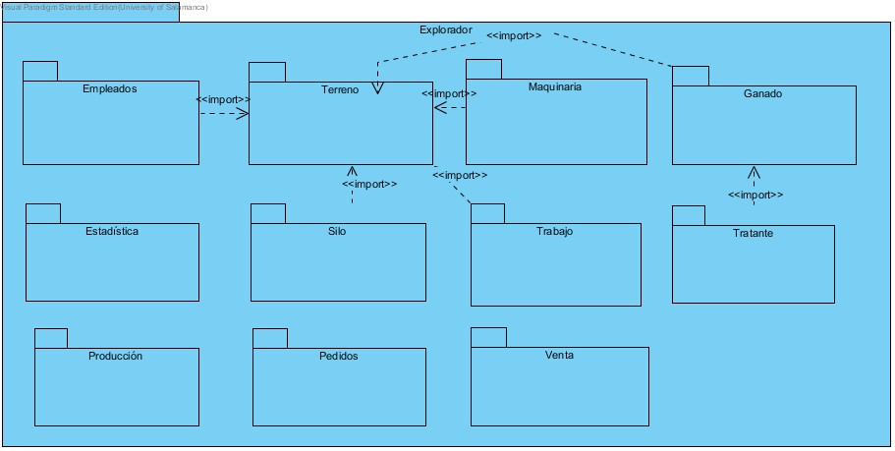

##### 

##### 3.4.2 Diagramas de actores del sistema

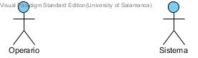

|  |  |
| --- | --- |
| **ACT-0001** | **Operario** |
| **Versión** | 1.0 ( 20/06/2016 ) |
| **Autores** |  |
| **Fuentes** | * + [Jesús Fernando Rodríguez Aragón](file:///C:\Users\Bea\Downloads\objetivos_REM_Default_Spanish_CRS.html" \l "STK-0006) |
| **Descripción** | Este actor representa *Actor que interactua con el sistema* |
| **Comentarios** | Ninguno |

|  |  |
| --- | --- |
| **ACT-0002** | **Sistema** |
| **Versión** | 1.0 ( 20/06/2016 ) |
| **Autores** |  |
| **Fuentes** | * + [Jesús Fernando Rodríguez Aragón](file:///C:\Users\Bea\Downloads\objetivos_REM_Default_Spanish_CRS.html" \l "STK-0006) |
| **Descripción** | Este actor representa *Sistema con el que se interactuará en búsqueda de información o modificación de datos el cual englobará todos los sistemas de los casos de uso.* |
| **Comentarios** | Ninguno |

##### 3.4.3 Casos de uso

###### Terreno

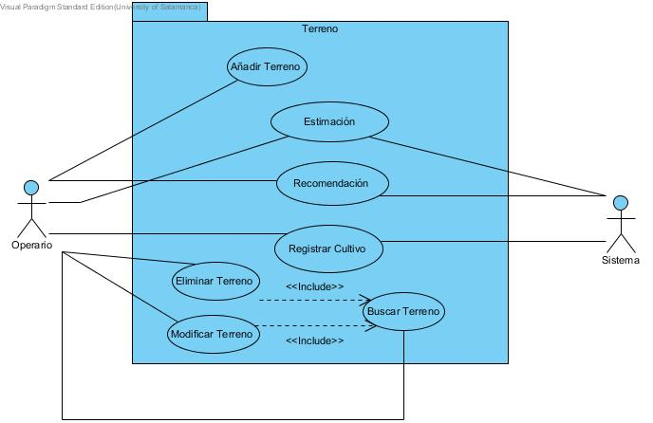

|  |  |  |
| --- | --- | --- |
| **UC-0001** | **Estimación** |  |
| **Versión** | 1.0 ( 20/06/2016 ) |  |
| **Autores** |  |  |
| **Fuentes** | * + [Jesús Fernando Rodríguez Aragón](file:///C:\Users\Bea\Downloads\objetivos_REM_Default_Spanish_CRS.html" \l "STK-0006) |  |
| **Dependencias** | * + [[OBJ-0001] Gestión de terrenos](file:///C:\Users\Bea\Downloads\objetivos_REM_Default_Spanish_CRS.html" \l "OBJ-0001) |  |
| **Descripción** | El sistema deberá comportarse tal como se describe en el siguiente caso de uso cuando *Realiza una estimación de producción del terreno cultivado.* |  |
| **Precondición** | El operario debe estar dado de alta en el sistema. |  |
| **Secuencia normal** | **Paso** | **Acción** |
|  | 1 | El actor [Operario (ACT-0001)](file:///C:\Users\Bea\Downloads\objetivos_REM_Default_Spanish_CRS.html" \l "ACT-0001) *Accede al sistema* |
|  | 2 | El actor [Operario (ACT-0001)](file:///C:\Users\Bea\Downloads\objetivos_REM_Default_Spanish_CRS.html" \l "ACT-0001) *Accede a las estimaciones* |
|  | 3 | El actor [Sistema (ACT-0002)](file:///C:\Users\Bea\Downloads\objetivos_REM_Default_Spanish_CRS.html" \l "ACT-0002) *proporciona la información requerida al operario* |
| **Postcondición** | Ninguna |  |
| **Excepciones** | **Paso** | **Acción** |
|  | - | - |
| **Rendimiento** | **Paso** | **Tiempo máximo** |
|  | - | - |
| **Frecuencia esperada** | 20 veces por semana(s) |  |
| **Importancia** | importante |  |
| **Urgencia** | hay presión |  |
| **Estado** | en construcción |  |
| **Estabilidad** | Alta |  |
| **Comentarios** | Ninguno |  |

|  |  |  |
| --- | --- | --- |
| **UC-0002** | **Recomendación** |  |
| **Versión** | 1.0 ( 20/06/2016 ) |  |
| **Autores** |  |  |
| **Fuentes** | * + [Jesús Fernando Rodríguez Aragón](file:///C:\Users\Bea\Downloads\objetivos_REM_Default_Spanish_CRS.html" \l "STK-0006) |  |
| **Dependencias** | * + [[OBJ-0001] Gestión de terrenos](file:///C:\Users\Bea\Downloads\objetivos_REM_Default_Spanish_CRS.html" \l "OBJ-0001) |  |
| **Descripción** | El sistema deberá comportarse tal como se describe en el siguiente caso de uso cuando *El sistema proporcionará información acerca de que terreno es mejor para el cultivo de las diferentes semillas.* |  |
| **Precondición** | El operario debe estar dado de alta en el sistema. |  |
| **Secuencia normal** | **Paso** | **Acción** |
|  | 1 | El actor [Operario (ACT-0001)](file:///C:\Users\Bea\Downloads\objetivos_REM_Default_Spanish_CRS.html" \l "ACT-0001) *accede al sistema.* |
|  | 2 | El actor [Operario (ACT-0001)](file:///C:\Users\Bea\Downloads\objetivos_REM_Default_Spanish_CRS.html" \l "ACT-0001) *accede a las recomendaciones.* |
|  | 3 | El actor [Sistema (ACT-0002)](file:///C:\Users\Bea\Downloads\objetivos_REM_Default_Spanish_CRS.html" \l "ACT-0002) *proporciona la información de recomendaciones requerida por el usuario.* |
| **Postcondición** | Ninguna |  |
| **Excepciones** | **Paso** | **Acción** |
|  | - | - |
| **Rendimiento** | **Paso** | **Tiempo máximo** |
|  | - | - |
| **Frecuencia esperada** | 10 veces por año(s) |  |
| **Importancia** | importante |  |
| **Urgencia** | hay presión |  |
| **Estado** | en construcción |  |
| **Estabilidad** | Alta |  |
| **Comentarios** | Ninguno |  |

|  |  |  |
| --- | --- | --- |
| **UC-00029** | **Añadir Terreno** | |
| **Versión** | 1.0 ( 23/06/2016 ) | |
| **Autores** |  | |
| **Fuentes** | * [Jesús Fernando Rodríguez Aragón](file:///C:\Users\Adrian\Downloads\objetivos_REM_Default_Spanish_CRS.html" \l "STK-0006) | |
| **Dependencias** | • [[NFR-0001] Privacidad de los datos](file:///C:\Users\Adrian\Downloads\objetivos_REM_Default_Spanish_CRS.html" \l "NFR-0001) | |
| **Descripción** | El sistema deberá comportarse tal como se describe en el siguiente caso de uso cuando El operario registra un nuevo terreno. | |
| **Precondición** | ninguna | |
| **Secuencia normal** | **Paso** | **Acción** |
| 1 | El actor [Operario (ACT-0001)](file:///C:\\Users\\Adrian\\Downloads\\objetivos_REM_Default_Spanish_CRS.html" \l "ACT-0001) seleccion "Añadir Terreno" |
| 2 | El actor [Operario (ACT-0001)](file:///C:\\Users\\Adrian\\Downloads\\objetivos_REM_Default_Spanish_CRS.html" \l "ACT-0001) introduce los datos de dicho terreno |
| 3 | El actor [Sistema (ACT-0002)](file:///C:\\Users\\Adrian\\Downloads\\objetivos_REM_Default_Spanish_CRS.html" \l "ACT-0002) comprueba los datos introducidos. |
| 4 | El actor [Sistema (ACT-0002)](file:///C:\\Users\\Adrian\\Downloads\\objetivos_REM_Default_Spanish_CRS.html" \l "ACT-0002) registra el nuevo terreno. |
| **Postcondición** | ninguna | |
| **Excepciones** | **Paso** | **Acción** |
| - | - |
| **Rendimiento** | **Paso** | **Tiempo máximo** |
| - | - |
| **Frecuencia esperada** | 2 veces por año(s) | |
| **Importancia** | vital | |
| **Urgencia** | hay presión | |
| **Estado** | en construcción | |
| **Estabilidad** | alta | |
| **Comentarios** | Ninguno | |

|  |  |  |
| --- | --- | --- |
| **UC-0004** | **Registrar cultivo** |  |
| **Versión** | 1.0 ( 23/06/2016 ) |  |
| **Autores** |  |  |
| **Fuentes** | * + [Jesús Fernando Rodríguez Aragón](file:///C:\Users\Bea\Downloads\objetivos_REM_Default_Spanish_CRS.html" \l "STK-0006) |  |
| **Dependencias** | * + [[OBJ-0002] Gestión de Cultivos](file:///C:\Users\Bea\Downloads\objetivos_REM_Default_Spanish_CRS.html" \l "OBJ-0002) |  |
| **Descripción** | El sistema deberá comportarse tal como se describe en el siguiente caso de uso cuando *el operario solicita añadir el registro de un nuevo cultivo de un año.* |  |
| **Precondición** | El operario debe estar registrado en el sistema. El terreno donde se registra debe existir. |  |
| **Secuencia normal** | **Paso** | **Acción** |
|  | 1 | El actor [Operario (ACT-0001)](file:///C:\Users\Bea\Downloads\objetivos_REM_Default_Spanish_CRS.html" \l "ACT-0001) *accede al sistema.* |
|  | 2 | El actor [Operario (ACT-0001)](file:///C:\Users\Bea\Downloads\objetivos_REM_Default_Spanish_CRS.html" \l "ACT-0001) *solicita añadir un cultivo nuevo.* |
|  | 3 | El actor [Operario (ACT-0001)](file:///C:\Users\Bea\Downloads\objetivos_REM_Default_Spanish_CRS.html" \l "ACT-0001) *introduce el terreno en el que se cultiva.* |
|  | 4 | El actor [Sistema (ACT-0002)](file:///C:\Users\Bea\Downloads\objetivos_REM_Default_Spanish_CRS.html" \l "ACT-0002) *comprueba que existe el terreno y lo asigna.* |
|  | 5 | El actor [Sistema (ACT-0002)](file:///C:\Users\Bea\Downloads\objetivos_REM_Default_Spanish_CRS.html" \l "ACT-0002) *registra el cultivo.* |
| **Postcondición** | ninguna. |  |
| **Excepciones** | **Paso** | **Acción** |
|  | - | - |
| **Rendimiento** | **Paso** | **Tiempo máximo** |
|  | - | - |
| **Frecuencia esperada** | 1 veces por año(s) |  |
| **Importancia** | importante |  |
| **Urgencia** | hay presión |  |
| **Estado** | en construcción |  |
| **Estabilidad** | Alta |  |
| **Comentarios** | Ninguno |  |

|  |  |  |
| --- | --- | --- |
| **UC-0030** | **Eliminar Terreno** | |
| **Versión** | 1.0 ( 23/06/2016 ) | |
| **Autores** |  | |
| **Fuentes** | * [Jesús Fernando Rodríguez Aragón](file:///C:\Users\Adrian\Downloads\objetivos_REM_Default_Spanish_CRS.html" \l "STK-0006) | |
| **Dependencias** | • [[NFR-0001] Privacidad de los datos](file:///C:\Users\Adrian\Downloads\objetivos_REM_Default_Spanish_CRS.html" \l "NFR-0001) | |
| **Descripción** | El sistema deberá comportarse tal como se describe en el siguiente caso de uso cuando el operario da de baja un terreno. | |
| **Precondición** | El terreno debe existir | |
| **Secuencia normal** | **Paso** | **Acción** |
| 1 | El actor [Operario (ACT-0001)](file:///C:\\Users\\Adrian\\Downloads\\objetivos_REM_Default_Spanish_CRS.html" \l "ACT-0001) busca si existe el terreno |
| 2 | El actor [Operario (ACT-0001)](file:///C:\\Users\\Adrian\\Downloads\\objetivos_REM_Default_Spanish_CRS.html" \l "ACT-0001) solicita que sea eliminado |
| 3 | El actor [Sistema (ACT-0002)](file:///C:\\Users\\Adrian\\Downloads\\objetivos_REM_Default_Spanish_CRS.html" \l "ACT-0002) comprueba que el terreno existe y lo elimina |
| **Postcondición** | nignuna | |
| **Excepciones** | **Paso** | **Acción** |
| - | - |
| **Rendimiento** | **Paso** | **Tiempo máximo** |
| - | - |
| **Frecuencia esperada** | 1 veces por año(s) | |
| **Importancia** | Importante | |
| **Urgencia** | hay presión | |
| **Estado** | en construcción | |
| **Estabilidad** | Alta | |
| **Comentarios** | Ninguno | |

|  |  |  |
| --- | --- | --- |
| **UC-0031** | **Modificación terreno** | |
| **Versión** | 1.0 ( 23/06/2016 ) | |
| **Autores** |  | |
| **Fuentes** | * [Jesús Fernando Rodríguez Aragón](file:///C:\Users\Adrian\Downloads\objetivos_REM_Default_Spanish_CRS.html" \l "STK-0006) | |
| **Dependencias** | • [[NFR-0001] Privacidad de los datos](file:///C:\Users\Adrian\Downloads\objetivos_REM_Default_Spanish_CRS.html" \l "NFR-0001) | |
| **Descripción** | El sistema deberá comportarse tal como se describe en el siguiente caso de uso cuando se solicita modificar un terreno | |
| **Precondición** | Debe existir dicho terreno | |
| **Secuencia normal** | **Paso** | **Acción** |
| 1 | El actor [Operario (ACT-0001)](file:///C:\\Users\\Adrian\\Downloads\\objetivos_REM_Default_Spanish_CRS.html" \l "ACT-0001) accede al sistema. |
| 2 | El actor [Operario (ACT-0001)](file:///C:\\Users\\Adrian\\Downloads\\objetivos_REM_Default_Spanish_CRS.html" \l "ACT-0001) solicita modificar un terreno |
| 3 | El actor [Operario (ACT-0001)](file:///C:\\Users\\Adrian\\Downloads\\objetivos_REM_Default_Spanish_CRS.html" \l "ACT-0001) cambia los datos que desea. |
| 4 | El actor [Sistema (ACT-0002)](file:///C:\\Users\\Adrian\\Downloads\\objetivos_REM_Default_Spanish_CRS.html" \l "ACT-0002) comprueba que los datos sean correctos. |
| 5 | El actor [Sistema (ACT-0002)](file:///C:\\Users\\Adrian\\Downloads\\objetivos_REM_Default_Spanish_CRS.html" \l "ACT-0002) guarda el terreno con los datos actualizados |
| **Postcondición** | Ninguna | |
| **Excepciones** | **Paso** | **Acción** |
| - | - |
| **Rendimiento** | **Paso** | **Tiempo máximo** |
| - | - |
| **Frecuencia esperada** | 1 veces por mes(es) | |
| **Importancia** | Importante | |
| **Urgencia** | hay presión | |
| **Estado** | en construcción | |
| **Estabilidad** | Alta | |
| **Comentarios** | Ninguno | |

|  |  |  |
| --- | --- | --- |
| **UC-0032** | **Buscar Terreno** | |
| **Versión** | 1.0 ( 23/06/2016 ) | |
| **Autores** |  | |
| **Fuentes** | * [Jesús Fernando Rodríguez Aragón](file:///C:\Users\Adrian\Downloads\objetivos_REM_Default_Spanish_CRS.html" \l "STK-0006) | |
| **Dependencias** | • [[NFR-0001] Privacidad de los datos](file:///C:\Users\Adrian\Downloads\objetivos_REM_Default_Spanish_CRS.html" \l "NFR-0001) | |
| **Descripción** | El sistema deberá comportarse tal como se describe en el siguiente caso de uso cuando buscar un terreno en el sistema | |
| **Precondición** |  | |
| **Secuencia normal** | **Paso** | **Acción** |
| 1 | El actor [Operario (ACT-0001)](file:///C:\\Users\\Adrian\\Downloads\\objetivos_REM_Default_Spanish_CRS.html" \l "ACT-0001) accede al sistema. |
| 2 | El actor [Operario (ACT-0001)](file:///C:\\Users\\Adrian\\Downloads\\objetivos_REM_Default_Spanish_CRS.html" \l "ACT-0001) realiza la búsqueda de un terreno |
| 3 | El actor [Sistema (ACT-0002)](file:///C:\\Users\\Adrian\\Downloads\\objetivos_REM_Default_Spanish_CRS.html" \l "ACT-0002) muestra los datos solicitados si existen |
| **Postcondición** | Ninguna | |
| **Excepciones** | **Paso** | **Acción** |
| - | - |
| **Rendimiento** | **Paso** | **Tiempo máximo** |
| - | - |
| **Frecuencia esperada** | 10 veces por mes(es) | |
| **Importancia** | Importante | |
| **Urgencia** | hay presión | |
| **Estado** | en construcción | |
| **Estabilidad** | Alta | |
| **Comentarios** | Ninguno | |

###### Maquinaria

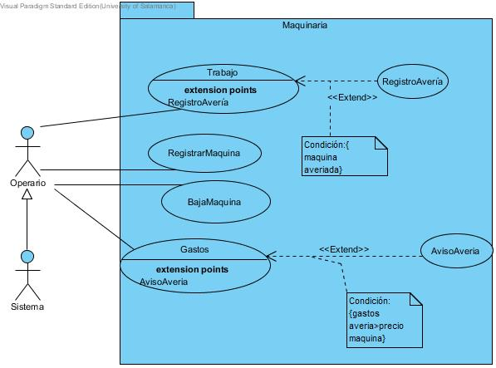

|  |  |  |
| --- | --- | --- |
| **UC-0003** | Gastos |  |
| **Versión** | 1.0 ( 20/06/2016 ) |  |
| **Autores** |  |  |
| **Fuentes** | * + [Jesús Fernando Rodríguez Aragón](file:///C:\Users\Bea\Downloads\objetivos_REM_Default_Spanish_CRS.html" \l "STK-0006) |  |
| **Dependencias** | * + [[OBJ-0003] Gestión de Maquinaria](file:///C:\Users\Bea\Downloads\objetivos_REM_Default_Spanish_CRS.html" \l "OBJ-0003) |  |
| **Descripción** | El sistema deberá comportarse tal como se describe en el siguiente caso de uso cuando *El sistema proporcionará información acerca de los gastos en maquinaria.* |  |
| **Precondición** | El operario debe estar dado de alta en el sistema. La maquinaria debe estar dada de alta en el sistema. |  |
| **Secuencia normal** | Paso | **Acción** |
|  | 1 | El actor [Operario (ACT-0001)](file:///C:\Users\Bea\Downloads\objetivos_REM_Default_Spanish_CRS.html" \l "ACT-0001) *accede al sistema.* |
|  | 2 | El actor [Operario (ACT-0001)](file:///C:\Users\Bea\Downloads\objetivos_REM_Default_Spanish_CRS.html" \l "ACT-0001) *accede a los gastos.* |
|  | 3 | El actor [Sistema (ACT-0002)](file:///C:\Users\Bea\Downloads\objetivos_REM_Default_Spanish_CRS.html" \l "ACT-0002) *proporciona la información acerca de los gastos en maquinaria.* |
| **Postcondición** | Ninguna |  |
| **Excepciones** | Paso | **Acción** |
|  | 3 | Si *el gasto es superior al coste,* el sistema *nos lanzará un aviso*, a continuación este caso de uso *queda sin efecto* |
| **Rendimiento** | Paso | **Tiempo máximo** |
|  | - | - |
| **Frecuencia esperada** | 10 veces por mes(es) |  |
| **Importancia** | importante |  |
| **Urgencia** | hay presión |  |
| **Estado** | en construcción |  |
| **Estabilidad** | Alta |  |
| **Comentarios** | Ninguno |  |

|  |  |  |
| --- | --- | --- |
| **UC-0004** | **Aviso avería** |  |
| **Versión** | 1.0 ( 20/06/2016 ) |  |
| **Autores** |  |  |
| **Fuentes** | * + [Jesús Fernando Rodríguez Aragón](file:///C:\Users\Bea\Downloads\objetivos_REM_Default_Spanish_CRS.html" \l "STK-0006) |  |
| **Dependencias** | * + [[OBJ-0004] Gestión de Averías](file:///C:\Users\Bea\Downloads\objetivos_REM_Default_Spanish_CRS.html" \l "OBJ-0004) |  |
| **Descripción** | El sistema deberá comportarse tal como se describe en el siguiente caso de uso cuando *El sistema informará que el gasto de la avería es superior al de la maquina en si misma.* |  |
| **Precondición** | El operario debe estar dado de alta en el sistema. La maquinaria debe estar dada de alta en el sistema. La máquina debe haberse averiado.  gasto de la avería es superior al de la maquina en si misma |  |
| **Secuencia normal** | **Paso** | **Acción** |
|  | 1 | El actor [Operario (ACT-0001)](file:///C:\Users\Bea\Downloads\objetivos_REM_Default_Spanish_CRS.html" \l "ACT-0001) *accede al sistema.* |
|  | 2 | El actor [Operario (ACT-0001)](file:///C:\Users\Bea\Downloads\objetivos_REM_Default_Spanish_CRS.html" \l "ACT-0001) *accede a los gastos de maquinaria.* |
|  | 3 | El actor [Sistema (ACT-0002)](file:///C:\Users\Bea\Downloads\objetivos_REM_Default_Spanish_CRS.html" \l "ACT-0002) *nos avisa que el gasto por avería en una maquina es superior a su coste.* |
| **Postcondición** | Ninguna |  |
| **Excepciones** | **Paso** | **Acción** |
|  | - | - |
| **Rendimiento** | **Paso** | **Tiempo máximo** |
|  | - | - |
| **Frecuencia esperada** | 10 veces por mes(es) |  |
| **Importancia** | importante |  |
| **Urgencia** | hay presión |  |
| **Estado** | en construcción |  |
| **Estabilidad** | Alta |  |
| **Comentarios** | Ninguno |  |

|  |  |  |
| --- | --- | --- |
| **UC-0005** | **Trabajo maquina** |  |
| **Versión** | 1.0 ( 20/06/2016 ) |  |
| **Autores** |  |  |
| **Fuentes** | * + [Jesús Fernando Rodríguez Aragón](file:///C:\Users\Bea\Downloads\objetivos_REM_Default_Spanish_CRS.html" \l "STK-0006) |  |
| **Dependencias** | * + [[OBJ-0003] Gestión de Maquinaria](file:///C:\Users\Bea\Downloads\objetivos_REM_Default_Spanish_CRS.html" \l "OBJ-0003) |  |
| **Descripción** | El sistema deberá comportarse tal como se describe en el siguiente caso de uso cuando *El operario registrará el trabajo de una maquina en el sistema.* |  |
| **Precondición** | El operario debe estar dado de alta en el sistema. La maquinaria debe estar dada de alta en el sistema. |  |
| **Secuencia normal** | **Paso** | **Acción** |
|  | 1 | El actor [Operario (ACT-0001)](file:///C:\Users\Bea\Downloads\objetivos_REM_Default_Spanish_CRS.html" \l "ACT-0001) *accede al sistema.* |
|  | 2 | El actor [Operario (ACT-0001)](file:///C:\Users\Bea\Downloads\objetivos_REM_Default_Spanish_CRS.html" \l "ACT-0001) *accede a trabajo en el sistema* |
|  | 3 | El actor [Operario (ACT-0001)](file:///C:\Users\Bea\Downloads\objetivos_REM_Default_Spanish_CRS.html" \l "ACT-0001) *introduce el terreno en el que realiza el trabajo.* |
| **Postcondición** | Ninguna |  |
| **Excepciones** | **Paso** | **Acción** |
|  | 2 | Si *se porduce una avería,* el actor [Operario (ACT-0001)](file:///C:\Users\Bea\Downloads\objetivos_REM_Default_Spanish_CRS.html" \l "ACT-0001) *la registrará en el sistema la averia.*, a continuación este caso de uso *queda sin efecto* |
| **Rendimiento** | **Paso** | **Tiempo máximo** |
|  | - | - |
| **Frecuencia esperada** | 10 veces por día(s) |  |
| **Importancia** | importante |  |
| **Urgencia** | hay presión |  |
| **Estado** | en construcción |  |
| **Estabilidad** | Alta |  |
| **Comentarios** | Ninguno |  |

|  |  |  |
| --- | --- | --- |
| **UC-0006** | **Registro de avería** |  |
| **Versión** | 1.0 ( 20/06/2016 ) |  |
| **Autores** |  |  |
| **Fuentes** | * + [Jesús Fernando Rodríguez Aragón](file:///C:\Users\Bea\Downloads\objetivos_REM_Default_Spanish_CRS.html" \l "STK-0006) |  |
| **Dependencias** | * + [[OBJ-0004] Gestión de Averías](file:///C:\Users\Bea\Downloads\objetivos_REM_Default_Spanish_CRS.html" \l "OBJ-0004) |  |
| **Descripción** | El sistema deberá comportarse tal como se describe en el siguiente caso de uso cuando *El operario registrará en el sistema la avería que se halla producido en la maquinaria.* |  |
| **Precondición** | El operario debe estar dado de alta en el sistema. La maquina debe estar dada de alta en el sistema. La maquinaria debe haberse averiado. |  |
| **Secuencia normal** | **Paso** | **Acción** |
|  | 1 | El actor [Operario (ACT-0001)](file:///C:\Users\Bea\Downloads\objetivos_REM_Default_Spanish_CRS.html" \l "ACT-0001) *accede al sistema.* |
|  | 2 | El actor [Operario (ACT-0001)](file:///C:\Users\Bea\Downloads\objetivos_REM_Default_Spanish_CRS.html" \l "ACT-0001) *accede a trabajo.* |
|  | 3 | El actor [Operario (ACT-0001)](file:///C:\Users\Bea\Downloads\objetivos_REM_Default_Spanish_CRS.html" \l "ACT-0001) *registra la avería que se halla producido.* |
| **Postcondición** | Ninguna |  |
| **Excepciones** | **Paso** | **Acción** |
|  | - | - |
| **Rendimiento** | **Paso** | **Tiempo máximo** |
|  | - | - |
| **Frecuencia esperada** | 10 veces por mes(es) |  |
| **Importancia** | importante |  |
| **Urgencia** | hay presión |  |
| **Estado** | en construcción |  |
| **Estabilidad** | Alta |  |
| **Comentarios** | Ninguno |  |

|  |  |  |
| --- | --- | --- |
| **UC-0016** | **Alta máquina** |  |
| **Versión** | 1.0 ( 22/06/2016 ) |  |
| **Autores** |  |  |
| **Fuentes** | * + [Jesús Fernando Rodríguez Aragón](file:///C:\Users\Bea\Downloads\objetivos_REM_Default_Spanish_CRS.html" \l "STK-0006) |  |
| **Dependencias** | * + [[OBJ-0003] Gestión de Maquinaria](file:///C:\Users\Bea\Downloads\objetivos_REM_Default_Spanish_CRS.html" \l "OBJ-0003) |  |
| **Descripción** | El sistema deberá comportarse tal como se describe en el siguiente caso de uso cuando *El sistema proporcionará la interfaz para que el usuario dé de alta una máquina.* |  |
| **Precondición** | El operario debe estar registrado en el sistema. |  |
| **Secuencia normal** | **Paso** | **Acción** |
|  | 1 | El actor [Operario (ACT-0001)](file:///C:\Users\Bea\Downloads\objetivos_REM_Default_Spanish_CRS.html" \l "ACT-0001) *accede al sistema.* |
|  | 2 | El actor [Operario (ACT-0001)](file:///C:\Users\Bea\Downloads\objetivos_REM_Default_Spanish_CRS.html" \l "ACT-0001) *solicita agregar máquina.* |
|  | 3 | El actor [Operario (ACT-0001)](file:///C:\Users\Bea\Downloads\objetivos_REM_Default_Spanish_CRS.html" \l "ACT-0001) *introduce los datos oportunos.* |
|  | 4 | El actor [Sistema (ACT-0002)](file:///C:\Users\Bea\Downloads\objetivos_REM_Default_Spanish_CRS.html" \l "ACT-0002) *comprueba la validez de los datos introducidos.* |
|  | 5 | El actor [Sistema (ACT-0002)](file:///C:\Users\Bea\Downloads\objetivos_REM_Default_Spanish_CRS.html" \l "ACT-0002) *registra la nueva máquina.* |
| **Postcondición** | Ninguna |  |
| **Excepciones** | **Paso** | **Acción** |
|  | - | - |
| **Rendimiento** | **Paso** | **Tiempo máximo** |
|  | - | - |
| **Frecuencia esperada** | 10 veces por mes(es) |  |
| **Importancia** | importante |  |
| **Urgencia** | hay presión |  |
| **Estado** | en construcción |  |
| **Estabilidad** | Alta |  |
| **Comentarios** | Ninguno |  |

|  |  |  |
| --- | --- | --- |
| **UC-0017** | **Baja máquina** |  |
| **Versión** | 1.0 ( 22/06/2016 ) |  |
| **Autores** |  |  |
| **Fuentes** | * + [Jesús Fernando Rodríguez Aragón](file:///C:\Users\Bea\Downloads\objetivos_REM_Default_Spanish_CRS.html" \l "STK-0006) |  |
| **Dependencias** | * + [[OBJ-0003] Gestión de Maquinaria](file:///C:\Users\Bea\Downloads\objetivos_REM_Default_Spanish_CRS.html" \l "OBJ-0003) |  |
| **Descripción** | El sistema deberá comportarse tal como se describe en el siguiente caso de uso cuando *El sistema proporciona la interfaz para que el operario dé de baja ua máquina.* |  |
| **Precondición** | El operario debe estar registrado en el sistema. La máquina debe estar registrada en el sistema. |  |
| **Secuencia normal** | **Paso** | **Acción** |
|  | 1 | El actor [Operario (ACT-0001)](file:///C:\Users\Bea\Downloads\objetivos_REM_Default_Spanish_CRS.html" \l "ACT-0001) *accede al sistema.* |
|  | 2 | El actor [Operario (ACT-0001)](file:///C:\Users\Bea\Downloads\objetivos_REM_Default_Spanish_CRS.html" \l "ACT-0001) *solicita eliminar máquina.* |
|  | 3 | El actor [Operario (ACT-0001)](file:///C:\Users\Bea\Downloads\objetivos_REM_Default_Spanish_CRS.html" \l "ACT-0001) *selecciona la maquina que desea eliminar.* |
|  | 4 | El actor [Sistema (ACT-0002)](file:///C:\Users\Bea\Downloads\objetivos_REM_Default_Spanish_CRS.html" \l "ACT-0002) *realiza la baja.* |
| **Postcondición** | Ninguna. |  |
| **Excepciones** | **Paso** | **Acción** |
|  | - | - |
| **Rendimiento** | **Paso** | **Tiempo máximo** |
|  | - | - |
| **Frecuencia esperada** | 10 veces por mes(es) |  |
| **Importancia** | importante |  |
| **Urgencia** | hay presión |  |
| **Estado** | en construcción |  |
| **Estabilidad** | Alta |  |
| **Comentarios** | Ninguno |  |

###### Empleado

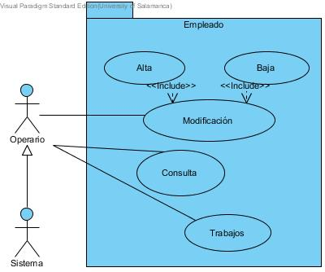

|  |  |  |
| --- | --- | --- |
| **UC-0007** | **Modificación Empleado** |  |
| **Versión** | 1.0 ( 20/06/2016 ) |  |
| **Autores** |  |  |
| **Fuentes** | * + [Jesús Fernando Rodríguez Aragón](file:///C:\Users\Bea\Downloads\objetivos_REM_Default_Spanish_CRS.html" \l "STK-0006) |  |
| **Dependencias** | * + [[OBJ-0006] Gestión de Empleados](file:///C:\Users\Bea\Downloads\objetivos_REM_Default_Spanish_CRS.html" \l "OBJ-0006) |  |
| **Descripción** | El sistema deberá comportarse tal como se describe en el siguiente caso de uso cuando *El operario registrará en el sistema la avería que se halla producido en la maquinaria.* |  |
| **Precondición** | El operario debe estar dado de alta en el sistema.El empleado debe existir en el sistema. |  |
| **Secuencia normal** | **Paso** | **Acción** |
|  | 1 | El actor [Operario (ACT-0001)](file:///C:\Users\Bea\Downloads\objetivos_REM_Default_Spanish_CRS.html" \l "ACT-0001) *accede al sistema* |
|  | 2 | El actor [Operario (ACT-0001)](file:///C:\Users\Bea\Downloads\objetivos_REM_Default_Spanish_CRS.html" \l "ACT-0001) *selecciona el empleado a modificar* |
|  | 3 | El actor [Operario (ACT-0001)](file:///C:\Users\Bea\Downloads\objetivos_REM_Default_Spanish_CRS.html" \l "ACT-0001) *modifica la información que desea cambiar* |
|  | 4 | El actor [Sistema (ACT-0002)](file:///C:\Users\Bea\Downloads\objetivos_REM_Default_Spanish_CRS.html" \l "ACT-0002) *comprueba la validez de los nuevos datos.* |
|  | 5 | El actor [Sistema (ACT-0002)](file:///C:\Users\Bea\Downloads\objetivos_REM_Default_Spanish_CRS.html" \l "ACT-0002) *registra los nuevos datos.* |
| **Postcondición** | Ninguna |  |
| **Excepciones** | **Paso** | **Acción** |
|  | - | - |
| **Rendimiento** | **Paso** | **Tiempo máximo** |
|  | - | - |
| **Frecuencia esperada** | 10 veces por mes(es) |  |
| **Importancia** | importante |  |
| **Urgencia** | hay presión |  |
| **Estado** | en construcción |  |
| **Estabilidad** | Alta |  |
| **Comentarios** | Ninguno |  |

|  |  |  |
| --- | --- | --- |
| **UC-0008** | **Alta empleado** |  |
| **Versión** | 1.0 ( 20/06/2016 ) |  |
| **Autores** |  |  |
| **Fuentes** | * + [Jesús Fernando Rodríguez Aragón](file:///C:\Users\Bea\Downloads\objetivos_REM_Default_Spanish_CRS.html" \l "STK-0006) |  |
| **Dependencias** | * + [[OBJ-0006] Gestión de Empleados](file:///C:\Users\Bea\Downloads\objetivos_REM_Default_Spanish_CRS.html" \l "OBJ-0006) |  |
| **Descripción** | El sistema deberá comportarse tal como se describe en el siguiente caso de uso cuando *el operario solicite introducir un nuevo empleado al sistema.* |  |
| **Precondición** | El operario debe estar registrado. |  |
| **Secuencia normal** | **Paso** | **Acción** |
|  | 1 | El actor [Operario (ACT-0001)](file:///C:\Users\Bea\Downloads\objetivos_REM_Default_Spanish_CRS.html" \l "ACT-0001) *accede al sistema.* |
|  | 2 | El actor [Operario (ACT-0001)](file:///C:\Users\Bea\Downloads\objetivos_REM_Default_Spanish_CRS.html" \l "ACT-0001) *accede a modificación* |
|  | 3 | El actor [Operario (ACT-0001)](file:///C:\Users\Bea\Downloads\objetivos_REM_Default_Spanish_CRS.html" \l "ACT-0001) *accede a alta.* |
|  | 4 | El actor [Operario (ACT-0001)](file:///C:\Users\Bea\Downloads\objetivos_REM_Default_Spanish_CRS.html" \l "ACT-0001) *introduce los parámetros para realizar el alta.* |
|  | 5 | El actor [Sistema (ACT-0002)](file:///C:\Users\Bea\Downloads\objetivos_REM_Default_Spanish_CRS.html" \l "ACT-0002) *comprueba la validez de los datos introducidos.* |
|  | 6 | El actor [Sistema (ACT-0002)](file:///C:\Users\Bea\Downloads\objetivos_REM_Default_Spanish_CRS.html" \l "ACT-0002) *registra el nuevo empleado.* |
| **Postcondición** | Ninguna |  |
| **Excepciones** | **Paso** | **Acción** |
|  | - | - |
| **Rendimiento** | **Paso** | **Tiempo máximo** |
|  | - | - |
| **Frecuencia esperada** | 10 veces por semana(s) |  |
| **Importancia** | importante |  |
| **Urgencia** | hay presión |  |
| **Estado** | en construcción |  |
| **Estabilidad** | Alta |  |
| **Comentarios** | Ninguno |  |

|  |  |  |
| --- | --- | --- |
| **UC-0009** | **Baja empleado** |  |
| **Versión** | 1.0 ( 20/06/2016 ) |  |
| **Autores** |  |  |
| **Fuentes** | * + [Jesús Fernando Rodríguez Aragón](file:///C:\Users\Bea\Downloads\objetivos_REM_Default_Spanish_CRS.html" \l "STK-0006) |  |
| **Dependencias** | * + [[OBJ-0006] Gestión de Empleados](file:///C:\Users\Bea\Downloads\objetivos_REM_Default_Spanish_CRS.html" \l "OBJ-0006) |  |
| **Descripción** | El sistema deberá comportarse tal como se describe en el siguiente caso de uso cuando *el operario solicite dar de baja un empleado.* |  |
| **Precondición** | El operario debe estar dado de alta en el sistema. El empleado debe estar dado de alta en el sistema. |  |
| **Secuencia normal** | **Paso** | **Acción** |
|  | 1 | El actor [Operario (ACT-0001)](file:///C:\Users\Bea\Downloads\objetivos_REM_Default_Spanish_CRS.html" \l "ACT-0001) *accede al sistema.* |
|  | 2 | El actor [Operario (ACT-0001)](file:///C:\Users\Bea\Downloads\objetivos_REM_Default_Spanish_CRS.html" \l "ACT-0001) *accede a modificación* |
|  | 3 | El actor [Operario (ACT-0001)](file:///C:\Users\Bea\Downloads\objetivos_REM_Default_Spanish_CRS.html" \l "ACT-0001) *accede a baja.* |
|  | 4 | El actor [Operario (ACT-0001)](file:///C:\Users\Bea\Downloads\objetivos_REM_Default_Spanish_CRS.html" \l "ACT-0001) *introduce los parámetros para realizar el baja.* |
|  | 5 | El actor [Sistema (ACT-0002)](file:///C:\Users\Bea\Downloads\objetivos_REM_Default_Spanish_CRS.html" \l "ACT-0002) *comprueba la validez de los parámetros.* |
|  | 6 | El actor [Sistema (ACT-0002)](file:///C:\Users\Bea\Downloads\objetivos_REM_Default_Spanish_CRS.html" \l "ACT-0002) *realiza la baja.* |
| **Postcondición** | Ninguna |  |
| **Excepciones** | **Paso** | **Acción** |
|  | - | - |
| **Rendimiento** | **Paso** | **Tiempo máximo** |
|  | - | - |
| **Frecuencia esperada** | 10 veces por semana(s) |  |
| **Importancia** | importante |  |
| **Urgencia** | hay presión |  |
| **Estado** | en construcción |  |
| **Estabilidad** | Alta |  |
| **Comentarios** | Ninguno |  |

|  |  |  |
| --- | --- | --- |
| **UC-0012** | **Consulta empleado** |  |
| **Versión** | 1.0 ( 20/06/2016 ) |  |
| **Autores** |  |  |
| **Fuentes** | * + [Jesús Fernando Rodríguez Aragón](file:///C:\Users\Bea\Downloads\objetivos_REM_Default_Spanish_CRS.html" \l "STK-0006) |  |
| **Dependencias** | Ninguno |  |
| **Descripción** | El sistema deberá comportarse tal como se describe en el siguiente caso de uso cuando *el operario solicitará consultar los empleados existentes en el sistema.* |  |
| **Precondición** | El operario debe estar dado de alta en el sistema. El empleado a consultar debe estar dado de alta en el sistema. |  |
| **Secuencia normal** | **Paso** | **Acción** |
|  | 1 | El actor [Operario (ACT-0001)](file:///C:\Users\Bea\Downloads\objetivos_REM_Default_Spanish_CRS.html" \l "ACT-0001) *accede al sistema* |
|  | 2 | El actor [Operario (ACT-0001)](file:///C:\Users\Bea\Downloads\objetivos_REM_Default_Spanish_CRS.html" \l "ACT-0001) *accede al consulta* |
|  | 3 | El actor [Sistema (ACT-0002)](file:///C:\Users\Bea\Downloads\objetivos_REM_Default_Spanish_CRS.html" \l "ACT-0002) *proporciona la información del empleado seleccionado.* |
| **Postcondición** | Ninguna |  |
| **Excepciones** | **Paso** | **Acción** |
|  | - | - |
| **Rendimiento** | **Paso** | **Tiempo máximo** |
|  | - | - |
| **Frecuencia esperada** | 10 veces por semana(s) |  |
| **Importancia** | importante |  |
| **Urgencia** | hay presión |  |
| **Estado** | en construcción |  |
| **Estabilidad** | Alta |  |
| **Comentarios** | Ninguno |  |

|  |  |  |
| --- | --- | --- |
| **UC-001** | **Trabajo empleado** |  |
| **Versión** | 1.0 ( 22/06/2016 ) |  |
| **Autores** |  |  |
| **Fuentes** | * + [Jesús Fernando Rodríguez Aragón](file:///C:\Users\Bea\Downloads\objetivos_REM_Default_Spanish_CRS.html" \l "STK-0006) |  |
| **Dependencias** | * + [[OBJ-0006] Gestión de Empleados](file:///C:\Users\Bea\Downloads\objetivos_REM_Default_Spanish_CRS.html" \l "OBJ-0006) |  |
| **Descripción** | El sistema deberá comportarse tal como se describe en el siguiente caso de uso cuando *el operario solicitará registrar el trabajo que ha realizado un empleado.* |  |
| **Precondición** | El operario debe estar dado de alta en el sistema. El empleado debe estar dado de alta en el sistema. |  |
| **Secuencia normal** | **Paso** | **Acción** |
|  | 1 | El actor [Operario (ACT-0001)](file:///C:\Users\Bea\Downloads\objetivos_REM_Default_Spanish_CRS.html" \l "ACT-0001) *accede al sistema* |
|  | 2 | El actor [Operario (ACT-0001)](file:///C:\Users\Bea\Downloads\objetivos_REM_Default_Spanish_CRS.html" \l "ACT-0001) *solicita añadir trabajo a un empleado* |
|  | 3 | El actor [Operario (ACT-0001)](file:///C:\Users\Bea\Downloads\objetivos_REM_Default_Spanish_CRS.html" \l "ACT-0001) *introduce los datos oportunos.* |
| **Postcondición** | Ninguna |  |
| **Excepciones** | **Paso** | **Acción** |
|  | - | - |
| **Rendimiento** | **Paso** | **Tiempo máximo** |
|  | - | - |
| **Frecuencia esperada** | 10 veces por mes(es) |  |
| **Importancia** | importante |  |
| **Urgencia** | hay presión |  |
| **Estado** | en construcción |  |
| **Estabilidad** | Alta |  |
| **Comentarios** | Ninguno |  |

|  |  |  |
| --- | --- | --- |
| **UC-0013** | **Mostrar información** |  |
| **Versión** | 1.0 ( 20/06/2016 ) |  |
| **Autores** |  |  |
| **Fuentes** | * + [Jesús Fernando Rodríguez Aragón](file:///C:\Users\Bea\Downloads\objetivos_REM_Default_Spanish_CRS.html" \l "STK-0006) |  |
| **Dependencias** | Ninguno |  |
| **Descripción** | El sistema deberá comportarse tal como se describe en el siguiente caso de uso cuando *El sistema debe comportarse como se indica en este caso de uso cuando el operario seleccione 'mostrar información' podrá ver la información disponible en el sistema.* |  |
| **Precondición** | El operario debe estar dado de alta en el sistema |  |
| **Secuencia normal** | **Paso** | **Acción** |
|  | 1 | El actor [Operario (ACT-0001)](file:///C:\Users\Bea\Downloads\objetivos_REM_Default_Spanish_CRS.html" \l "ACT-0001) *accede al sistema* |
|  | 2 | El actor [Operario (ACT-0001)](file:///C:\Users\Bea\Downloads\objetivos_REM_Default_Spanish_CRS.html" \l "ACT-0001) *selecciona mostrar información.* |
|  | 3 | El actor [Operario (ACT-0001)](file:///C:\Users\Bea\Downloads\objetivos_REM_Default_Spanish_CRS.html" \l "ACT-0001) *cunsulta la información requerida que se encuentre en el sistema.* |
| **Postcondición** | Ninguna |  |
| **Excepciones** | **Paso** | **Acción** |
|  | - | - |
| **Rendimiento** | **Paso** | **Tiempo máximo** |
|  | - | - |
| **Frecuencia esperada** | 10 veces por semana(s) |  |
| **Importancia** | importante |  |
| **Urgencia** | hay presión |  |
| **Estado** | en construcción |  |
| **Estabilidad** | Alta |  |
| **Comentarios** | Ninguno |  |

###### Ganado

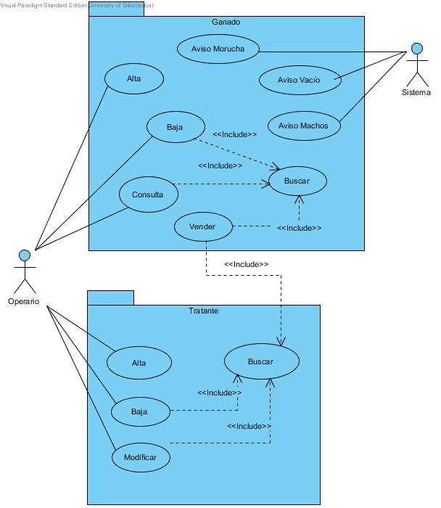

|  |  |  |
| --- | --- | --- |
| **UC-0018** | **Alta ganado** |  |
| **Versión** | 1.0 ( 22/06/2016 ) |  |
| **Autores** |  |  |
| **Fuentes** | * + [Jesús Fernando Rodríguez Aragón](file:///C:\Users\Bea\Downloads\objetivos_REM_Default_Spanish_CRS.html" \l "STK-0006) |  |
| **Dependencias** | * + [[OBJ-0005] Gestión de Ganado](file:///C:\Users\Bea\Downloads\objetivos_REM_Default_Spanish_CRS.html" \l "OBJ-0005) |  |
| **Descripción** | El sistema deberá comportarse tal como se describe en el siguiente caso de uso cuando *el operario solicite añadir un animal* |  |
| **Precondición** | El operario debe estar dado de alta. |  |
| **Secuencia normal** | **Paso** | **Acción** |
|  | 1 | El actor [Operario (ACT-0001)](file:///C:\Users\Bea\Downloads\objetivos_REM_Default_Spanish_CRS.html" \l "ACT-0001) *accede al sistema.* |
|  | 2 | El actor [Operario (ACT-0001)](file:///C:\Users\Bea\Downloads\objetivos_REM_Default_Spanish_CRS.html" \l "ACT-0001) *solicita añadir animal.* |
|  | 3 | El actor [Operario (ACT-0001)](file:///C:\Users\Bea\Downloads\objetivos_REM_Default_Spanish_CRS.html" \l "ACT-0001) *introduce los datos oportunos.* |
|  | 4 | El actor [Sistema (ACT-0002)](file:///C:\Users\Bea\Downloads\objetivos_REM_Default_Spanish_CRS.html" \l "ACT-0002) *comprueba los datos introducidos.* |
|  | 5 | El actor [Sistema (ACT-0002)](file:///C:\Users\Bea\Downloads\objetivos_REM_Default_Spanish_CRS.html" \l "ACT-0002) *registra el animal.* |
| **Postcondición** | Ninguna. |  |
| **Excepciones** | **Paso** | **Acción** |
|  | - | - |
| **Rendimiento** | **Paso** | **Tiempo máximo** |
|  | - | - |
| **Frecuencia esperada** | 10 veces por mes(es) |  |
| **Importancia** | Importante |  |
| **Urgencia** | hay presión |  |
| **Estado** | en construcción |  |
| **Estabilidad** | Alta |  |
| **Comentarios** | Ninguno |  |

|  |  |  |
| --- | --- | --- |
| **UC-0019** | **Baja ganado** |  |
| **Versión** | 1.0 ( 22/06/2016 ) |  |
| **Autores** |  |  |
| **Fuentes** | * + [Jesús Fernando Rodríguez Aragón](file:///C:\Users\Bea\Downloads\objetivos_REM_Default_Spanish_CRS.html" \l "STK-0006) |  |
| **Dependencias** | * + [[OBJ-0005] Gestión de Ganado](file:///C:\Users\Bea\Downloads\objetivos_REM_Default_Spanish_CRS.html" \l "OBJ-0005) |  |
| **Descripción** | El sistema deberá comportarse tal como se describe en el siguiente caso de uso cuando *el operario solicita dar de baja un animal.* o durante la realización de los siguientes casos de uso: [[UC-0026] Eliminar animal vendido](file:///C:\Users\Bea\Downloads\objetivos_REM_Default_Spanish_CRS.html" \l "UC-0026) |  |
| **Precondición** | El operario debe estar registrado en el sistema. El animal debe estar registrado en el sistema. |  |
| **Secuencia normal** | **Paso** | **Acción** |
|  | 1 | El actor [Operario (ACT-0001)](file:///C:\Users\Bea\Downloads\objetivos_REM_Default_Spanish_CRS.html" \l "ACT-0001) *accede al sistema.* |
|  | 2 | El actor [Operario (ACT-0001)](file:///C:\Users\Bea\Downloads\objetivos_REM_Default_Spanish_CRS.html" \l "ACT-0001) *solicita dar de baja un animal.* |
|  | 3 | El actor [Operario (ACT-0001)](file:///C:\Users\Bea\Downloads\objetivos_REM_Default_Spanish_CRS.html" \l "ACT-0001) *introduce los datos oportunos.* |
|  | 4 | El actor [Sistema (ACT-0002)](file:///C:\Users\Bea\Downloads\objetivos_REM_Default_Spanish_CRS.html" \l "ACT-0002) *verifica la información.* |
|  | 5 | El actor [Sistema (ACT-0002)](file:///C:\Users\Bea\Downloads\objetivos_REM_Default_Spanish_CRS.html" \l "ACT-0002) *realiza la baja del animal.* |
| **Postcondición** | Ninguna |  |
| **Excepciones** | **Paso** | **Acción** |
|  | - | - |
| **Rendimiento** | **Paso** | **Tiempo máximo** |
|  | - | - |
| **Frecuencia esperada** | 10 veces por mes(es) |  |
| **Importancia** | Importante |  |
| **Urgencia** | hay presión |  |
| **Estado** | en construcción |  |
| **Estabilidad** | Alta |  |
| **Comentarios** | Ninguno |  |

|  |  |  |
| --- | --- | --- |
| **UC-0020** | **Consulta ganado** |  |
| **Versión** | 1.0 ( 22/06/2016 ) |  |
| **Autores** |  |  |
| **Fuentes** | * + [Jesús Fernando Rodríguez Aragón](file:///C:\Users\Bea\Downloads\objetivos_REM_Default_Spanish_CRS.html" \l "STK-0006) |  |
| **Dependencias** | * + [[OBJ-0005] Gestión de Ganado](file:///C:\Users\Bea\Downloads\objetivos_REM_Default_Spanish_CRS.html" \l "OBJ-0005) |  |
| **Descripción** | El sistema deberá comportarse tal como se describe en el siguiente caso de uso cuando *el operario solicita consultar algún animal* |  |
| **Precondición** | El operario debe estar registrado en el sistema. El animal a consultar tiene que estar registrado en el sistema. |  |
| **Secuencia normal** | **Paso** | **Acción** |
|  | 1 | El actor [Operario (ACT-0001)](file:///C:\Users\Bea\Downloads\objetivos_REM_Default_Spanish_CRS.html" \l "ACT-0001) *accede al sistema.* |
|  | 2 | El actor [Operario (ACT-0001)](file:///C:\Users\Bea\Downloads\objetivos_REM_Default_Spanish_CRS.html" \l "ACT-0001) *solicita consultar ganado.* |
|  | 3 | El actor [Operario (ACT-0001)](file:///C:\Users\Bea\Downloads\objetivos_REM_Default_Spanish_CRS.html" \l "ACT-0001) *selecciona el animal a consultar.* |
|  | 4 | El actor [Sistema (ACT-0002)](file:///C:\Users\Bea\Downloads\objetivos_REM_Default_Spanish_CRS.html" \l "ACT-0002) *proporciona la información del animal.* |
| **Postcondición** | Ninguna |  |
| **Excepciones** | **Paso** | **Acción** |
|  | - | - |
| **Rendimiento** | **Paso** | **Tiempo máximo** |
|  | - | - |
| **Frecuencia esperada** | 10 veces por mes(es) |  |
| **Importancia** | Importante |  |
| **Urgencia** | hay presión |  |
| **Estado** | en construcción |  |
| **Estabilidad** | Alta |  |
| **Comentarios** | Ninguno |  |

|  |  |  |
| --- | --- | --- |
| **UC-0021** | **Aviso morucha** |  |
| **Versión** | 1.0 ( 23/06/2016 ) |  |
| **Autores** |  |  |
| **Fuentes** | * + [Jesús Fernando Rodríguez Aragón](file:///C:\Users\Bea\Downloads\objetivos_REM_Default_Spanish_CRS.html" \l "STK-0006) |  |
| **Dependencias** | * + [[OBJ-0001] Gestión de terrenos](file:///C:\Users\Bea\Downloads\objetivos_REM_Default_Spanish_CRS.html" \l "OBJ-0001)   + [[OBJ-0005] Gestión de Ganado](file:///C:\Users\Bea\Downloads\objetivos_REM_Default_Spanish_CRS.html" \l "OBJ-0005) |  |
| **Descripción** | El sistema deberá comportarse tal como se describe en el siguiente caso de uso cuando *no haya raza morucha hembra al cabo de determinado tiempo.* |  |
| **Precondición** | No haya raza morucha hembra durante cuatro meses. |  |
| **Secuencia normal** | **Paso** | **Acción** |
|  | 1 | El actor [Sistema (ACT-0002)](file:///C:\Users\Bea\Downloads\objetivos_REM_Default_Spanish_CRS.html" \l "ACT-0002) *comprueba que no haya raza morucha hembra al cabo de cuatro meses.* |
|  | 2 | El actor [Sistema (ACT-0002)](file:///C:\Users\Bea\Downloads\objetivos_REM_Default_Spanish_CRS.html" \l "ACT-0002) *lanza el aviso.* |
| **Postcondición** | Ninguna |  |
| **Excepciones** | **Paso** | **Acción** |
|  | - | - |
| **Rendimiento** | **Paso** | **Tiempo máximo** |
|  | - | - |
| **Frecuencia esperada** | 10 veces por mes(es) |  |
| **Importancia** | importante |  |
| **Urgencia** | hay presión |  |
| **Estado** | en construcción |  |
| **Estabilidad** | Alta |  |
| **Comentarios** | Ninguno |  |

|  |  |  |
| --- | --- | --- |
| **UC-0022** | **Aviso vacío** |  |
| **Versión** | 1.0 ( 23/06/2016 ) |  |
| **Autores** |  |  |
| **Fuentes** | * + [Jesús Fernando Rodríguez Aragón](file:///C:\Users\Bea\Downloads\objetivos_REM_Default_Spanish_CRS.html" \l "STK-0006) |  |
| **Dependencias** | * + [[OBJ-0005] Gestión de Ganado](file:///C:\Users\Bea\Downloads\objetivos_REM_Default_Spanish_CRS.html" \l "OBJ-0005)   + [[OBJ-0001] Gestión de terrenos](file:///C:\Users\Bea\Downloads\objetivos_REM_Default_Spanish_CRS.html" \l "OBJ-0001) |  |
| **Descripción** | El sistema deberá comportarse tal como se describe en el siguiente caso de uso cuando *no hay ganado en un terreno al cabo de un tiempo.* |  |
| **Precondición** | El sistema detecta que no hay ganado en un terreno durante dos meses. |  |
| **Secuencia normal** | **Paso** | **Acción** |
|  | 1 | El actor [Sistema (ACT-0002)](file:///C:\Users\Bea\Downloads\objetivos_REM_Default_Spanish_CRS.html" \l "ACT-0002) *comprueba si un terreno está vacío por más de dos meses.* |
|  | 2 | El actor [Sistema (ACT-0002)](file:///C:\Users\Bea\Downloads\objetivos_REM_Default_Spanish_CRS.html" \l "ACT-0002) *lanza un aviso.* |
| **Postcondición** | Ninguna |  |
| **Excepciones** | **Paso** | **Acción** |
|  | - | - |
| **Rendimiento** | **Paso** | **Tiempo máximo** |
|  | - | - |
| **Frecuencia esperada** | 10 veces por mes(es) |  |
| **Importancia** | importante |  |
| **Urgencia** | hay presión |  |
| **Estado** | en construcción |  |
| **Estabilidad** | Alta |  |
| **Comentarios** | Ninguno |  |

|  |  |  |
| --- | --- | --- |
| **UC-0023** | **Aviso Machos** |  |
| **Versión** | 1.0 ( 23/06/2016 ) |  |
| **Autores** |  |  |
| **Fuentes** | * + [Jesús Fernando Rodríguez Aragón](file:///C:\Users\Bea\Downloads\objetivos_REM_Default_Spanish_CRS.html" \l "STK-0006) |  |
| **Dependencias** | * + [[OBJ-0005] Gestión de Ganado](file:///C:\Users\Bea\Downloads\objetivos_REM_Default_Spanish_CRS.html" \l "OBJ-0005)   + [[OBJ-0001] Gestión de terrenos](file:///C:\Users\Bea\Downloads\objetivos_REM_Default_Spanish_CRS.html" \l "OBJ-0001) |  |
| **Descripción** | El sistema deberá comportarse tal como se describe en el siguiente caso de uso cuando *el sistema detecta que no hay machos en un terreno de ganado durante determinado tiempo.* |  |
| **Precondición** | Que en un terreno no haya machos durante más de cuatro meses. |  |
| **Secuencia normal** | **Paso** | **Acción** |
|  | 1 | El actor [Sistema (ACT-0002)](file:///C:\Users\Bea\Downloads\objetivos_REM_Default_Spanish_CRS.html" \l "ACT-0002) *comprueba que no haya machos en un terrrenodurante más de cuatro meses.* |
|  | 2 | El actor [Sistema (ACT-0002)](file:///C:\Users\Bea\Downloads\objetivos_REM_Default_Spanish_CRS.html" \l "ACT-0002) *lanza un aviso.* |
| **Postcondición** | Ninguna |  |
| **Excepciones** | **Paso** | **Acción** |
|  | - | - |
| **Rendimiento** | **Paso** | **Tiempo máximo** |
|  | - | - |
| **Frecuencia esperada** | 10 veces por mes(es) |  |
| **Importancia** | importante |  |
| **Urgencia** | hay presión |  |
| **Estado** | en construcción |  |
| **Estabilidad** | Alta |  |
| **Comentarios** | Ninguno |  |

###### Venta

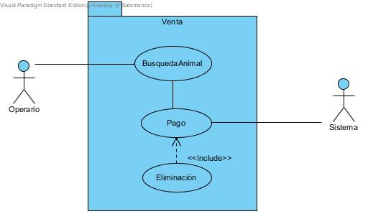

|  |  |  |
| --- | --- | --- |
| **UC-0024** | **Búsqueda animal** |  |
| **Versión** | 1.0 ( 23/06/2016 ) |  |
| **Autores** |  |  |
| **Fuentes** | * + [Jesús Fernando Rodríguez Aragón](file:///C:\Users\Bea\Downloads\objetivos_REM_Default_Spanish_CRS.html" \l "STK-0006) |  |
| **Dependencias** | * + [[OBJ-0005] Gestión de Ganado](file:///C:\Users\Bea\Downloads\objetivos_REM_Default_Spanish_CRS.html" \l "OBJ-0005) |  |
| **Descripción** | El sistema deberá comportarse tal como se describe en el siguiente caso de uso cuando *el operario seleccione "búsqueda animal" buscará el animal que desee.* |  |
| **Precondición** | El operario debe estar registrado en el sistema. El animal debe estar dado de alta en el sistema. |  |
| **Secuencia normal** | **Paso** | **Acción** |
|  | 1 | El actor [Operario (ACT-0001)](file:///C:\Users\Bea\Downloads\objetivos_REM_Default_Spanish_CRS.html" \l "ACT-0001) *accede al sistema.* |
|  | 2 | El actor [Operario (ACT-0001)](file:///C:\Users\Bea\Downloads\objetivos_REM_Default_Spanish_CRS.html" \l "ACT-0001) *solicita buscar un animal.* |
|  | 3 | El actor [Sistema (ACT-0002)](file:///C:\Users\Bea\Downloads\objetivos_REM_Default_Spanish_CRS.html" \l "ACT-0002) *proporciona los datos del animal seleccionado.* |
| **Postcondición** | Ninguna |  |
| **Excepciones** | **Paso** | **Acción** |
|  | - | - |
| **Rendimiento** | **Paso** | **Tiempo máximo** |
|  | - | - |
| **Frecuencia esperada** | 10 veces por mes(es) |  |
| **Importancia** | Importante |  |
| **Urgencia** | hay presión |  |
| **Estado** | en construcción |  |
| **Estabilidad** | Alta |  |
| **Comentarios** | Ninguno |  |

|  |  |  |
| --- | --- | --- |
| **UC-0025** | **Pago venta** |  |
| **Versión** | 1.0 ( 23/06/2016 ) |  |
| **Autores** |  |  |
| **Fuentes** | * + [Jesús Fernando Rodríguez Aragón](file:///C:\Users\Bea\Downloads\objetivos_REM_Default_Spanish_CRS.html" \l "STK-0006) |  |
| **Dependencias** | * + [[OBJ-0005] Gestión de Ganado](file:///C:\Users\Bea\Downloads\objetivos_REM_Default_Spanish_CRS.html" \l "OBJ-0005) |  |
| **Descripción** | El sistema deberá comportarse tal como se describe en el siguiente caso de uso cuando *el ingreso del dinero del animal vendido se ha realizado.* |  |
| **Precondición** | El operario debe estar registrado en el sistema. El ingreso del dinero del animal vendido se ha realizado. |  |
| **Secuencia normal** | **Paso** | **Acción** |
|  | 1 | El actor [Operario (ACT-0001)](file:///C:\Users\Bea\Downloads\objetivos_REM_Default_Spanish_CRS.html" \l "ACT-0001) *accede al sistema.* |
|  | 2 | El actor [Operario (ACT-0001)](file:///C:\Users\Bea\Downloads\objetivos_REM_Default_Spanish_CRS.html" \l "ACT-0001) *selecciona confirmar un pago de una venta.* |
|  | 3 | El actor [Sistema (ACT-0002)](file:///C:\Users\Bea\Downloads\objetivos_REM_Default_Spanish_CRS.html" \l "ACT-0002) *verifica el pago.* |
| **Postcondición** | Ninguna. |  |
| **Excepciones** | **Paso** | **Acción** |
|  | - | - |
| **Rendimiento** | **Paso** | **Tiempo máximo** |
|  | - | - |
| **Frecuencia esperada** | 10 veces por mes(es) |  |
| **Importancia** | Importante |  |
| **Urgencia** | hay presión |  |
| **Estado** | en construcción |  |
| **Estabilidad** | Alta |  |
| **Comentarios** | Ninguno |  |

|  |  |  |
| --- | --- | --- |
| **UC-0026** | **Eliminar animal vendido** |  |
| **Versión** | 1.0 ( 23/06/2016 ) |  |
| **Autores** |  |  |
| **Fuentes** | * + [Jesús Fernando Rodríguez Aragón](file:///C:\Users\Bea\Downloads\objetivos_REM_Default_Spanish_CRS.html" \l "STK-0006) |  |
| **Dependencias** | * + [[OBJ-0005] Gestión de Ganado](file:///C:\Users\Bea\Downloads\objetivos_REM_Default_Spanish_CRS.html" \l "OBJ-0005)   + [[UC-0019] Baja ganado](file:///C:\Users\Bea\Downloads\objetivos_REM_Default_Spanish_CRS.html" \l "UC-0019) |  |
| **Descripción** | El sistema deberá comportarse tal como se describe en el siguiente caso de uso cuando *el operario ha realizado una venta y selecciona "eliminar animal" para darlo de baja.* |  |
| **Precondición** | El operario debe estar registrado en el sistema. |  |
| **Secuencia normal** | **Paso** | **Acción** |
|  | 1 | El actor [Operario (ACT-0001)](file:///C:\Users\Bea\Downloads\objetivos_REM_Default_Spanish_CRS.html" \l "ACT-0001) *accede al sistema.* |
|  | 2 | El sistema *selecciona "eliminar ganado"* |
|  | 3 | Se realiza el caso de uso [Baja ganado (UC-0019)](file:///C:\Users\Bea\Downloads\objetivos_REM_Default_Spanish_CRS.html" \l "UC-0019) |
| **Postcondición** | Ninguna |  |
| **Excepciones** | **Paso** | **Acción** |
|  | - | - |
| **Rendimiento** | **Paso** | **Tiempo máximo** |
|  | - | - |
| **Frecuencia esperada** | 10 veces por mes(es) |  |
| **Importancia** | Importante |  |
| **Urgencia** | hay presión |  |
| **Estado** | en construcción |  |
| **Estabilidad** | Alta |  |
| **Comentarios** | Ninguno |  |

|  |  |  |
| --- | --- | --- |
| **UC-0053** | **Alta Tratante** |  |
| **Versión** | 1.0 ( 25/06/2016 ) |  |
| **Autores** |  |  |
| **Fuentes** | * + [Jesús Fernando Rodríguez Aragón](file:///C:\Users\Bea\Downloads\objetivos_REM_Default_Spanish_CRS.html" \l "STK-0006) |  |
| **Dependencias** | * + [[OBJ-0005] Gestión de Ganado](file:///C:\Users\Bea\Downloads\objetivos_REM_Default_Spanish_CRS.html" \l "OBJ-0005) |  |
| **Descripción** | El sistema deberá comportarse tal como se describe en el siguiente caso de uso cuando *el operario solicita dar de alta un tratante de ganado* |  |
| **Precondición** | El operario debe estar dado de alta en el sistema |  |
| **Secuencia normal** | **Paso** | **Acción** |
|  | 1 | El actor [Operario (ACT-0001)](file:///C:\Users\Bea\Downloads\objetivos_REM_Default_Spanish_CRS.html" \l "ACT-0001) *accede al sistema* |
|  | 2 | El actor [Operario (ACT-0001)](file:///C:\Users\Bea\Downloads\objetivos_REM_Default_Spanish_CRS.html" \l "ACT-0001) *solicita dar de alta un nuevo tratante* |
|  | 3 | El actor [Operario (ACT-0001)](file:///C:\Users\Bea\Downloads\objetivos_REM_Default_Spanish_CRS.html" \l "ACT-0001) *introduce los datos del tratante* |
|  | 4 | El actor [Sistema (ACT-0002)](file:///C:\Users\Bea\Downloads\objetivos_REM_Default_Spanish_CRS.html" \l "ACT-0002) *comprueba que los datos del tratante sean correctos* |
|  | 5 | El actor [Sistema (ACT-0002)](file:///C:\Users\Bea\Downloads\objetivos_REM_Default_Spanish_CRS.html" \l "ACT-0002) *registra el nuevo tratante* |
| **Postcondición** | ninguna |  |
| **Excepciones** | **Paso** | **Acción** |
|  | - | - |
| **Rendimiento** | **Paso** | **Tiempo máximo** |
|  | - | - |
| **Frecuencia esperada** | 10 veces por año(s) |  |
| **Importancia** | importante |  |
| **Urgencia** | hay presión |  |
| **Estado** | en construcción |  |
| **Estabilidad** | media |  |

|  |  |  |
| --- | --- | --- |
| **UC-0054** | **Baja Tratante** |  |
| **Versión** | 1.0 ( 25/06/2016 ) |  |
| **Autores** |  |  |
| **Fuentes** | * + [Jesús Fernando Rodríguez Aragón](file:///C:\Users\Bea\Downloads\objetivos_REM_Default_Spanish_CRS.html" \l "STK-0006) |  |
| **Dependencias** | * + [[OBJ-0005] Gestión de Ganado](file:///C:\Users\Bea\Downloads\objetivos_REM_Default_Spanish_CRS.html" \l "OBJ-0005)   + [[UC-0056] Buscar Tratante](file:///C:\Users\Bea\Downloads\objetivos_REM_Default_Spanish_CRS.html" \l "UC-0056) |  |
| **Descripción** | El sistema deberá comportarse tal como se describe en el siguiente caso de uso cuando *El operario quiere dar de baja un tratante de ganado* |  |
| **Precondición** | El operario y el tratante deben de estar dados de alta en el sistema |  |
| **Secuencia normal** | **Paso** | **Acción** |
|  | 1 | El actor [Operario (ACT-0001)](file:///C:\Users\Bea\Downloads\objetivos_REM_Default_Spanish_CRS.html" \l "ACT-0001) *solicita la baja de un tratante* |
|  | 2 | Se realiza el caso de uso [Buscar Tratante (UC-0056)](file:///C:\Users\Bea\Downloads\objetivos_REM_Default_Spanish_CRS.html" \l "UC-0056) |
|  | 3 | El actor [Sistema (ACT-0002)](file:///C:\Users\Bea\Downloads\objetivos_REM_Default_Spanish_CRS.html" \l "ACT-0002) *El sistema elimina el tratante* |
| **Postcondición** | ninguna |  |
| **Excepciones** | **Paso** | **Acción** |
|  | - | - |
| **Rendimiento** | **Paso** | **Tiempo máximo** |
|  | - | - |
| **Frecuencia esperada** | 10 veces por año(s) |  |
| **Importancia** | importante |  |
| **Urgencia** | hay presión |  |
| **Estado** | en construcción |  |
| **Estabilidad** | media |  |
| **Comentarios** | Ninguno |  |

|  |  |  |
| --- | --- | --- |
| **UC-0055** | **Modificar Tratante** |  |
| **Versión** | 1.0 ( 25/06/2016 ) |  |
| **Autores** |  |  |
| **Fuentes** | * + [Jesús Fernando Rodríguez Aragón](file:///C:\Users\Bea\Downloads\objetivos_REM_Default_Spanish_CRS.html" \l "STK-0006) |  |
| **Dependencias** | * + [[OBJ-0005] Gestión de Ganado](file:///C:\Users\Bea\Downloads\objetivos_REM_Default_Spanish_CRS.html" \l "OBJ-0005)   + [[UC-0056] Buscar Tratante](file:///C:\Users\Bea\Downloads\objetivos_REM_Default_Spanish_CRS.html" \l "UC-0056) |  |
| **Descripción** | El sistema deberá comportarse tal como se describe en el siguiente caso de uso cuando *el operario quiere modificar informacion sobre un tratante de ganado* |  |
| **Precondición** | El operario y el tratante deben estar dados de alta en el sistema |  |
| **Secuencia normal** | **Paso** | **Acción** |
|  | 1 | El actor [Operario (ACT-0001)](file:///C:\Users\Bea\Downloads\objetivos_REM_Default_Spanish_CRS.html" \l "ACT-0001) *solicita la modificación de los datos de un tratante* |
|  | 2 | Se realiza el caso de uso [Buscar Tratante (UC-0056)](file:///C:\Users\Bea\Downloads\objetivos_REM_Default_Spanish_CRS.html" \l "UC-0056) |
|  | 3 | El actor [Sistema (ACT-0002)](file:///C:\Users\Bea\Downloads\objetivos_REM_Default_Spanish_CRS.html" \l "ACT-0002) *modifica los datos del tratante indicado* |
| **Postcondición** | ninguna |  |
| **Excepciones** | **Paso** | **Acción** |
|  | - | - |
| **Rendimiento** | **Paso** | **Tiempo máximo** |
|  | - | - |
| **Frecuencia esperada** | 10 veces por año(s) |  |
| **Importancia** | importante |  |
| **Urgencia** | hay presión |  |
| **Estado** | pendiente de verificación |  |
| **Estabilidad** | media |  |
| **Comentarios** | Ninguno |  |

|  |  |  |
| --- | --- | --- |
| **UC-0056** | **Buscar Tratante** |  |
| **Versión** | 1.0 ( 25/06/2016 ) |  |
| **Autores** |  |  |
| **Fuentes** | * + [Jesús Fernando Rodríguez Aragón](file:///C:\Users\Bea\Downloads\objetivos_REM_Default_Spanish_CRS.html" \l "STK-0006) |  |
| **Dependencias** | * + [[OBJ-0005] Gestión de Ganado](file:///C:\Users\Bea\Downloads\objetivos_REM_Default_Spanish_CRS.html" \l "OBJ-0005) |  |
| **Descripción** | El sistema deberá comportarse tal como se describe en el siguiente caso de uso cuando *el operario quiere buscar un tratante en el sistema* o durante la realización de los siguientes casos de uso: [[UC-0054] Baja Tratante](file:///C:\Users\Bea\Downloads\objetivos_REM_Default_Spanish_CRS.html" \l "UC-0054), [[UC-0055] Modificar Tratante](file:///C:\Users\Bea\Downloads\objetivos_REM_Default_Spanish_CRS.html" \l "UC-0055) |  |
| **Precondición** | El operario debe estar dado de alta en el sistema |  |
| **Secuencia normal** | **Paso** | **Acción** |
|  | 1 | El actor [Operario (ACT-0001)](file:///C:\Users\Bea\Downloads\objetivos_REM_Default_Spanish_CRS.html" \l "ACT-0001) *solicita información sobre un tratante* |
|  | 2 | El actor [Sistema (ACT-0002)](file:///C:\Users\Bea\Downloads\objetivos_REM_Default_Spanish_CRS.html" \l "ACT-0002) *comprueba si existe el tratante y facilita la información al operario* |
| **Postcondición** | ninguno |  |
| **Excepciones** | **Paso** | **Acción** |
|  | - | - |
| **Rendimiento** | **Paso** | **Tiempo máximo** |
|  | - | - |
| **Frecuencia esperada** | 10 veces por año(s) |  |
| **Importancia** | importante |  |
| **Urgencia** | hay presión |  |
| **Estado** | en construcción |  |
| **Estabilidad** | media |  |
| **Comentarios** | Ninguno |  |

###### Estadística

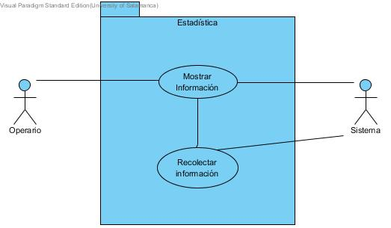

|  |  |  |
| --- | --- | --- |
| **UC-0027** | **Mostrar info** |  |
| **Versión** | 1.0 ( 23/06/2016 ) |  |
| **Autores** |  |  |
| **Fuentes** | * + [Jesús Fernando Rodríguez Aragón](file:///C:\Users\Bea\Downloads\objetivos_REM_Default_Spanish_CRS.html" \l "STK-0006) |  |
| **Dependencias** | * + [[OBJ-0002] Gestión de Cultivos](file:///C:\Users\Bea\Downloads\objetivos_REM_Default_Spanish_CRS.html" \l "OBJ-0002)   + [[OBJ-0001] Gestión de terrenos](file:///C:\Users\Bea\Downloads\objetivos_REM_Default_Spanish_CRS.html" \l "OBJ-0001)   + [[OBJ-0008] Gestión de Silos](file:///C:\Users\Bea\Downloads\objetivos_REM_Default_Spanish_CRS.html" \l "OBJ-0008)   + [[OBJ-0005] Gestión de Ganado](file:///C:\Users\Bea\Downloads\objetivos_REM_Default_Spanish_CRS.html" \l "OBJ-0005) |  |
| **Descripción** | El sistema deberá comportarse tal como se describe en el siguiente caso de uso cuando *el operario solicita ver la información proporcionadas por las estadísticas.* |  |
| **Precondición** | El operario debe estar dado de alta en el sistema. Los datos deben estar calculados. |  |
| **Secuencia normal** | **Paso** | **Acción** |
|  | 1 | El actor [Operario (ACT-0001)](file:///C:\Users\Bea\Downloads\objetivos_REM_Default_Spanish_CRS.html" \l "ACT-0001) *accede al sistema.* |
|  | 2 | El actor [Operario (ACT-0001)](file:///C:\Users\Bea\Downloads\objetivos_REM_Default_Spanish_CRS.html" \l "ACT-0001) *solicita mostrar informacionestadistica.* |
|  | 3 | El actor [Sistema (ACT-0002)](file:///C:\Users\Bea\Downloads\objetivos_REM_Default_Spanish_CRS.html" \l "ACT-0002) *muestra la información solcitada.* |
| **Postcondición** | Ninguna |  |
| **Excepciones** | **Paso** | **Acción** |
|  | - | - |
| **Rendimiento** | **Paso** | **Tiempo máximo** |
|  | - | - |
| **Frecuencia esperada** | 10 veces por mes(es) |  |
| **Importancia** | importante |  |
| **Urgencia** | hay presión |  |
| **Estado** | en construcción |  |
| **Estabilidad** | Alta |  |
| **Comentarios** | Ninguno |  |

|  |  |  |
| --- | --- | --- |
| **UC-0028** | **Recolectar información.** |  |
| **Versión** | 1.0 ( 23/06/2016 ) |  |
| **Autores** |  |  |
| **Fuentes** | * + [Jesús Fernando Rodríguez Aragón](file:///C:\Users\Bea\Downloads\objetivos_REM_Default_Spanish_CRS.html" \l "STK-0006) |  |
| **Dependencias** | * + [[OBJ-0005] Gestión de Ganado](file:///C:\Users\Bea\Downloads\objetivos_REM_Default_Spanish_CRS.html" \l "OBJ-0005)   + [[OBJ-0002] Gestión de Cultivos](file:///C:\Users\Bea\Downloads\objetivos_REM_Default_Spanish_CRS.html" \l "OBJ-0002)   + [[OBJ-0008] Gestión de Silos](file:///C:\Users\Bea\Downloads\objetivos_REM_Default_Spanish_CRS.html" \l "OBJ-0008)   + [[OBJ-0001] Gestión de terrenos](file:///C:\Users\Bea\Downloads\objetivos_REM_Default_Spanish_CRS.html" \l "OBJ-0001) |  |
| **Descripción** | El sistema deberá comportarse tal como se describe en el siguiente caso de uso cuando *el sistema detecte que son las 17:00 horas.* |  |
| **Precondición** | Que sean las 17:00. |  |
| **Secuencia normal** | **Paso** | **Acción** |
|  | 1 | El actor [Sistema (ACT-0002)](file:///C:\Users\Bea\Downloads\objetivos_REM_Default_Spanish_CRS.html" \l "ACT-0002) *detecta que son las 17:00.* |
|  | 2 | El actor [Sistema (ACT-0002)](file:///C:\Users\Bea\Downloads\objetivos_REM_Default_Spanish_CRS.html" \l "ACT-0002) *Añade los datos oportunos.* |
| **Postcondición** | Ninguna |  |
| **Excepciones** | **Paso** | **Acción** |
|  | - | - |
| **Rendimiento** | **Paso** | **Tiempo máximo** |
|  | - | - |
| **Frecuencia esperada** | 1 veces por día(s) |  |
| **Importancia** | Importante |  |
| **Urgencia** | hay presión |  |
| **Estado** | en construcción |  |
| **Estabilidad** | Alta |  |
| **Comentarios** | Ninguno |  |

###### Trabajo

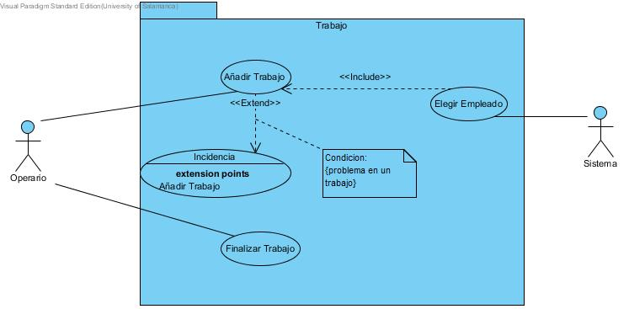

|  |  |  |
| --- | --- | --- |
| **UC-0033** | **Añadir trabajo** |  |
| **Versión** | 1.0 ( 23/06/2016 ) |  |
| **Autores** |  |  |
| **Fuentes** | * + [Jesús Fernando Rodríguez Aragón](file:///C:\Users\Bea\Downloads\objetivos_REM_Default_Spanish_CRS.html" \l "STK-0006) |  |
| **Dependencias** | * + [[OBJ-0006] Gestión de Empleados](file:///C:\Users\Bea\Downloads\objetivos_REM_Default_Spanish_CRS.html" \l "OBJ-0006)   + [[OBJ-0001] Gestión de terrenos](file:///C:\Users\Bea\Downloads\objetivos_REM_Default_Spanish_CRS.html" \l "OBJ-0001) |  |
| **Descripción** | El sistema deberá comportarse tal como se describe en el siguiente caso de uso cuando *el operario solicita añadir un trabajo nuevo* |  |
| **Precondición** | El operario debe estar registrado en el sistema. |  |
| **Secuencia normal** | **Paso** | **Acción** |
|  | 1 | El actor [Operario (ACT-0001)](file:///C:\Users\Bea\Downloads\objetivos_REM_Default_Spanish_CRS.html" \l "ACT-0001) *accede al sistema.* |
|  | 2 | El actor [Operario (ACT-0001)](file:///C:\Users\Bea\Downloads\objetivos_REM_Default_Spanish_CRS.html" \l "ACT-0001) *solicita añadir nuevo trabajo.* |
|  | 3 | El actor [Operario (ACT-0001)](file:///C:\Users\Bea\Downloads\objetivos_REM_Default_Spanish_CRS.html" \l "ACT-0001) *introduce los datos oportunos.* |
|  | 4 | Se realiza el caso de uso [Elegir empleado (UC-0034)](file:///C:\Users\Bea\Downloads\objetivos_REM_Default_Spanish_CRS.html" \l "UC-0034) |
|  | 5 | El actor [Sistema (ACT-0002)](file:///C:\Users\Bea\Downloads\objetivos_REM_Default_Spanish_CRS.html" \l "ACT-0002) *registra el trabajo.* |
|  | 6 | El actor [Sistema (ACT-0002)](file:///C:\Users\Bea\Downloads\objetivos_REM_Default_Spanish_CRS.html" \l "ACT-0002) *comprueba que los datos introducidos sean correctos.* |
| **Postcondición** | Ninguna |  |
| **Excepciones** | **Paso** | **Acción** |
|  | - | - |
| **Rendimiento** | **Paso** | **Tiempo máximo** |
|  | - | - |
| **Frecuencia esperada** | 10 veces por mes(es) |  |
| **Importancia** | importante |  |
| **Urgencia** | hay presión |  |
| **Estado** | en construcción |  |
| **Estabilidad** | Alta |  |
| **Comentarios** | Ninguno |  |

|  |  |  |
| --- | --- | --- |
| **UC-0034** | **Elegir empleado** |  |
| **Versión** | 1.0 ( 23/06/2016 ) |  |
| **Autores** |  |  |
| **Fuentes** | * + [Jesús Fernando Rodríguez Aragón](file:///C:\Users\Bea\Downloads\objetivos_REM_Default_Spanish_CRS.html" \l "STK-0006) |  |
| **Dependencias** | * + [[OBJ-0006] Gestión de Empleados](file:///C:\Users\Bea\Downloads\objetivos_REM_Default_Spanish_CRS.html" \l "OBJ-0006) |  |
| **Descripción** | El sistema deberá comportarse tal como se describe en el siguiente caso de uso cuando *el operario ha solicitado añadir un trabajo nuevo y hay que elegir un empleado para realizarlo.* o durante la realización de los siguientes casos de uso: [[UC-0033] Añadir trabajo](file:///C:\Users\Bea\Downloads\objetivos_REM_Default_Spanish_CRS.html" \l "UC-0033) |  |
| **Precondición** | se debe de haber empezado el caso de uso "añadir trabajo". |  |
| **Secuencia normal** | **Paso** | **Acción** |
|  | 1 | El actor [Sistema (ACT-0002)](file:///C:\Users\Bea\Downloads\objetivos_REM_Default_Spanish_CRS.html" \l "ACT-0002) *consulta la base de datos y elige un empleado.* |
| **Postcondición** | Ninguna |  |
| **Excepciones** | **Paso** | **Acción** |
|  | - | - |
| **Rendimiento** | **Paso** | **Tiempo máximo** |
|  | - | - |
| **Frecuencia esperada** | 10 veces por mes(es) |  |
| **Importancia** | importante |  |
| **Urgencia** | hay presión |  |
| **Estado** | en construcción |  |
| **Estabilidad** | Alta |  |
| **Comentarios** | Ninguno |  |

|  |  |  |
| --- | --- | --- |
| **UC-0035** | **Finalizar trabajo** |  |
| **Versión** | 1.0 ( 23/06/2016 ) |  |
| **Autores** |  |  |
| **Fuentes** | * + [Jesús Fernando Rodríguez Aragón](file:///C:\Users\Bea\Downloads\objetivos_REM_Default_Spanish_CRS.html" \l "STK-0006) |  |
| **Dependencias** | * + [[OBJ-0001] Gestión de terrenos](file:///C:\Users\Bea\Downloads\objetivos_REM_Default_Spanish_CRS.html" \l "OBJ-0001) |  |
| **Descripción** | El sistema deberá comportarse tal como se describe en el siguiente caso de uso cuando *el operario solicita registrar el fin de un trabajo.* |  |
| **Precondición** | El operario debe estar registrado. El trabajo debe haber sido añadido. |  |
| **Secuencia normal** | **Paso** | **Acción** |
|  | 1 | El actor [Operario (ACT-0001)](file:///C:\Users\Bea\Downloads\objetivos_REM_Default_Spanish_CRS.html" \l "ACT-0001) *accede al sistema.* |
|  | 2 | El actor [Operario (ACT-0001)](file:///C:\Users\Bea\Downloads\objetivos_REM_Default_Spanish_CRS.html" \l "ACT-0001) *selecciona el trabajo que se ha finalizado.* |
|  | 3 | El actor [Operario (ACT-0001)](file:///C:\Users\Bea\Downloads\objetivos_REM_Default_Spanish_CRS.html" \l "ACT-0001) *introduce los datos oportunos al finalizar.* |
|  | 4 | El actor [Sistema (ACT-0002)](file:///C:\Users\Bea\Downloads\objetivos_REM_Default_Spanish_CRS.html" \l "ACT-0002) *comprueba que los datos introducidos sean correctos.* |
|  | 5 | El actor [Sistema (ACT-0002)](file:///C:\Users\Bea\Downloads\objetivos_REM_Default_Spanish_CRS.html" \l "ACT-0002) *registra que el trabajo ha finalizado.* |
| **Postcondición** | Ninguna |  |
| **Excepciones** | **Paso** | **Acción** |
|  | - | - |
| **Rendimiento** | **Paso** | **Tiempo máximo** |
|  | - | - |
| **Frecuencia esperada** | 10 veces por mes(es) |  |
| **Importancia** | importante |  |
| **Urgencia** | hay presión |  |
| **Estado** | en construcción |  |
| **Estabilidad** | Alta |  |
| **Comentarios** | Ninguno |  |

###### Silo

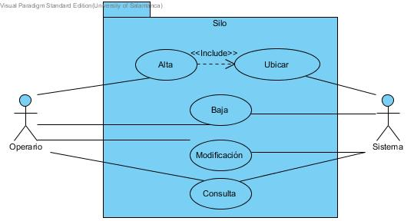

|  |  |  |
| --- | --- | --- |
| **UC-0036** | **Alta silo** |  |
| **Versión** | 1.0 ( 23/06/2016 ) |  |
| **Autores** |  |  |
| **Fuentes** | * + [Jesús Fernando Rodríguez Aragón](file:///C:\Users\Bea\Downloads\objetivos_REM_Default_Spanish_CRS.html" \l "STK-0006) |  |
| **Dependencias** | * + [[OBJ-0008] Gestión de Silos](file:///C:\Users\Bea\Downloads\objetivos_REM_Default_Spanish_CRS.html" \l "OBJ-0008) |  |
| **Descripción** | El sistema deberá comportarse tal como se describe en el siguiente caso de uso cuando *cuando el operario solicita añadir un silo nuevo.* |  |
| **Precondición** | El operario debe estar registrado en el sistema. |  |
| **Secuencia normal** | **Paso** | **Acción** |
|  | 1 | El actor [Operario (ACT-0001)](file:///C:\Users\Bea\Downloads\objetivos_REM_Default_Spanish_CRS.html" \l "ACT-0001) *accede al sistema.* |
|  | 2 | El actor [Operario (ACT-0001)](file:///C:\Users\Bea\Downloads\objetivos_REM_Default_Spanish_CRS.html" \l "ACT-0001) *selecciona "añadir silo".* |
|  | 3 | El actor [Operario (ACT-0001)](file:///C:\Users\Bea\Downloads\objetivos_REM_Default_Spanish_CRS.html" \l "ACT-0001) *introduce los datos del silo.* |
|  | 4 | El actor [Sistema (ACT-0002)](file:///C:\Users\Bea\Downloads\objetivos_REM_Default_Spanish_CRS.html" \l "ACT-0002) *comprueba que los datos sean correctos.* |
|  | 5 | Se realiza el caso de uso [Ubicar silo (UC-0037)](file:///C:\Users\Bea\Downloads\objetivos_REM_Default_Spanish_CRS.html" \l "UC-0037) |
|  | 6 | El actor [Sistema (ACT-0002)](file:///C:\Users\Bea\Downloads\objetivos_REM_Default_Spanish_CRS.html" \l "ACT-0002) *registra el silo.* |
| **Postcondición** | ninguna. |  |
| **Excepciones** | **Paso** | **Acción** |
|  | - | - |
| **Rendimiento** | **Paso** | **Tiempo máximo** |
|  | - | - |
| **Frecuencia esperada** | 5 veces por mes(es) |  |
| **Importancia** | importante |  |
| **Urgencia** | hay presión |  |
| **Estado** | en construcción |  |
| **Estabilidad** | Alta |  |
| **Comentarios** | Ninguno |  |

|  |  |  |
| --- | --- | --- |
| **UC-0037** | **Ubicar silo** |  |
| **Versión** | 1.0 ( 23/06/2016 ) |  |
| **Autores** |  |  |
| **Fuentes** | * + [Jesús Fernando Rodríguez Aragón](file:///C:\Users\Bea\Downloads\objetivos_REM_Default_Spanish_CRS.html" \l "STK-0006) |  |
| **Dependencias** | * + [[OBJ-0008] Gestión de Silos](file:///C:\Users\Bea\Downloads\objetivos_REM_Default_Spanish_CRS.html" \l "OBJ-0008)   + [[OBJ-0001] Gestión de terrenos](file:///C:\Users\Bea\Downloads\objetivos_REM_Default_Spanish_CRS.html" \l "OBJ-0001) |  |
| **Descripción** | El sistema deberá comportarse tal como se describe en el siguiente caso de uso cuando *cuando el sistema detecte un silo nuevo.* o durante la realización de los siguientes casos de uso: [[UC-0036] Alta silo](file:///C:\Users\Bea\Downloads\objetivos_REM_Default_Spanish_CRS.html" \l "UC-0036) |  |
| **Precondición** | El silo debe haber sido dado de alta. |  |
| **Secuencia normal** | **Paso** | **Acción** |
|  | 1 | El actor [Sistema (ACT-0002)](file:///C:\Users\Bea\Downloads\objetivos_REM_Default_Spanish_CRS.html" \l "ACT-0002) *detecta que se está realizando el alta de un silo.* |
|  | 2 | El actor [Sistema (ACT-0002)](file:///C:\Users\Bea\Downloads\objetivos_REM_Default_Spanish_CRS.html" \l "ACT-0002) *selecciona el terreno en el que se va a ubicar.* |
| **Postcondición** | ninguna. |  |
| **Excepciones** | **Paso** | **Acción** |
|  | - | - |
| **Rendimiento** | **Paso** | **Tiempo máximo** |
|  | - | - |
| **Frecuencia esperada** | 10 veces por mes(es) |  |
| **Importancia** | importante |  |
| **Urgencia** | hay presión |  |
| **Estado** | en construcción |  |
| **Estabilidad** | Alta |  |
| **Comentarios** | Ninguno |  |

|  |  |  |
| --- | --- | --- |
| **UC-0038** | **Baja silo** |  |
| **Versión** | 1.0 ( 23/06/2016 ) |  |
| **Autores** |  |  |
| **Fuentes** | * + [Jesús Fernando Rodríguez Aragón](file:///C:\Users\Bea\Downloads\objetivos_REM_Default_Spanish_CRS.html" \l "STK-0006) |  |
| **Dependencias** | * + [[OBJ-0008] Gestión de Silos](file:///C:\Users\Bea\Downloads\objetivos_REM_Default_Spanish_CRS.html" \l "OBJ-0008) |  |
| **Descripción** | El sistema deberá comportarse tal como se describe en el siguiente caso de uso cuando *el operario solicite la baja de algún silo.* |  |
| **Precondición** | El operario debe estar registrado en el sistema. El silo debe estar registrado en el sistema. |  |
| **Secuencia normal** | **Paso** | **Acción** |
|  | 1 | El actor [Operario (ACT-0001)](file:///C:\Users\Bea\Downloads\objetivos_REM_Default_Spanish_CRS.html" \l "ACT-0001) *accede al sistema.* |
|  | 2 | El actor [Operario (ACT-0001)](file:///C:\Users\Bea\Downloads\objetivos_REM_Default_Spanish_CRS.html" \l "ACT-0001) *solicita dar de baja un silo.* |
|  | 3 | El actor [Operario (ACT-0001)](file:///C:\Users\Bea\Downloads\objetivos_REM_Default_Spanish_CRS.html" \l "ACT-0001) *introduce el silo a borrar.* |
|  | 4 | El actor [Sistema (ACT-0002)](file:///C:\Users\Bea\Downloads\objetivos_REM_Default_Spanish_CRS.html" \l "ACT-0002) *comprueba que el silo exista.* |
|  | 5 | El actor [Sistema (ACT-0002)](file:///C:\Users\Bea\Downloads\objetivos_REM_Default_Spanish_CRS.html" \l "ACT-0002) *elimina el silo.* |
| **Postcondición** | ninguna. |  |
| **Excepciones** | **Paso** | **Acción** |
|  | - | - |
| **Rendimiento** | **Paso** | **Tiempo máximo** |
|  | - | - |
| **Frecuencia esperada** | 1 veces por mes(es) |  |
| **Importancia** | importante |  |
| **Urgencia** | hay presión |  |
| **Estado** | en construcción |  |
| **Estabilidad** | Alta |  |
| **Comentarios** | Ninguno |  |

|  |  |  |
| --- | --- | --- |
| **UC-0039** | **Modificar silo** |  |
| **Versión** | 1.0 ( 23/06/2016 ) |  |
| **Autores** |  |  |
| **Fuentes** | * + [Jesús Fernando Rodríguez Aragón](file:///C:\Users\Bea\Downloads\objetivos_REM_Default_Spanish_CRS.html" \l "STK-0006) |  |
| **Dependencias** | * + [[OBJ-0008] Gestión de Silos](file:///C:\Users\Bea\Downloads\objetivos_REM_Default_Spanish_CRS.html" \l "OBJ-0008) |  |
| **Descripción** | El sistema deberá comportarse tal como se describe en el siguiente caso de uso cuando *el operario solicita cambiar la información de un silo.* |  |
| **Precondición** | El operario debe estar registrado en el sistema. El silo debe estar registrado en el sistema. |  |
| **Secuencia normal** | **Paso** | **Acción** |
|  | 1 | El actor [Operario (ACT-0001)](file:///C:\Users\Bea\Downloads\objetivos_REM_Default_Spanish_CRS.html" \l "ACT-0001) *accede al sistema.* |
|  | 2 | El actor [Operario (ACT-0001)](file:///C:\Users\Bea\Downloads\objetivos_REM_Default_Spanish_CRS.html" \l "ACT-0001) *solicita modificar un silo.* |
|  | 3 | El actor [Sistema (ACT-0002)](file:///C:\Users\Bea\Downloads\objetivos_REM_Default_Spanish_CRS.html" \l "ACT-0002) *Busca el silo a modificar,* |
|  | 4 | El actor [Operario (ACT-0001)](file:///C:\Users\Bea\Downloads\objetivos_REM_Default_Spanish_CRS.html" \l "ACT-0001) *cambia los datos deseados.* |
|  | 5 | El actor [Sistema (ACT-0002)](file:///C:\Users\Bea\Downloads\objetivos_REM_Default_Spanish_CRS.html" \l "ACT-0002) *comprueba que los datos sean correctos.* |
|  | 6 | El actor [Sistema (ACT-0002)](file:///C:\Users\Bea\Downloads\objetivos_REM_Default_Spanish_CRS.html" \l "ACT-0002) *guarda el silo actualizado.* |
|  | 7 | El actor [Operario (ACT-0001)](file:///C:\Users\Bea\Downloads\objetivos_REM_Default_Spanish_CRS.html" \l "ACT-0001) *introduce el silo a buscar.* |
| **Postcondición** | Ninguna |  |
| **Excepciones** | **Paso** | **Acción** |
|  | - | - |
| **Rendimiento** | **Paso** | **Tiempo máximo** |
|  | - | - |
| **Frecuencia esperada** | 10 veces por mes(es) |  |
| **Importancia** | importante |  |
| **Urgencia** | hay presión |  |
| **Estado** | en construcción |  |
| **Estabilidad** | Alta |  |
| **Comentarios** | Ninguno |  |

|  |  |  |
| --- | --- | --- |
| **UC-0040** | **Consultar silo** |  |
| **Versión** | 1.0 ( 23/06/2016 ) |  |
| **Autores** |  |  |
| **Fuentes** | * + [Jesús Fernando Rodríguez Aragón](file:///C:\Users\Bea\Downloads\objetivos_REM_Default_Spanish_CRS.html" \l "STK-0006) |  |
| **Dependencias** | * + [[OBJ-0008] Gestión de Silos](file:///C:\Users\Bea\Downloads\objetivos_REM_Default_Spanish_CRS.html" \l "OBJ-0008) |  |
| **Descripción** | El sistema deberá comportarse tal como se describe en el siguiente caso de uso cuando *el operario solicita consultar algún silo.* |  |
| **Precondición** | El operario debe estar registrado en el sistema. |  |
| **Secuencia normal** | **Paso** | **Acción** |
|  | 1 | El actor [Operario (ACT-0001)](file:///C:\Users\Bea\Downloads\objetivos_REM_Default_Spanish_CRS.html" \l "ACT-0001) *accede al sistema.* |
|  | 2 | El actor [Operario (ACT-0001)](file:///C:\Users\Bea\Downloads\objetivos_REM_Default_Spanish_CRS.html" \l "ACT-0001) *solicita "consultar silo".* |
|  | 3 | El actor [Operario (ACT-0001)](file:///C:\Users\Bea\Downloads\objetivos_REM_Default_Spanish_CRS.html" \l "ACT-0001) *introduce el silo a consultar.* |
|  | 4 | El actor [Sistema (ACT-0002)](file:///C:\Users\Bea\Downloads\objetivos_REM_Default_Spanish_CRS.html" \l "ACT-0002) *comprueba que los datos introducidos sean correctos y busca el silo.* |
|  | 5 | El actor [Sistema (ACT-0002)](file:///C:\Users\Bea\Downloads\objetivos_REM_Default_Spanish_CRS.html" \l "ACT-0002) *muestra los datos del silo.* |
| **Postcondición** | ninguna. |  |
| **Excepciones** | **Paso** | **Acción** |
|  | - | - |
| **Rendimiento** | **Paso** | **Tiempo máximo** |
|  | - | - |
| **Frecuencia esperada** | 30 veces por mes(es) |  |
| **Importancia** | importante |  |
| **Urgencia** | hay presión |  |
| **Estado** | en construcción |  |
| **Estabilidad** | Alta |  |
| **Comentarios** | Ninguno |  |

###### Producción

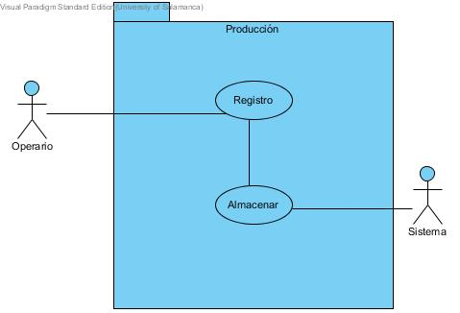

|  |  |  |
| --- | --- | --- |
| **UC-0042** | **Almacenar producción** |  |
| **Versión** | 1.0 ( 23/06/2016 ) |  |
| **Autores** |  |  |
| **Fuentes** | * + [Jesús Fernando Rodríguez Aragón](file:///C:\Users\Bea\Downloads\objetivos_REM_Default_Spanish_CRS.html" \l "STK-0006) |  |
| **Dependencias** | * + [[OBJ-0008] Gestión de Silos](file:///C:\Users\Bea\Downloads\objetivos_REM_Default_Spanish_CRS.html" \l "OBJ-0008)   + [[OBJ-0002] Gestión de Cultivos](file:///C:\Users\Bea\Downloads\objetivos_REM_Default_Spanish_CRS.html" \l "OBJ-0002) |  |
| **Descripción** | El sistema deberá comportarse tal como se describe en el siguiente caso de uso cuando *el operario solicita añadir un producto cultivado a un silo.* |  |
| **Precondición** | El operario debe estar registrado. El cultivo de dicho producto debe haber sido registrado. El silo debe existir. |  |
| **Secuencia normal** | **Paso** | **Acción** |
|  | 1 | El actor [Operario (ACT-0001)](file:///C:\Users\Bea\Downloads\objetivos_REM_Default_Spanish_CRS.html" \l "ACT-0001) *accede al sistema.* |
|  | 2 | El actor [Operario (ACT-0001)](file:///C:\Users\Bea\Downloads\objetivos_REM_Default_Spanish_CRS.html" \l "ACT-0001) *solicita almacenar nuevo producto,* |
|  | 3 | El actor [Operario (ACT-0001)](file:///C:\Users\Bea\Downloads\objetivos_REM_Default_Spanish_CRS.html" \l "ACT-0001) *introduce el silo donde lo quiere almacenar.* |
|  | 4 | El actor [Sistema (ACT-0002)](file:///C:\Users\Bea\Downloads\objetivos_REM_Default_Spanish_CRS.html" \l "ACT-0002) *comprueba que existe el silo.* |
|  | 5 | El actor [Sistema (ACT-0002)](file:///C:\Users\Bea\Downloads\objetivos_REM_Default_Spanish_CRS.html" \l "ACT-0002) *registra el producto en su silo.* |
| **Postcondición** | Ninguna |  |
| **Excepciones** | **Paso** | **Acción** |
|  | - | - |
| **Rendimiento** | **Paso** | **Tiempo máximo** |
|  | - | - |
| **Frecuencia esperada** | 10 veces por mes(es) |  |
| **Importancia** | importante |  |
| **Urgencia** | hay presión |  |
| **Estado** | en construcción |  |
| **Estabilidad** | Alta |  |
| **Comentarios** | Ninguno |  |

###### Búsqueda

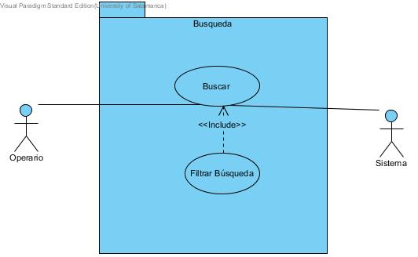

## 

|  |  |  |
| --- | --- | --- |
| **UC-0043** | **Búsqueda** |  |
| **Versión** | 1.0 ( 25/06/2016 ) |  |
| **Autores** |  |  |
| **Fuentes** | * + [Jesús Fernando Rodríguez Aragón](file:///C:\Users\Bea\Downloads\objetivos_REM_Default_Spanish_CRS.html" \l "STK-0006) |  |
| **Dependencias** | * + [[CRQ-0001] Restricción de cultivos](file:///C:\Users\Bea\Downloads\objetivos_REM_Default_Spanish_CRS.html" \l "CRQ-0001)   + [[UC-0032] Buscar Terreno](file:///C:\Users\Bea\Downloads\objetivos_REM_Default_Spanish_CRS.html" \l "UC-0032)   + [[UC-0040] Consultar silo](file:///C:\Users\Bea\Downloads\objetivos_REM_Default_Spanish_CRS.html" \l "UC-0040)   + [[UC-0012] Consulta empleado](file:///C:\Users\Bea\Downloads\objetivos_REM_Default_Spanish_CRS.html" \l "UC-0012)   + [[UC-0020] Consulta ganado](file:///C:\Users\Bea\Downloads\objetivos_REM_Default_Spanish_CRS.html" \l "UC-0020)   + [[UC-0024] Busqueda animal](file:///C:\Users\Bea\Downloads\objetivos_REM_Default_Spanish_CRS.html" \l "UC-0024) |  |
| **Descripción** | El sistema deberá comportarse tal como se describe en el siguiente caso de uso cuando *el operario solicita hacer una búsqueda de algún elemento del sistema.* |  |
| **Precondición** | El operario debe estar registrado en el sistema. El elemento a buscar debe estar registrado en el sistema. |  |
| **Secuencia normal** | **Paso** | **Acción** |
|  | 1 | El actor [Operario (ACT-0001)](file:///C:\Users\Bea\Downloads\objetivos_REM_Default_Spanish_CRS.html" \l "ACT-0001) *El operario accede al sistema.* |
|  | 2 | El actor [Operario (ACT-0001)](file:///C:\Users\Bea\Downloads\objetivos_REM_Default_Spanish_CRS.html" \l "ACT-0001) *solicita realizar una búsqueda.* |
|  | 3 | El actor [Operario (ACT-0001)](file:///C:\Users\Bea\Downloads\objetivos_REM_Default_Spanish_CRS.html" \l "ACT-0001) *introduce los parámetros de filtrado.* |
|  | 4 | El actor [Sistema (ACT-0002)](file:///C:\Users\Bea\Downloads\objetivos_REM_Default_Spanish_CRS.html" \l "ACT-0002) *comprueba que los datos son correctos.* |
|  | 5 | Se realiza el caso de uso [Filtrar búsqueda (UC-0044)](file:///C:\Users\Bea\Downloads\objetivos_REM_Default_Spanish_CRS.html" \l "UC-0044) |
|  | 6 | El actor [Sistema (ACT-0002)](file:///C:\Users\Bea\Downloads\objetivos_REM_Default_Spanish_CRS.html" \l "ACT-0002) *devuelve los datos de la búsqueda.* |
| **Postcondición** | ninguna |  |
| **Excepciones** | **Paso** | **Acción** |
|  | - | - |
| **Rendimiento** | **Paso** | **Tiempo máximo** |
|  | - | - |
| **Frecuencia esperada** | 60 veces por mes(es) |  |
| **Importancia** | importante |  |
| **Urgencia** | hay presión |  |
| **Estado** | en construcción |  |
| **Estabilidad** | alta |  |
| **Comentarios** | Ninguno |  |

|  |  |  |
| --- | --- | --- |
| **UC-0044** | **Filtrar busqueda** |  |
| **Versión** | 1.0 ( 25/06/2016 ) |  |
| **Autores** |  |  |
| **Fuentes** | * + [Jesús Fernando Rodríguez Aragón](file:///C:\Users\Bea\Downloads\objetivos_REM_Default_Spanish_CRS.html" \l "STK-0006) |  |
| **Dependencias** | * + [[UC-0043] Búsqueda](file:///C:\Users\Bea\Downloads\objetivos_REM_Default_Spanish_CRS.html" \l "UC-0043)   + [[UC-0040] Consultar silo](file:///C:\Users\Bea\Downloads\objetivos_REM_Default_Spanish_CRS.html" \l "UC-0040)   + [[UC-0012] Consulta empleado](file:///C:\Users\Bea\Downloads\objetivos_REM_Default_Spanish_CRS.html" \l "UC-0012)   + [[UC-0024] Busqueda animal](file:///C:\Users\Bea\Downloads\objetivos_REM_Default_Spanish_CRS.html" \l "UC-0024)   + [[UC-0020] Consulta ganado](file:///C:\Users\Bea\Downloads\objetivos_REM_Default_Spanish_CRS.html" \l "UC-0020) |  |
| **Descripción** | El sistema deberá comportarse tal como se describe en el siguiente caso de uso cuando *el sistema detecta que se va a realizar una busqueda y aplica el filtrado elegido por el operario.* o durante la realización de los siguientes casos de uso: [[UC-0043] Búsqueda](file:///C:\Users\Bea\Downloads\objetivos_REM_Default_Spanish_CRS.html" \l "UC-0043) |  |
| **Precondición** | El operario debe haber comenzado una búsqueda. |  |
| **Secuencia normal** | **Paso** | **Acción** |
|  | 1 | El actor [Operario (ACT-0001)](file:///C:\Users\Bea\Downloads\objetivos_REM_Default_Spanish_CRS.html" \l "ACT-0001) *inicia una búsqueda.* |
|  | 2 | El actor [Sistema (ACT-0002)](file:///C:\Users\Bea\Downloads\objetivos_REM_Default_Spanish_CRS.html" \l "ACT-0002) *filtra la búsqueda con los datos introducidos por el usuario.* |
| **Postcondición** | ninguna |  |
| **Excepciones** | **Paso** | **Acción** |
|  | - | - |
| **Rendimiento** | **Paso** | **Tiempo máximo** |
|  | - | - |
| **Frecuencia esperada** | 60 veces por mes(es) |  |
| **Importancia** | importante |  |
| **Urgencia** | hay presión |  |
| **Estado** | en construcción |  |
| **Estabilidad** | alta |  |
| **Comentarios** | Ninguno |  |

###### Pedido

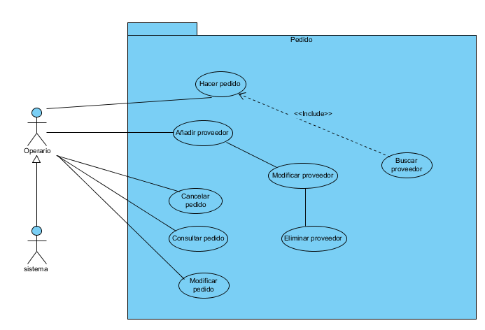

|  |  |  |
| --- | --- | --- |
| **UC-0045** | **Hacer pedido** |  |
| **Versión** | 1.0 ( 25/06/2016 ) |  |
| **Autores** |  |  |
| **Fuentes** | * + [Jesús Fernando Rodríguez Aragón](file:///C:\Users\Bea\Downloads\objetivos_REM_Default_Spanish_CRS.html" \l "STK-0006) |  |
| **Dependencias** | * + [[OBJ-0007] Gestión de Pedidos](file:///C:\Users\Bea\Downloads\objetivos_REM_Default_Spanish_CRS.html" \l "OBJ-0007)   + [[UC-0052] Buscar proovedor](file:///C:\Users\Bea\Downloads\objetivos_REM_Default_Spanish_CRS.html" \l "UC-0052) |  |
| **Descripción** | El sistema deberá comportarse tal como se describe en el siguiente caso de uso cuando *el operario solicita realizar un pedido.* |  |
| **Precondición** | El operario debe estar dado de alta en el sistema. El proveedor/es debe estar registrado ene l sistema. |  |
| **Secuencia normal** | **Paso** | **Acción** |
|  | 1 | El actor [Operario (ACT-0001)](file:///C:\Users\Bea\Downloads\objetivos_REM_Default_Spanish_CRS.html" \l "ACT-0001) *accede al sistema.* |
|  | 2 | El actor [Operario (ACT-0001)](file:///C:\Users\Bea\Downloads\objetivos_REM_Default_Spanish_CRS.html" \l "ACT-0001) *solicita realizar pedido.* |
|  | 3 | El actor [Operario (ACT-0001)](file:///C:\Users\Bea\Downloads\objetivos_REM_Default_Spanish_CRS.html" \l "ACT-0001) *selecciona un proveedor e introduce los datos oportunos.* |
|  | 4 | El actor [Sistema (ACT-0002)](file:///C:\Users\Bea\Downloads\objetivos_REM_Default_Spanish_CRS.html" \l "ACT-0002) *comprueba que los datos sean correctos.* |
|  | 5 | El actor [Sistema (ACT-0002)](file:///C:\Users\Bea\Downloads\objetivos_REM_Default_Spanish_CRS.html" \l "ACT-0002) *registra el pedido.* |
| **Postcondición** | ninguna |  |
| **Excepciones** | **Paso** | **Acción** |
|  | - | - |
| **Rendimiento** | **Paso** | **Tiempo máximo** |
|  | - | - |
| **Frecuencia esperada** | 10 veces por mes(es) |  |
| **Importancia** | importante |  |
| **Urgencia** | hay presión |  |
| **Estado** | en construcción |  |
| **Estabilidad** | alta |  |
| **Comentarios** | Ninguno |  |

|  |  |  |
| --- | --- | --- |
| **UC-0045** | **Hacer pedido** |  |
| **Versión** | 1.0 ( 25/06/2016 ) |  |
| **Autores** |  |  |
| **Fuentes** | * + [Jesús Fernando Rodríguez Aragón](file:///C:\Users\Bea\Downloads\objetivos_REM_Default_Spanish_CRS.html" \l "STK-0006) |  |
| **Dependencias** | * + [[OBJ-0007] Gestión de Pedidos](file:///C:\Users\Bea\Downloads\objetivos_REM_Default_Spanish_CRS.html" \l "OBJ-0007)   + [[UC-0052] Buscar proovedor](file:///C:\Users\Bea\Downloads\objetivos_REM_Default_Spanish_CRS.html" \l "UC-0052) |  |
| **Descripción** | El sistema deberá comportarse tal como se describe en el siguiente caso de uso cuando *el operario solicita realizar un pedido.* |  |
| **Precondición** | El operario debe estar dado de alta en el sistema. El proveedor/es debe estar registrado ene l sistema. |  |
| **Secuencia normal** | **Paso** | **Acción** |
|  | 1 | El actor [Operario (ACT-0001)](file:///C:\Users\Bea\Downloads\objetivos_REM_Default_Spanish_CRS.html" \l "ACT-0001) *accede al sistema.* |
|  | 2 | El actor [Operario (ACT-0001)](file:///C:\Users\Bea\Downloads\objetivos_REM_Default_Spanish_CRS.html" \l "ACT-0001) *solicita realizar pedido.* |
|  | 3 | El actor [Operario (ACT-0001)](file:///C:\Users\Bea\Downloads\objetivos_REM_Default_Spanish_CRS.html" \l "ACT-0001) *selecciona un proveedor e introduce los datos oportunos.* |
|  | 4 | El actor [Sistema (ACT-0002)](file:///C:\Users\Bea\Downloads\objetivos_REM_Default_Spanish_CRS.html" \l "ACT-0002) *comprueba que los datos sean correctos.* |
|  | 5 | El actor [Sistema (ACT-0002)](file:///C:\Users\Bea\Downloads\objetivos_REM_Default_Spanish_CRS.html" \l "ACT-0002) *registra el pedido.* |
| **Postcondición** | ninguna |  |
| **Excepciones** | **Paso** | **Acción** |
|  | - | - |
| **Rendimiento** | **Paso** | **Tiempo máximo** |
|  | - | - |
| **Frecuencia esperada** | 10 veces por mes(es) |  |
| **Importancia** | importante |  |
| **Urgencia** | hay presión |  |
| **Estado** | en construcción |  |
| **Estabilidad** | alta |  |
| **Comentarios** | Ninguno |  |

|  |  |  |
| --- | --- | --- |
| **UC-0046** | **Cancelar pedido** |  |
| **Versión** | 1.0 ( 25/06/2016 ) |  |
| **Autores** |  |  |
| **Fuentes** | * + [Jesús Fernando Rodríguez Aragón](file:///C:\Users\Bea\Downloads\objetivos_REM_Default_Spanish_CRS.html" \l "STK-0006) |  |
| **Dependencias** | * + [[OBJ-0007] Gestión de Pedidos](file:///C:\Users\Bea\Downloads\objetivos_REM_Default_Spanish_CRS.html" \l "OBJ-0007)   + [[UC-0045] Hacer pedido](file:///C:\Users\Bea\Downloads\objetivos_REM_Default_Spanish_CRS.html" \l "UC-0045) |  |
| **Descripción** | El sistema deberá comportarse tal como se describe en el siguiente caso de uso cuando *el operario solicita cancelar un pedido.* |  |
| **Precondición** | El operario debe estar registrado en el sistema. El pedido debe haber sido registrado también. |  |
| **Secuencia normal** | **Paso** | **Acción** |
|  | 1 | El actor [Operario (ACT-0001)](file:///C:\Users\Bea\Downloads\objetivos_REM_Default_Spanish_CRS.html" \l "ACT-0001) *accede al sistema.* |
|  | 2 | El actor [Operario (ACT-0001)](file:///C:\Users\Bea\Downloads\objetivos_REM_Default_Spanish_CRS.html" \l "ACT-0001) *solicita cancelar un pedido.* |
|  | 3 | El actor [Operario (ACT-0001)](file:///C:\Users\Bea\Downloads\objetivos_REM_Default_Spanish_CRS.html" \l "ACT-0001) *introduce los datos necesarios.* |
|  | 4 | El actor [Sistema (ACT-0002)](file:///C:\Users\Bea\Downloads\objetivos_REM_Default_Spanish_CRS.html" \l "ACT-0002) *comprueba que los datos son correctos.* |
|  | 5 | El actor [Sistema (ACT-0002)](file:///C:\Users\Bea\Downloads\objetivos_REM_Default_Spanish_CRS.html" \l "ACT-0002) *cancela el pedido.* |
| **Postcondición** | ninguna |  |
| **Excepciones** | **Paso** | **Acción** |
|  | - | - |
| **Rendimiento** | **Paso** | **Tiempo máximo** |
|  | - | - |
| **Frecuencia esperada** | 10 veces por mes(es) |  |
| **Importancia** | importante |  |
| **Urgencia** | hay presión |  |
| **Estado** | en construcción |  |
| **Estabilidad** | alta |  |
| **Comentarios** | Ninguno |  |

|  |  |  |
| --- | --- | --- |
| **UC-0047** | **Modificar pedido.** |  |
| **Versión** | 1.0 ( 25/06/2016 ) |  |
| **Autores** |  |  |
| **Fuentes** | * + [Jesús Fernando Rodríguez Aragón](file:///C:\Users\Bea\Downloads\objetivos_REM_Default_Spanish_CRS.html" \l "STK-0006) |  |
| **Dependencias** | * + [[OBJ-0007] Gestión de Pedidos](file:///C:\Users\Bea\Downloads\objetivos_REM_Default_Spanish_CRS.html" \l "OBJ-0007)   + [[UC-0045] Hacer pedido](file:///C:\Users\Bea\Downloads\objetivos_REM_Default_Spanish_CRS.html" \l "UC-0045) |  |
| **Descripción** | El sistema deberá comportarse tal como se describe en el siguiente caso de uso cuando *el operario solicita editar algún pedido realizado.* |  |
| **Precondición** | El operario debe estar registrado en el sistema. El pedido debe haberse realizado. |  |
| **Secuencia normal** | **Paso** | **Acción** |
|  | 1 | El actor [Operario (ACT-0001)](file:///C:\Users\Bea\Downloads\objetivos_REM_Default_Spanish_CRS.html" \l "ACT-0001) *accede al sistema.* |
|  | 2 | El actor [Operario (ACT-0001)](file:///C:\Users\Bea\Downloads\objetivos_REM_Default_Spanish_CRS.html" \l "ACT-0001) *solicita modificar pedido.* |
|  | 3 | El actor [Operario (ACT-0001)](file:///C:\Users\Bea\Downloads\objetivos_REM_Default_Spanish_CRS.html" \l "ACT-0001) *introduce los datos oportunos.* |
|  | 4 | El actor [Sistema (ACT-0002)](file:///C:\Users\Bea\Downloads\objetivos_REM_Default_Spanish_CRS.html" \l "ACT-0002) *comprueba que los datos sean correctos.* |
|  | 5 | El actor [Sistema (ACT-0002)](file:///C:\Users\Bea\Downloads\objetivos_REM_Default_Spanish_CRS.html" \l "ACT-0002) *registra el pedido modificado.* |
| **Postcondición** | ninguna |  |
| **Excepciones** | **Paso** | **Acción** |
|  | - | - |
| **Rendimiento** | **Paso** | **Tiempo máximo** |
|  | - | - |
| **Frecuencia esperada** | 10 veces por mes(es) |  |
| **Importancia** | importante |  |
| **Urgencia** | hay presión |  |
| **Estado** | en construcción |  |
| **Estabilidad** | alta |  |
| **Comentarios** | Ninguno |  |

|  |  |  |
| --- | --- | --- |
| **UC-0048** | **Consultar pedido** |  |
| **Versión** | 1.0 ( 25/06/2016 ) |  |
| **Autores** |  |  |
| **Fuentes** | * + [Jesús Fernando Rodríguez Aragón](file:///C:\Users\Bea\Downloads\objetivos_REM_Default_Spanish_CRS.html" \l "STK-0006) |  |
| **Dependencias** | * + [[OBJ-0007] Gestión de Pedidos](file:///C:\Users\Bea\Downloads\objetivos_REM_Default_Spanish_CRS.html" \l "OBJ-0007)   + [[UC-0045] Hacer pedido](file:///C:\Users\Bea\Downloads\objetivos_REM_Default_Spanish_CRS.html" \l "UC-0045) |  |
| **Descripción** | El sistema deberá comportarse tal como se describe en el siguiente caso de uso cuando ***PD*** |  |
| **Precondición** | El opeario debe estar registrado en el sistema. El pedido debe existir. |  |
| **Secuencia normal** | **Paso** | **Acción** |
|  | 1 | El actor [Operario (ACT-0001)](file:///C:\Users\Bea\Downloads\objetivos_REM_Default_Spanish_CRS.html" \l "ACT-0001) *accede al sistema.* |
|  | 2 | El actor [Operario (ACT-0001)](file:///C:\Users\Bea\Downloads\objetivos_REM_Default_Spanish_CRS.html" \l "ACT-0001) *solicita consultar pedido.* |
|  | 3 | El actor [Operario (ACT-0001)](file:///C:\Users\Bea\Downloads\objetivos_REM_Default_Spanish_CRS.html" \l "ACT-0001) *indtroduce los datos oportunos.* |
|  | 4 | El actor [Sistema (ACT-0002)](file:///C:\Users\Bea\Downloads\objetivos_REM_Default_Spanish_CRS.html" \l "ACT-0002) *comprueba que los datos sean correctos.* |
|  | 5 | El actor [Sistema (ACT-0002)](file:///C:\Users\Bea\Downloads\objetivos_REM_Default_Spanish_CRS.html" \l "ACT-0002) *muestra los datos solicitados.* |
| **Postcondición** | ninguna. |  |
| **Excepciones** | **Paso** | **Acción** |
|  | - | - |
| **Rendimiento** | **Paso** | **Tiempo máximo** |
|  | - | - |
| **Frecuencia esperada** | 50 veces por mes(es) |  |
| **Importancia** | importante |  |
| **Urgencia** | hay presión |  |
| **Estado** | en construcción |  |
| **Estabilidad** | alta |  |
| **Comentarios** | Ninguno |  |

|  |  |  |
| --- | --- | --- |
| **UC-0049** | **Añadir proovedor.** |  |
| **Versión** | 1.0 ( 25/06/2016 ) |  |
| **Autores** |  |  |
| **Fuentes** | * + [Jesús Fernando Rodríguez Aragón](file:///C:\Users\Bea\Downloads\objetivos_REM_Default_Spanish_CRS.html" \l "STK-0006) |  |
| **Dependencias** | * + [[OBJ-0007] Gestión de Pedidos](file:///C:\Users\Bea\Downloads\objetivos_REM_Default_Spanish_CRS.html" \l "OBJ-0007)   + [[UC-0050] Modificar proovedor](file:///C:\Users\Bea\Downloads\objetivos_REM_Default_Spanish_CRS.html" \l "UC-0050) |  |
| **Descripción** | El sistema deberá comportarse tal como se describe en el siguiente caso de uso cuando *el operario solicita dar de alta un proovedor.* |  |
| **Precondición** | el opearario debe estar dado de alta en el sistema. |  |
| **Secuencia normal** | **Paso** | **Acción** |
|  | 1 | El actor [Operario (ACT-0001)](file:///C:\Users\Bea\Downloads\objetivos_REM_Default_Spanish_CRS.html" \l "ACT-0001) *accede al sistema.* |
|  | 2 | El actor [Operario (ACT-0001)](file:///C:\Users\Bea\Downloads\objetivos_REM_Default_Spanish_CRS.html" \l "ACT-0001) *solicita añadir proovedor.* |
|  | 3 | El actor [Operario (ACT-0001)](file:///C:\Users\Bea\Downloads\objetivos_REM_Default_Spanish_CRS.html" \l "ACT-0001) *introduce los datos del proveedor.* |
|  | 4 | El actor [Sistema (ACT-0002)](file:///C:\Users\Bea\Downloads\objetivos_REM_Default_Spanish_CRS.html" \l "ACT-0002) *comprueba que los datos son correctos.* |
|  | 5 | El actor [Sistema (ACT-0002)](file:///C:\Users\Bea\Downloads\objetivos_REM_Default_Spanish_CRS.html" \l "ACT-0002) *registra el proovedor.* |
| **Postcondición** | ninguna |  |
| **Excepciones** | **Paso** | **Acción** |
|  | - | - |
| **Rendimiento** | **Paso** | **Tiempo máximo** |
|  | - | - |
| **Frecuencia esperada** | 10 veces por mes(es) |  |
| **Importancia** | importante |  |
| **Urgencia** | hay presión |  |
| **Estado** | en construcción |  |
| **Estabilidad** | alta |  |
| **Comentarios** | Ninguno |  |

|  |  |  |
| --- | --- | --- |
| **UC-0050** | **Modificar proovedor** |  |
| **Versión** | 1.0 ( 25/06/2016 ) |  |
| **Autores** |  |  |
| **Fuentes** | * + [Jesús Fernando Rodríguez Aragón](file:///C:\Users\Bea\Downloads\objetivos_REM_Default_Spanish_CRS.html" \l "STK-0006) |  |
| **Dependencias** | * + [[UC-0049] Añadir proovedor.](file:///C:\Users\Bea\Downloads\objetivos_REM_Default_Spanish_CRS.html" \l "UC-0049)   + [[UC-0052] Buscar proovedor](file:///C:\Users\Bea\Downloads\objetivos_REM_Default_Spanish_CRS.html" \l "UC-0052) |  |
| **Descripción** | El sistema deberá comportarse tal como se describe en el siguiente caso de uso cuando *el operario solicita modificar un proovedor.* |  |
| **Precondición** | el operario debe estar registrado en el sistema. El proovedor debe estar registrado en el sistema también. |  |
| **Secuencia normal** | **Paso** | **Acción** |
|  | 1 | El actor [Operario (ACT-0001)](file:///C:\Users\Bea\Downloads\objetivos_REM_Default_Spanish_CRS.html" \l "ACT-0001) *accede al sistema.* |
|  | 2 | El actor [Operario (ACT-0001)](file:///C:\Users\Bea\Downloads\objetivos_REM_Default_Spanish_CRS.html" \l "ACT-0001) *solicita modificar un proovedor.* |
|  | 3 | El actor [Operario (ACT-0001)](file:///C:\Users\Bea\Downloads\objetivos_REM_Default_Spanish_CRS.html" \l "ACT-0001) *introduce los datos necesarios.* |
|  | 4 | El actor [Sistema (ACT-0002)](file:///C:\Users\Bea\Downloads\objetivos_REM_Default_Spanish_CRS.html" \l "ACT-0002) *comprueba que los datos sean correctos.* |
|  | 5 | El actor [Sistema (ACT-0002)](file:///C:\Users\Bea\Downloads\objetivos_REM_Default_Spanish_CRS.html" \l "ACT-0002) *modifica al proveedor.* |
| **Postcondición** | ninguna |  |
| **Excepciones** | **Paso** | **Acción** |
|  | - | - |
| **Rendimiento** | **Paso** | **Tiempo máximo** |
|  | - | - |
| **Frecuencia esperada** | 10 veces por mes(es) |  |
| **Importancia** | importante |  |
| **Urgencia** | hay presión |  |
| **Estado** | en construcción |  |
| **Estabilidad** | alta |  |
| **Comentarios** | Ninguno |  |

|  |  |  |
| --- | --- | --- |
| **UC-0051** | **Eliminar proovedor.** |  |
| **Versión** | 1.0 ( 25/06/2016 ) |  |
| **Autores** |  |  |
| **Fuentes** | * + [Jesús Fernando Rodríguez Aragón](file:///C:\Users\Bea\Downloads\objetivos_REM_Default_Spanish_CRS.html" \l "STK-0006) |  |
| **Dependencias** | * + [[UC-0050] Modificar proovedor](file:///C:\Users\Bea\Downloads\objetivos_REM_Default_Spanish_CRS.html" \l "UC-0050)   + [[UC-0052] Buscar proovedor](file:///C:\Users\Bea\Downloads\objetivos_REM_Default_Spanish_CRS.html" \l "UC-0052) |  |
| **Descripción** | El sistema deberá comportarse tal como se describe en el siguiente caso de uso cuando *el operario solicita eliminar un proovedor.* |  |
| **Precondición** | el operario debe estar registrado en el sistema. El proovedor debe estar registrado ene l sistema también. |  |
| **Secuencia normal** | **Paso** | **Acción** |
|  | 1 | El actor [Operario (ACT-0001)](file:///C:\Users\Bea\Downloads\objetivos_REM_Default_Spanish_CRS.html" \l "ACT-0001) *accede al sistema.* |
|  | 2 | El actor [Operario (ACT-0001)](file:///C:\Users\Bea\Downloads\objetivos_REM_Default_Spanish_CRS.html" \l "ACT-0001) *solicita eliminar proovedor.* |
|  | 3 | El actor [Operario (ACT-0001)](file:///C:\Users\Bea\Downloads\objetivos_REM_Default_Spanish_CRS.html" \l "ACT-0001) *introduce los datos oportunos.* |
|  | 4 | El actor [Sistema (ACT-0002)](file:///C:\Users\Bea\Downloads\objetivos_REM_Default_Spanish_CRS.html" \l "ACT-0002) *comprueba que los datos introducidos sean correctos.* |
|  | 5 | El actor [Sistema (ACT-0002)](file:///C:\Users\Bea\Downloads\objetivos_REM_Default_Spanish_CRS.html" \l "ACT-0002) *elimina al proovedor.* |
| **Postcondición** | ninguna, |  |
| **Excepciones** | **Paso** | **Acción** |
|  | - | - |
| **Rendimiento** | **Paso** | **Tiempo máximo** |
|  | - | - |
| **Frecuencia esperada** | 10 veces por mes(es) |  |
| **Importancia** | importante |  |
| **Urgencia** | hay presión |  |
| **Estado** | en construcción |  |
| **Estabilidad** | alta |  |
| **Comentarios** | Ninguno |  |

|  |  |  |
| --- | --- | --- |
| **UC-0052** | **Buscar proovedor** |  |
| **Versión** | 1.0 ( 25/06/2016 ) |  |
| **Autores** |  |  |
| **Fuentes** | * + [Jesús Fernando Rodríguez Aragón](file:///C:\Users\Bea\Downloads\objetivos_REM_Default_Spanish_CRS.html" \l "STK-0006) |  |
| **Dependencias** | * + [[OBJ-0007] Gestión de Pedidos](file:///C:\Users\Bea\Downloads\objetivos_REM_Default_Spanish_CRS.html" \l "OBJ-0007)   + [[UC-0045] Hacer pedido](file:///C:\Users\Bea\Downloads\objetivos_REM_Default_Spanish_CRS.html" \l "UC-0045) |  |
| **Descripción** | El sistema deberá comportarse tal como se describe en el siguiente caso de uso cuando *el opearario está haciendo un pedido y hay que seleccionar el proveedor.* |  |
| **Precondición** | el operario debe estar registrado en el sistema. El proovedor debe estar registrado ene l sistema también. |  |
| **Secuencia normal** | **Paso** | **Acción** |
|  | 1 | El actor [Operario (ACT-0001)](file:///C:\Users\Bea\Downloads\objetivos_REM_Default_Spanish_CRS.html" \l "ACT-0001) *está acciendo un pedido.* |
|  | 2 | El actor [Sistema (ACT-0002)](file:///C:\Users\Bea\Downloads\objetivos_REM_Default_Spanish_CRS.html" \l "ACT-0002) *el sistema lo detecta y busca el proovedor.* |
|  | 3 | El actor [Sistema (ACT-0002)](file:///C:\Users\Bea\Downloads\objetivos_REM_Default_Spanish_CRS.html" \l "ACT-0002) *devuelve el proovedor en cuestión.* |
| **Postcondición** | ninguna |  |
| **Excepciones** | **Paso** | **Acción** |
|  | - | - |
| **Rendimiento** | **Paso** | **Tiempo máximo** |
|  | - | - |
| **Frecuencia esperada** | 10 veces por mes(es) |  |
| **Importancia** | importante |  |
| **Urgencia** | hay presión |  |
| **Estado** | en construcción |  |
| **Estabilidad** | alta |  |
| **Comentarios** | Ninguno |  |

#### 3.6 Matrices de rastreabilidad

##### 3.6.1 Objetivos y requisitos

|  |  |  |  |  |  |  |  |  |
| --- | --- | --- | --- | --- | --- | --- | --- | --- |
| **TRM-0001** | **[OBJ-0001](file:///C:\Users\Bea\Downloads\objetivos_REM_Default_Spanish_CRS.html" \l "OBJ-0001)** | **[OBJ-0002](file:///C:\Users\Bea\Downloads\objetivos_REM_Default_Spanish_CRS.html" \l "OBJ-0002)** | **[OBJ-0003](file:///C:\Users\Bea\Downloads\objetivos_REM_Default_Spanish_CRS.html" \l "OBJ-0003)** | **[OBJ-0004](file:///C:\Users\Bea\Downloads\objetivos_REM_Default_Spanish_CRS.html" \l "OBJ-0004)** | **[OBJ-0005](file:///C:\Users\Bea\Downloads\objetivos_REM_Default_Spanish_CRS.html" \l "OBJ-0005)** | **[OBJ-0006](file:///C:\Users\Bea\Downloads\objetivos_REM_Default_Spanish_CRS.html" \l "OBJ-0006)** | **[OBJ-0007](file:///C:\Users\Bea\Downloads\objetivos_REM_Default_Spanish_CRS.html" \l "OBJ-0007)** | **[OBJ-0008](file:///C:\Users\Bea\Downloads\objetivos_REM_Default_Spanish_CRS.html" \l "OBJ-0008)** |
| **[UC-0001](file:///C:\Users\Bea\Downloads\objetivos_REM_Default_Spanish_CRS.html" \l "UC-0001)** | C:\Users\Bea\AppData\Local\Temp\msohtmlclip1\02\clip_image001.gif | - | - | - | - | - | - | - |
| **[UC-0002](file:///C:\Users\Bea\Downloads\objetivos_REM_Default_Spanish_CRS.html" \l "UC-0002)** | C:\Users\Bea\AppData\Local\Temp\msohtmlclip1\02\clip_image001.gif | - | - | - | - | - | - | - |
| **[UC-0003](file:///C:\Users\Bea\Downloads\objetivos_REM_Default_Spanish_CRS.html" \l "UC-0003)** | - | - | C:\Users\Bea\AppData\Local\Temp\msohtmlclip1\02\clip_image001.gif | - | - | - | - | - |
| **[UC-0004](file:///C:\Users\Bea\Downloads\objetivos_REM_Default_Spanish_CRS.html" \l "UC-0004)** | - | - | - | C:\Users\Bea\AppData\Local\Temp\msohtmlclip1\02\clip_image001.gif | - | - | - | - |
| **[UC-0005](file:///C:\Users\Bea\Downloads\objetivos_REM_Default_Spanish_CRS.html" \l "UC-0005)** | - | - | C:\Users\Bea\AppData\Local\Temp\msohtmlclip1\02\clip_image001.gif | - | - | - | - | - |
| **[UC-0006](file:///C:\Users\Bea\Downloads\objetivos_REM_Default_Spanish_CRS.html" \l "UC-0006)** | - | - | - | C:\Users\Bea\AppData\Local\Temp\msohtmlclip1\02\clip_image001.gif | - | - | - | - |
| **[UC-0007](file:///C:\Users\Bea\Downloads\objetivos_REM_Default_Spanish_CRS.html" \l "UC-0007)** | - | - | - | - | - | C:\Users\Bea\AppData\Local\Temp\msohtmlclip1\02\clip_image001.gif | - | - |
| **[UC-0008](file:///C:\Users\Bea\Downloads\objetivos_REM_Default_Spanish_CRS.html" \l "UC-0008)** | - | - | - | - | - | C:\Users\Bea\AppData\Local\Temp\msohtmlclip1\02\clip_image001.gif | - | - |
| **[UC-0009](file:///C:\Users\Bea\Downloads\objetivos_REM_Default_Spanish_CRS.html" \l "UC-0009)** | - | - | - | - | - | C:\Users\Bea\AppData\Local\Temp\msohtmlclip1\02\clip_image001.gif | - | - |
| **[UC-0012](file:///C:\Users\Bea\Downloads\objetivos_REM_Default_Spanish_CRS.html" \l "UC-0012)** | - | - | - | - | - | C:\Users\Bea\AppData\Local\Temp\msohtmlclip1\02\clip_image001.gif | - | - |
| **[UC-0013](file:///C:\Users\Bea\Downloads\objetivos_REM_Default_Spanish_CRS.html" \l "UC-0013)** | - | - | - | - | - | - | - | - |
| **[UC-0014](file:///C:\Users\Bea\Downloads\objetivos_REM_Default_Spanish_CRS.html" \l "UC-0014)** | - | C:\Users\Bea\AppData\Local\Temp\msohtmlclip1\02\clip_image001.gif | - | - | - | - | - | - |
| **[UC-0015](file:///C:\Users\Bea\Downloads\objetivos_REM_Default_Spanish_CRS.html" \l "UC-0015)** | - | - | - | - | - | C:\Users\Bea\AppData\Local\Temp\msohtmlclip1\02\clip_image001.gif | - | - |
| **[UC-0016](file:///C:\Users\Bea\Downloads\objetivos_REM_Default_Spanish_CRS.html" \l "UC-0016)** | - | - | C:\Users\Bea\AppData\Local\Temp\msohtmlclip1\02\clip_image001.gif | - | - | - | - | - |
| **[UC-0017](file:///C:\Users\Bea\Downloads\objetivos_REM_Default_Spanish_CRS.html" \l "UC-0017)** | - | - | C:\Users\Bea\AppData\Local\Temp\msohtmlclip1\02\clip_image001.gif | - | - | - | - | - |
| **[UC-0018](file:///C:\Users\Bea\Downloads\objetivos_REM_Default_Spanish_CRS.html" \l "UC-0018)** | - | - | - | - | C:\Users\Bea\AppData\Local\Temp\msohtmlclip1\02\clip_image001.gif | - | - | - |
| **[UC-0019](file:///C:\Users\Bea\Downloads\objetivos_REM_Default_Spanish_CRS.html" \l "UC-0019)** | - | - | - | - | C:\Users\Bea\AppData\Local\Temp\msohtmlclip1\02\clip_image001.gif | - | - | - |
| **[UC-0020](file:///C:\Users\Bea\Downloads\objetivos_REM_Default_Spanish_CRS.html" \l "UC-0020)** | - | - | - | - | C:\Users\Bea\AppData\Local\Temp\msohtmlclip1\02\clip_image001.gif | - | - | - |
| **[UC-0021](file:///C:\Users\Bea\Downloads\objetivos_REM_Default_Spanish_CRS.html" \l "UC-0021)** | C:\Users\Bea\AppData\Local\Temp\msohtmlclip1\02\clip_image001.gif | - | - | - | C:\Users\Bea\AppData\Local\Temp\msohtmlclip1\02\clip_image001.gif | - | - | - |
| **[UC-0022](file:///C:\Users\Bea\Downloads\objetivos_REM_Default_Spanish_CRS.html" \l "UC-0022)** | C:\Users\Bea\AppData\Local\Temp\msohtmlclip1\02\clip_image001.gif | - | - | - | C:\Users\Bea\AppData\Local\Temp\msohtmlclip1\02\clip_image001.gif | - | - | - |
| **[UC-0023](file:///C:\Users\Bea\Downloads\objetivos_REM_Default_Spanish_CRS.html" \l "UC-0023)** | C:\Users\Bea\AppData\Local\Temp\msohtmlclip1\02\clip_image001.gif | - | - | - | C:\Users\Bea\AppData\Local\Temp\msohtmlclip1\02\clip_image001.gif | - | - | - |
| **[UC-0024](file:///C:\Users\Bea\Downloads\objetivos_REM_Default_Spanish_CRS.html" \l "UC-0024)** | - | - | - | - | C:\Users\Bea\AppData\Local\Temp\msohtmlclip1\02\clip_image001.gif | - | - | - |
| **[UC-0025](file:///C:\Users\Bea\Downloads\objetivos_REM_Default_Spanish_CRS.html" \l "UC-0025)** | - | - | - | - | C:\Users\Bea\AppData\Local\Temp\msohtmlclip1\02\clip_image001.gif | - | - | - |
| **[UC-0026](file:///C:\Users\Bea\Downloads\objetivos_REM_Default_Spanish_CRS.html" \l "UC-0026)** | - | - | - | - | C:\Users\Bea\AppData\Local\Temp\msohtmlclip1\02\clip_image001.gif | - | - | - |
| **[UC-0027](file:///C:\Users\Bea\Downloads\objetivos_REM_Default_Spanish_CRS.html" \l "UC-0027)** | C:\Users\Bea\AppData\Local\Temp\msohtmlclip1\02\clip_image001.gif | C:\Users\Bea\AppData\Local\Temp\msohtmlclip1\02\clip_image001.gif | - | - | C:\Users\Bea\AppData\Local\Temp\msohtmlclip1\02\clip_image001.gif | - | - | C:\Users\Bea\AppData\Local\Temp\msohtmlclip1\02\clip_image001.gif |
| **[UC-0028](file:///C:\Users\Bea\Downloads\objetivos_REM_Default_Spanish_CRS.html" \l "UC-0028)** | C:\Users\Bea\AppData\Local\Temp\msohtmlclip1\02\clip_image001.gif | C:\Users\Bea\AppData\Local\Temp\msohtmlclip1\02\clip_image001.gif | - | - | C:\Users\Bea\AppData\Local\Temp\msohtmlclip1\02\clip_image001.gif | - | - | C:\Users\Bea\AppData\Local\Temp\msohtmlclip1\02\clip_image001.gif |
| **[UC-0029](file:///C:\Users\Bea\Downloads\objetivos_REM_Default_Spanish_CRS.html" \l "UC-0029)** | C:\Users\Bea\AppData\Local\Temp\msohtmlclip1\02\clip_image001.gif | - | - | - | - | - | - | - |
| **[UC-0030](file:///C:\Users\Bea\Downloads\objetivos_REM_Default_Spanish_CRS.html" \l "UC-0030)** | - | - | - | - | - | - | - | - |
| **[UC-0031](file:///C:\Users\Bea\Downloads\objetivos_REM_Default_Spanish_CRS.html" \l "UC-0031)** | - | - | - | - | - | - | - | - |
| **[UC-0032](file:///C:\Users\Bea\Downloads\objetivos_REM_Default_Spanish_CRS.html" \l "UC-0032)** | - | - | - | - | - | - | - | - |
| **[UC-0033](file:///C:\Users\Bea\Downloads\objetivos_REM_Default_Spanish_CRS.html" \l "UC-0033)** | C:\Users\Bea\AppData\Local\Temp\msohtmlclip1\02\clip_image001.gif | - | - | - | - | C:\Users\Bea\AppData\Local\Temp\msohtmlclip1\02\clip_image001.gif | - | - |
| **[UC-0034](file:///C:\Users\Bea\Downloads\objetivos_REM_Default_Spanish_CRS.html" \l "UC-0034)** | - | - | - | - | - | C:\Users\Bea\AppData\Local\Temp\msohtmlclip1\02\clip_image001.gif | - | - |
| **[UC-0035](file:///C:\Users\Bea\Downloads\objetivos_REM_Default_Spanish_CRS.html" \l "UC-0035)** | C:\Users\Bea\AppData\Local\Temp\msohtmlclip1\02\clip_image001.gif | - | - | - | - | - | - | - |
| **[UC-0036](file:///C:\Users\Bea\Downloads\objetivos_REM_Default_Spanish_CRS.html" \l "UC-0036)** | - | - | - | - | - | - | - | C:\Users\Bea\AppData\Local\Temp\msohtmlclip1\02\clip_image001.gif |
| **[UC-0037](file:///C:\Users\Bea\Downloads\objetivos_REM_Default_Spanish_CRS.html" \l "UC-0037)** | C:\Users\Bea\AppData\Local\Temp\msohtmlclip1\02\clip_image001.gif | - | - | - | - | - | - | C:\Users\Bea\AppData\Local\Temp\msohtmlclip1\02\clip_image001.gif |
| **[UC-0038](file:///C:\Users\Bea\Downloads\objetivos_REM_Default_Spanish_CRS.html" \l "UC-0038)** | - | - | - | - | - | - | - | C:\Users\Bea\AppData\Local\Temp\msohtmlclip1\02\clip_image001.gif |
| **[UC-0039](file:///C:\Users\Bea\Downloads\objetivos_REM_Default_Spanish_CRS.html" \l "UC-0039)** | - | - | - | - | - | - | - | C:\Users\Bea\AppData\Local\Temp\msohtmlclip1\02\clip_image001.gif |
| **[UC-0040](file:///C:\Users\Bea\Downloads\objetivos_REM_Default_Spanish_CRS.html" \l "UC-0040)** | - | - | - | - | - | - | - | C:\Users\Bea\AppData\Local\Temp\msohtmlclip1\02\clip_image001.gif |
| **[UC-0042](file:///C:\Users\Bea\Downloads\objetivos_REM_Default_Spanish_CRS.html" \l "UC-0042)** | - | C:\Users\Bea\AppData\Local\Temp\msohtmlclip1\02\clip_image001.gif | - | - | - | - | - | C:\Users\Bea\AppData\Local\Temp\msohtmlclip1\02\clip_image001.gif |
| **[UC-0043](file:///C:\Users\Bea\Downloads\objetivos_REM_Default_Spanish_CRS.html" \l "UC-0043)** | - | - | - | - | - | - | - | - |
| **[UC-0044](file:///C:\Users\Bea\Downloads\objetivos_REM_Default_Spanish_CRS.html" \l "UC-0044)** | - | - | - | - | - | - | - | - |
| **[UC-0045](file:///C:\Users\Bea\Downloads\objetivos_REM_Default_Spanish_CRS.html" \l "UC-0045)** | - | - | - | - | - | - | C:\Users\Bea\AppData\Local\Temp\msohtmlclip1\02\clip_image001.gif | - |
| **[UC-0046](file:///C:\Users\Bea\Downloads\objetivos_REM_Default_Spanish_CRS.html" \l "UC-0046)** | - | - | - | - | - | - | C:\Users\Bea\AppData\Local\Temp\msohtmlclip1\02\clip_image001.gif | - |
| **[UC-0047](file:///C:\Users\Bea\Downloads\objetivos_REM_Default_Spanish_CRS.html" \l "UC-0047)** | - | - | - | - | - | - | C:\Users\Bea\AppData\Local\Temp\msohtmlclip1\02\clip_image001.gif | - |
| **[UC-0048](file:///C:\Users\Bea\Downloads\objetivos_REM_Default_Spanish_CRS.html" \l "UC-0048)** | - | - | - | - | - | - | C:\Users\Bea\AppData\Local\Temp\msohtmlclip1\02\clip_image001.gif | - |
| **[UC-0049](file:///C:\Users\Bea\Downloads\objetivos_REM_Default_Spanish_CRS.html" \l "UC-0049)** | - | - | - | - | - | - | C:\Users\Bea\AppData\Local\Temp\msohtmlclip1\02\clip_image001.gif | - |
| **[UC-0050](file:///C:\Users\Bea\Downloads\objetivos_REM_Default_Spanish_CRS.html" \l "UC-0050)** | - | - | - | - | - | - | - | - |
| **[UC-0051](file:///C:\Users\Bea\Downloads\objetivos_REM_Default_Spanish_CRS.html" \l "UC-0051)** | - | - | - | - | - | - | - | - |
| **[UC-0052](file:///C:\Users\Bea\Downloads\objetivos_REM_Default_Spanish_CRS.html" \l "UC-0052)** | - | - | - | - | - | - | C:\Users\Bea\AppData\Local\Temp\msohtmlclip1\02\clip_image001.gif | - |
| **[UC-0053](file:///C:\Users\Bea\Downloads\objetivos_REM_Default_Spanish_CRS.html" \l "UC-0053)** | - | - | - | - | C:\Users\Bea\AppData\Local\Temp\msohtmlclip1\02\clip_image001.gif | - | - | - |
| **[UC-0054](file:///C:\Users\Bea\Downloads\objetivos_REM_Default_Spanish_CRS.html" \l "UC-0054)** | - | - | - | - | C:\Users\Bea\AppData\Local\Temp\msohtmlclip1\02\clip_image001.gif | - | - | - |
| **[UC-0055](file:///C:\Users\Bea\Downloads\objetivos_REM_Default_Spanish_CRS.html" \l "UC-0055)** | - | - | - | - | C:\Users\Bea\AppData\Local\Temp\msohtmlclip1\02\clip_image001.gif | - | - | - |
| **[UC-0056](file:///C:\Users\Bea\Downloads\objetivos_REM_Default_Spanish_CRS.html" \l "UC-0056)** | - | - | - | - | C:\Users\Bea\AppData\Local\Temp\msohtmlclip1\02\clip_image001.gif | - | - | - |

|  |  |  |  |  |  |  |  |  |  |  |  |  |  |  |  |  |  |  |  |  |  |  |  |  |  |  |  |  |  |  |  |  |  |  |  |  |  |  |  |  |  |  |  |  |  |  |  |  |  |  |  |  |  |  |
| --- | --- | --- | --- | --- | --- | --- | --- | --- | --- | --- | --- | --- | --- | --- | --- | --- | --- | --- | --- | --- | --- | --- | --- | --- | --- | --- | --- | --- | --- | --- | --- | --- | --- | --- | --- | --- | --- | --- | --- | --- | --- | --- | --- | --- | --- | --- | --- | --- | --- | --- | --- | --- | --- | --- |
| **TRM-0002** | **[UC-0001](file:///C:\Users\Bea\Downloads\objetivos_REM_Default_Spanish_CRS.html" \l "UC-0001)** | **[UC-0002](file:///C:\Users\Bea\Downloads\objetivos_REM_Default_Spanish_CRS.html" \l "UC-0002)** | **[UC-0003](file:///C:\Users\Bea\Downloads\objetivos_REM_Default_Spanish_CRS.html" \l "UC-0003)** | **[UC-0004](file:///C:\Users\Bea\Downloads\objetivos_REM_Default_Spanish_CRS.html" \l "UC-0004)** | **[UC-0005](file:///C:\Users\Bea\Downloads\objetivos_REM_Default_Spanish_CRS.html" \l "UC-0005)** | **[UC-0006](file:///C:\Users\Bea\Downloads\objetivos_REM_Default_Spanish_CRS.html" \l "UC-0006)** | **[UC-0007](file:///C:\Users\Bea\Downloads\objetivos_REM_Default_Spanish_CRS.html" \l "UC-0007)** | **[UC-0008](file:///C:\Users\Bea\Downloads\objetivos_REM_Default_Spanish_CRS.html" \l "UC-0008)** | **[UC-0009](file:///C:\Users\Bea\Downloads\objetivos_REM_Default_Spanish_CRS.html" \l "UC-0009)** | **[UC-0012](file:///C:\Users\Bea\Downloads\objetivos_REM_Default_Spanish_CRS.html" \l "UC-0012)** | **[UC-0013](file:///C:\Users\Bea\Downloads\objetivos_REM_Default_Spanish_CRS.html" \l "UC-0013)** | **[UC-0014](file:///C:\Users\Bea\Downloads\objetivos_REM_Default_Spanish_CRS.html" \l "UC-0014)** | **[UC-0015](file:///C:\Users\Bea\Downloads\objetivos_REM_Default_Spanish_CRS.html" \l "UC-0015)** | **[UC-0016](file:///C:\Users\Bea\Downloads\objetivos_REM_Default_Spanish_CRS.html" \l "UC-0016)** | **[UC-0017](file:///C:\Users\Bea\Downloads\objetivos_REM_Default_Spanish_CRS.html" \l "UC-0017)** | **[UC-0018](file:///C:\Users\Bea\Downloads\objetivos_REM_Default_Spanish_CRS.html" \l "UC-0018)** | **[UC-0019](file:///C:\Users\Bea\Downloads\objetivos_REM_Default_Spanish_CRS.html" \l "UC-0019)** | **[UC-0020](file:///C:\Users\Bea\Downloads\objetivos_REM_Default_Spanish_CRS.html" \l "UC-0020)** | **[UC-0021](file:///C:\Users\Bea\Downloads\objetivos_REM_Default_Spanish_CRS.html" \l "UC-0021)** | **[UC-0022](file:///C:\Users\Bea\Downloads\objetivos_REM_Default_Spanish_CRS.html" \l "UC-0022)** | **[UC-0023](file:///C:\Users\Bea\Downloads\objetivos_REM_Default_Spanish_CRS.html" \l "UC-0023)** | **[UC-0024](file:///C:\Users\Bea\Downloads\objetivos_REM_Default_Spanish_CRS.html" \l "UC-0024)** | **[UC-0025](file:///C:\Users\Bea\Downloads\objetivos_REM_Default_Spanish_CRS.html" \l "UC-0025)** | **[UC-0026](file:///C:\Users\Bea\Downloads\objetivos_REM_Default_Spanish_CRS.html" \l "UC-0026)** | **[UC-0027](file:///C:\Users\Bea\Downloads\objetivos_REM_Default_Spanish_CRS.html" \l "UC-0027)** | **[UC-0028](file:///C:\Users\Bea\Downloads\objetivos_REM_Default_Spanish_CRS.html" \l "UC-0028)** | **[UC-0029](file:///C:\Users\Bea\Downloads\objetivos_REM_Default_Spanish_CRS.html" \l "UC-0029)** | **[UC-0030](file:///C:\Users\Bea\Downloads\objetivos_REM_Default_Spanish_CRS.html" \l "UC-0030)** | **[UC-0031](file:///C:\Users\Bea\Downloads\objetivos_REM_Default_Spanish_CRS.html" \l "UC-0031)** | **[UC-0032](file:///C:\Users\Bea\Downloads\objetivos_REM_Default_Spanish_CRS.html" \l "UC-0032)** | **[UC-0033](file:///C:\Users\Bea\Downloads\objetivos_REM_Default_Spanish_CRS.html" \l "UC-0033)** | **[UC-0034](file:///C:\Users\Bea\Downloads\objetivos_REM_Default_Spanish_CRS.html" \l "UC-0034)** | **[UC-0035](file:///C:\Users\Bea\Downloads\objetivos_REM_Default_Spanish_CRS.html" \l "UC-0035)** | **[UC-0036](file:///C:\Users\Bea\Downloads\objetivos_REM_Default_Spanish_CRS.html" \l "UC-0036)** | **[UC-0037](file:///C:\Users\Bea\Downloads\objetivos_REM_Default_Spanish_CRS.html" \l "UC-0037)** | **[UC-0038](file:///C:\Users\Bea\Downloads\objetivos_REM_Default_Spanish_CRS.html" \l "UC-0038)** | **[UC-0039](file:///C:\Users\Bea\Downloads\objetivos_REM_Default_Spanish_CRS.html" \l "UC-0039)** | **[UC-0040](file:///C:\Users\Bea\Downloads\objetivos_REM_Default_Spanish_CRS.html" \l "UC-0040)** | **[UC-0042](file:///C:\Users\Bea\Downloads\objetivos_REM_Default_Spanish_CRS.html" \l "UC-0042)** | **[UC-0043](file:///C:\Users\Bea\Downloads\objetivos_REM_Default_Spanish_CRS.html" \l "UC-0043)** | **[UC-0044](file:///C:\Users\Bea\Downloads\objetivos_REM_Default_Spanish_CRS.html" \l "UC-0044)** | **[UC-0045](file:///C:\Users\Bea\Downloads\objetivos_REM_Default_Spanish_CRS.html" \l "UC-0045)** | **[UC-0046](file:///C:\Users\Bea\Downloads\objetivos_REM_Default_Spanish_CRS.html" \l "UC-0046)** | **[UC-0047](file:///C:\Users\Bea\Downloads\objetivos_REM_Default_Spanish_CRS.html" \l "UC-0047)** | **[UC-0048](file:///C:\Users\Bea\Downloads\objetivos_REM_Default_Spanish_CRS.html" \l "UC-0048)** | **[UC-0049](file:///C:\Users\Bea\Downloads\objetivos_REM_Default_Spanish_CRS.html" \l "UC-0049)** | **[UC-0050](file:///C:\Users\Bea\Downloads\objetivos_REM_Default_Spanish_CRS.html" \l "UC-0050)** | **[UC-0051](file:///C:\Users\Bea\Downloads\objetivos_REM_Default_Spanish_CRS.html" \l "UC-0051)** | **[UC-0052](file:///C:\Users\Bea\Downloads\objetivos_REM_Default_Spanish_CRS.html" \l "UC-0052)** | **[UC-0053](file:///C:\Users\Bea\Downloads\objetivos_REM_Default_Spanish_CRS.html" \l "UC-0053)** | **[UC-0054](file:///C:\Users\Bea\Downloads\objetivos_REM_Default_Spanish_CRS.html" \l "UC-0054)** | **[UC-0055](file:///C:\Users\Bea\Downloads\objetivos_REM_Default_Spanish_CRS.html" \l "UC-0055)** | **[UC-0056](file:///C:\Users\Bea\Downloads\objetivos_REM_Default_Spanish_CRS.html" \l "UC-0056)** | |
| **[UC-0001](file:///C:\Users\Bea\Downloads\objetivos_REM_Default_Spanish_CRS.html" \l "UC-0001)** | - | - | - | - | - | - | - | - | - | - | - | C:\Users\Bea\AppData\Local\Temp\msohtmlclip1\02\clip_image001.gif | - | - | - | - | - | - | - | - | - | - | - | - | - | - | - | - | - | - | - | - | - | - | - | - | - | - | - | - | - | - | - | - | - | - | - | - | - | - | - | - | | - |
| **[UC-0002](file:///C:\Users\Bea\Downloads\objetivos_REM_Default_Spanish_CRS.html" \l "UC-0002)** | - | - | - | - | - | - | - | - | - | - | - | - | - | - | - | - | - | - | - | - | - | - | - | - | - | - | - | - | C:\Users\Bea\AppData\Local\Temp\msohtmlclip1\02\clip_image001.gif | - | - | - | - | - | - | - | - | - | - | - | - | - | - | - | - | - | - | - | - | - | - | - | | - |
| **[UC-0003](file:///C:\Users\Bea\Downloads\objetivos_REM_Default_Spanish_CRS.html" \l "UC-0003)** | - | - | - | - | - | - | - | - | - | - | - | - | - | C:\Users\Bea\AppData\Local\Temp\msohtmlclip1\02\clip_image001.gif | - | - | - | - | - | - | - | - | - | - | - | - | - | - | - | - | - | - | - | - | - | - | - | - | - | - | - | - | - | - | - | - | - | - | - | - | - | - | | - |
| **[UC-0004](file:///C:\Users\Bea\Downloads\objetivos_REM_Default_Spanish_CRS.html" \l "UC-0004)** | - | - | C:\Users\Bea\AppData\Local\Temp\msohtmlclip1\02\clip_image001.gif | - | - | - | - | - | - | - | - | - | - | - | - | - | - | - | - | - | - | - | - | - | - | - | - | - | - | - | - | - | - | - | - | - | - | - | - | - | - | - | - | - | - | - | - | - | - | - | - | - | | - |
| **[UC-0005](file:///C:\Users\Bea\Downloads\objetivos_REM_Default_Spanish_CRS.html" \l "UC-0005)** | - | - | - | - | - | - | - | - | - | - | - | - | - | - | - | - | - | - | - | - | - | - | - | - | - | - | - | - | - | - | C:\Users\Bea\AppData\Local\Temp\msohtmlclip1\02\clip_image001.gif | - | - | - | - | - | - | - | - | - | - | - | - | - | - | - | - | - | - | - | - | - | | - |
| **[UC-0006](file:///C:\Users\Bea\Downloads\objetivos_REM_Default_Spanish_CRS.html" \l "UC-0006)** | - | - | C:\Users\Bea\AppData\Local\Temp\msohtmlclip1\02\clip_image001.gif | - | - | - | - | - | - | - | - | - | - | - | - | - | - | - | - | - | - | - | - | - | - | - | - | - | - | - | - | - | - | - | - | - | - | - | - | - | - | - | - | - | - | - | - | - | - | - | - | - | | - |
| **[UC-0007](file:///C:\Users\Bea\Downloads\objetivos_REM_Default_Spanish_CRS.html" \l "UC-0007)** | - | - | - | - | - | - | - | - | - | - | C:\Users\Bea\AppData\Local\Temp\msohtmlclip1\02\clip_image001.gif | - | - | - | - | - | - | - | - | - | - | - | - | - | - | - | - | - | - | - | - | - | - | - | - | - | - | - | - | - | - | - | - | - | - | - | - | - | - | - | - | - | | - |
| **[UC-0008](file:///C:\Users\Bea\Downloads\objetivos_REM_Default_Spanish_CRS.html" \l "UC-0008)** | - | - | - | - | - | - | C:\Users\Bea\AppData\Local\Temp\msohtmlclip1\02\clip_image001.gif | - | - | - | - | - | - | - | - | - | - | - | - | - | - | - | - | - | - | - | - | - | - | - | - | - | - | - | - | - | - | - | - | - | - | - | - | - | - | - | - | - | - | - | - | - | | - |
| **[UC-0009](file:///C:\Users\Bea\Downloads\objetivos_REM_Default_Spanish_CRS.html" \l "UC-0009)** | - | - | - | - | - | - | C:\Users\Bea\AppData\Local\Temp\msohtmlclip1\02\clip_image001.gif | - | - | - | - | - | - | - | - | - | - | - | - | - | - | - | - | - | - | - | - | - | - | - | - | - | - | - | - | - | - | - | - | - | - | - | - | - | - | - | - | - | - | - | - | - | | - |
| **[UC-0012](file:///C:\Users\Bea\Downloads\objetivos_REM_Default_Spanish_CRS.html" \l "UC-0012)** | - | - | - | - | - | - | - | - | - | - | C:\Users\Bea\AppData\Local\Temp\msohtmlclip1\02\clip_image001.gif | - | - | - | - | - | - | - | - | - | - | - | - | - | - | - | - | - | - | - | - | - | - | - | - | - | - | - | - | - | - | - | - | - | - | - | - | - | - | - | - | - | | - |
| **[UC-0013](file:///C:\Users\Bea\Downloads\objetivos_REM_Default_Spanish_CRS.html" \l "UC-0013)** | - | - | - | - | - | - | - | - | - | - | - | - | - | - | - | - | - | - | - | - | - | - | - | - | - | C:\Users\Bea\AppData\Local\Temp\msohtmlclip1\02\clip_image001.gif | - | - | - | - | - | - | - | - | - | - | - | - | - | - | - | - | - | - | - | - | - | - | - | - | - | - | | - |
| **[UC-0014](file:///C:\Users\Bea\Downloads\objetivos_REM_Default_Spanish_CRS.html" \l "UC-0014)** | - | - | - | - | - | - | - | - | - | - | - | - | - | - | - | - | - | - | - | - | - | - | - | - | - | - | - | - | C:\Users\Bea\AppData\Local\Temp\msohtmlclip1\02\clip_image001.gif | - | - | - | - | - | - | - | C:\Users\Bea\AppData\Local\Temp\msohtmlclip1\02\clip_image001.gif | - | - | - | - | - | - | - | - | - | - | - | - | - | - | - | | - |
| **[UC-0015](file:///C:\Users\Bea\Downloads\objetivos_REM_Default_Spanish_CRS.html" \l "UC-0015)** | - | - | - | - | - | - | - | - | - | - | - | - | - | - | - | - | - | - | - | - | - | - | - | - | - | - | - | - | - | - | C:\Users\Bea\AppData\Local\Temp\msohtmlclip1\02\clip_image001.gif | C:\Users\Bea\AppData\Local\Temp\msohtmlclip1\02\clip_image001.gif | - | - | - | - | - | - | - | - | - | - | - | - | - | - | - | - | - | - | - | - | | - |
| **[UC-0016](file:///C:\Users\Bea\Downloads\objetivos_REM_Default_Spanish_CRS.html" \l "UC-0016)** | - | - | C:\Users\Bea\AppData\Local\Temp\msohtmlclip1\02\clip_image001.gif | - | - | - | - | - | - | - | - | - | - | - | - | - | - | - | - | - | - | - | - | - | - | - | - | - | - | - | - | - | - | - | - | - | - | - | - | - | - | - | - | - | - | - | - | - | - | - | - | - | | - |
| **[UC-0017](file:///C:\Users\Bea\Downloads\objetivos_REM_Default_Spanish_CRS.html" \l "UC-0017)** | - | - | C:\Users\Bea\AppData\Local\Temp\msohtmlclip1\02\clip_image001.gif | - | - | - | - | - | - | - | - | - | - | - | - | - | - | - | - | - | - | - | - | - | - | - | - | - | - | - | - | - | - | - | - | - | - | - | - | - | - | - | - | - | - | - | - | - | - | - | - | - | | - |
| **[UC-0018](file:///C:\Users\Bea\Downloads\objetivos_REM_Default_Spanish_CRS.html" \l "UC-0018)** | - | - | - | - | - | - | - | - | - | - | - | - | - | - | - | - | - | C:\Users\Bea\AppData\Local\Temp\msohtmlclip1\02\clip_image001.gif | - | - | - | - | - | - | - | - | - | - | - | - | - | - | - | - | - | - | - | - | - | - | - | - | - | - | - | - | - | - | - | - | - | - | | - |
| **[UC-0019](file:///C:\Users\Bea\Downloads\objetivos_REM_Default_Spanish_CRS.html" \l "UC-0019)** | - | - | - | - | - | - | - | - | - | - | - | - | - | - | - | - | - | - | C:\Users\Bea\AppData\Local\Temp\msohtmlclip1\02\clip_image001.gif | C:\Users\Bea\AppData\Local\Temp\msohtmlclip1\02\clip_image001.gif | C:\Users\Bea\AppData\Local\Temp\msohtmlclip1\02\clip_image001.gif | - | - | - | - | - | - | - | - | - | - | - | - | - | - | - | - | - | - | - | - | - | - | - | - | - | - | - | - | - | - | - | | - |
| **[UC-0020](file:///C:\Users\Bea\Downloads\objetivos_REM_Default_Spanish_CRS.html" \l "UC-0020)** | - | - | - | - | - | - | - | - | - | - | - | - | - | - | - | C:\Users\Bea\AppData\Local\Temp\msohtmlclip1\02\clip_image001.gif | C:\Users\Bea\AppData\Local\Temp\msohtmlclip1\02\clip_image001.gif | - | - | - | - | - | - | - | - | - | - | - | - | - | - | - | - | - | - | - | - | - | - | - | - | - | - | - | - | - | - | - | - | - | - | - | | - |
| **[UC-0021](file:///C:\Users\Bea\Downloads\objetivos_REM_Default_Spanish_CRS.html" \l "UC-0021)** | - | - | - | - | - | - | - | - | - | - | - | - | - | - | - | - | C:\Users\Bea\AppData\Local\Temp\msohtmlclip1\02\clip_image001.gif | - | - | - | - | - | - | - | - | - | - | - | - | - | - | - | - | - | - | - | - | - | - | - | - | - | - | - | - | - | - | - | - | - | - | - | | - |
| **[UC-0022](file:///C:\Users\Bea\Downloads\objetivos_REM_Default_Spanish_CRS.html" \l "UC-0022)** | - | - | - | - | - | - | - | - | - | - | - | - | - | - | - | - | C:\Users\Bea\AppData\Local\Temp\msohtmlclip1\02\clip_image001.gif | - | - | - | - | - | - | - | - | - | - | - | - | - | - | - | - | - | - | - | - | - | - | - | - | - | - | - | - | - | - | - | - | - | - | - | | - |
| **[UC-0023](file:///C:\Users\Bea\Downloads\objetivos_REM_Default_Spanish_CRS.html" \l "UC-0023)** | - | - | - | - | - | - | - | - | - | - | - | - | - | - | - | - | C:\Users\Bea\AppData\Local\Temp\msohtmlclip1\02\clip_image001.gif | - | - | - | - | - | - | - | - | - | - | - | - | - | - | - | - | - | - | - | - | - | - | - | - | - | - | - | - | - | - | - | - | - | - | - | | - |
| **[UC-0024](file:///C:\Users\Bea\Downloads\objetivos_REM_Default_Spanish_CRS.html" \l "UC-0024)** | - | - | - | - | - | - | - | - | - | - | - | - | - | - | - | - | - | C:\Users\Bea\AppData\Local\Temp\msohtmlclip1\02\clip_image001.gif | - | - | - | - | - | - | - | - | - | - | - | - | - | - | - | - | - | - | - | - | - | - | - | - | - | - | - | - | - | - | - | - | - | - | | - |
| **[UC-0025](file:///C:\Users\Bea\Downloads\objetivos_REM_Default_Spanish_CRS.html" \l "UC-0025)** | - | - | - | - | - | - | - | - | - | - | - | - | - | - | - | - | C:\Users\Bea\AppData\Local\Temp\msohtmlclip1\02\clip_image001.gif | - | - | - | - | - | - | - | - | - | - | - | - | - | - | - | - | - | - | - | - | - | - | - | - | - | - | - | - | - | - | - | - | - | - | - | | - |
| **[UC-0026](file:///C:\Users\Bea\Downloads\objetivos_REM_Default_Spanish_CRS.html" \l "UC-0026)** | - | - | - | - | - | - | - | - | - | - | - | - | - | - | - | - | C:\Users\Bea\AppData\Local\Temp\msohtmlclip1\02\clip_image001.gif | - | - | - | - | - | - | - | - | - | - | - | - | - | - | - | - | - | - | - | - | - | - | - | - | - | - | - | - | - | - | - | - | - | - | - | | - |
| **[UC-0027](file:///C:\Users\Bea\Downloads\objetivos_REM_Default_Spanish_CRS.html" \l "UC-0027)** | - | - | - | - | - | - | - | - | - | - | - | - | - | - | - | - | - | - | - | - | - | - | - | - | - | C:\Users\Bea\AppData\Local\Temp\msohtmlclip1\02\clip_image001.gif | - | - | - | - | - | - | - | - | - | - | - | - | - | - | - | - | - | - | - | - | - | - | - | - | - | - | | - |
| **[UC-0028](file:///C:\Users\Bea\Downloads\objetivos_REM_Default_Spanish_CRS.html" \l "UC-0028)** | - | - | - | - | - | - | - | - | - | C:\Users\Bea\AppData\Local\Temp\msohtmlclip1\02\clip_image001.gif | - | - | - | - | - | - | - | C:\Users\Bea\AppData\Local\Temp\msohtmlclip1\02\clip_image001.gif | - | - | - | - | - | - | - | - | - | - | - | - | - | - | - | - | - | - | - | C:\Users\Bea\AppData\Local\Temp\msohtmlclip1\02\clip_image001.gif | - | - | - | - | - | - | - | - | - | - | - | - | - | - | | - |
| **[UC-0029](file:///C:\Users\Bea\Downloads\objetivos_REM_Default_Spanish_CRS.html" \l "UC-0029)** | - | - | - | - | - | - | - | - | - | - | - | - | - | - | - | - | - | - | - | - | - | - | - | - | - | - | - | - | C:\Users\Bea\AppData\Local\Temp\msohtmlclip1\02\clip_image001.gif | - | - | - | - | - | - | - | - | - | - | - | - | - | - | - | - | - | - | - | - | - | - | - | | - |
| **[UC-0030](file:///C:\Users\Bea\Downloads\objetivos_REM_Default_Spanish_CRS.html" \l "UC-0030)** | - | - | - | - | - | - | - | - | - | - | - | - | - | - | - | - | - | - | - | - | - | - | - | - | - | - | - | - | C:\Users\Bea\AppData\Local\Temp\msohtmlclip1\02\clip_image001.gif | - | - | - | - | - | - | - | - | - | - | - | - | - | - | - | - | - | - | - | - | - | - | - | | - |
| **[UC-0031](file:///C:\Users\Bea\Downloads\objetivos_REM_Default_Spanish_CRS.html" \l "UC-0031)** | - | - | - | - | - | - | - | - | - | - | - | - | - | - | - | - | - | - | - | - | - | - | - | - | - | - | C:\Users\Bea\AppData\Local\Temp\msohtmlclip1\02\clip_image001.gif | C:\Users\Bea\AppData\Local\Temp\msohtmlclip1\02\clip_image001.gif | - | - | - | - | - | - | - | - | - | - | - | - | - | - | - | - | - | - | - | - | - | - | - | - | | - |
| **[UC-0032](file:///C:\Users\Bea\Downloads\objetivos_REM_Default_Spanish_CRS.html" \l "UC-0032)** | - | - | - | - | - | - | - | - | - | - | - | - | - | - | - | - | - | - | - | - | - | - | - | - | - | - | - | - | - | - | - | - | - | - | - | - | - | - | - | C:\Users\Bea\AppData\Local\Temp\msohtmlclip1\02\clip_image001.gif | - | - | - | - | - | - | - | - | - | - | - | - | | - |
| **[UC-0033](file:///C:\Users\Bea\Downloads\objetivos_REM_Default_Spanish_CRS.html" \l "UC-0033)** | - | - | - | - | - | - | C:\Users\Bea\AppData\Local\Temp\msohtmlclip1\02\clip_image001.gif | - | - | - | - | - | - | - | - | - | - | - | - | - | - | - | - | - | - | - | - | - | - | - | - | - | - | - | - | - | - | - | - | - | - | - | - | - | - | - | - | - | - | - | - | - | | - |
| **[UC-0034](file:///C:\Users\Bea\Downloads\objetivos_REM_Default_Spanish_CRS.html" \l "UC-0034)** | - | - | - | - | - | - | C:\Users\Bea\AppData\Local\Temp\msohtmlclip1\02\clip_image001.gif | - | - | C:\Users\Bea\AppData\Local\Temp\msohtmlclip1\02\clip_image001.gif | - | - | - | - | - | - | - | - | - | - | - | - | - | - | - | - | - | - | - | - | - | - | - | - | - | - | - | - | - | - | - | - | - | - | - | - | - | - | - | - | - | - | | - |
| **[UC-0035](file:///C:\Users\Bea\Downloads\objetivos_REM_Default_Spanish_CRS.html" \l "UC-0035)** | - | - | - | - | - | - | - | - | - | - | - | - | - | - | - | - | - | - | - | - | - | - | - | - | - | - | - | - | - | - | C:\Users\Bea\AppData\Local\Temp\msohtmlclip1\02\clip_image001.gif | - | - | - | - | - | - | - | - | - | - | - | - | - | - | - | - | - | - | - | - | - | | - |
| **[UC-0036](file:///C:\Users\Bea\Downloads\objetivos_REM_Default_Spanish_CRS.html" \l "UC-0036)** | - | - | - | - | - | - | - | - | - | - | - | - | - | - | - | - | - | - | - | - | - | - | - | - | - | - | - | - | - | - | - | - | - | - | - | - | C:\Users\Bea\AppData\Local\Temp\msohtmlclip1\02\clip_image001.gif | - | - | - | - | - | - | - | - | - | - | - | - | - | - | - | | - |
| **[UC-0037](file:///C:\Users\Bea\Downloads\objetivos_REM_Default_Spanish_CRS.html" \l "UC-0037)** | - | - | - | - | - | - | - | - | - | - | - | - | - | - | - | - | - | - | - | - | - | - | - | - | - | - | - | - | - | - | - | - | - | C:\Users\Bea\AppData\Local\Temp\msohtmlclip1\02\clip_image001.gif | - | - | - | - | - | - | - | - | - | - | - | - | - | - | - | - | - | - | | - |
| **[UC-0038](file:///C:\Users\Bea\Downloads\objetivos_REM_Default_Spanish_CRS.html" \l "UC-0038)** | - | - | - | - | - | - | - | - | - | - | - | - | - | - | - | - | - | - | - | - | - | - | - | - | - | - | - | - | - | - | - | - | - | - | - | - | C:\Users\Bea\AppData\Local\Temp\msohtmlclip1\02\clip_image001.gif | - | - | - | - | - | - | - | - | - | - | - | - | - | - | - | | - |
| **[UC-0039](file:///C:\Users\Bea\Downloads\objetivos_REM_Default_Spanish_CRS.html" \l "UC-0039)** | - | - | - | - | - | - | - | - | - | - | - | - | - | - | - | - | - | - | - | - | - | - | - | - | - | - | - | - | - | - | - | - | - | - | - | - | - | - | - | - | - | - | - | - | - | - | - | - | - | - | - | - | | - |
| **[UC-0040](file:///C:\Users\Bea\Downloads\objetivos_REM_Default_Spanish_CRS.html" \l "UC-0040)** | - | - | - | - | - | - | - | - | - | - | - | - | - | - | - | - | - | - | - | - | - | - | - | - | - | - | - | - | - | - | - | - | - | - | - | - | - | - | - | C:\Users\Bea\AppData\Local\Temp\msohtmlclip1\02\clip_image001.gif | - | - | - | - | - | - | - | - | - | - | - | - | | - |
| **[UC-0042](file:///C:\Users\Bea\Downloads\objetivos_REM_Default_Spanish_CRS.html" \l "UC-0042)** | - | - | - | - | - | - | - | - | - | - | - | C:\Users\Bea\AppData\Local\Temp\msohtmlclip1\02\clip_image001.gif | - | - | - | - | - | - | - | - | - | - | - | - | - | - | - | - | - | - | - | - | - | - | - | - | C:\Users\Bea\AppData\Local\Temp\msohtmlclip1\02\clip_image001.gif | - | - | - | - | - | - | - | - | - | - | - | - | - | - | - | | - |
| **[UC-0043](file:///C:\Users\Bea\Downloads\objetivos_REM_Default_Spanish_CRS.html" \l "UC-0043)** | - | - | - | - | - | - | - | - | - | C:\Users\Bea\AppData\Local\Temp\msohtmlclip1\02\clip_image001.gif | - | - | - | - | - | - | - | C:\Users\Bea\AppData\Local\Temp\msohtmlclip1\02\clip_image001.gif | - | - | - | C:\Users\Bea\AppData\Local\Temp\msohtmlclip1\02\clip_image001.gif | - | - | - | - | - | - | - | C:\Users\Bea\AppData\Local\Temp\msohtmlclip1\02\clip_image001.gif | - | - | - | - | - | - | - | C:\Users\Bea\AppData\Local\Temp\msohtmlclip1\02\clip_image001.gif | - | - | - | - | - | - | - | - | - | - | - | - | - | - | | - |
| **[UC-0044](file:///C:\Users\Bea\Downloads\objetivos_REM_Default_Spanish_CRS.html" \l "UC-0044)** | - | - | - | - | - | - | - | - | - | C:\Users\Bea\AppData\Local\Temp\msohtmlclip1\02\clip_image001.gif | - | - | - | - | - | - | - | C:\Users\Bea\AppData\Local\Temp\msohtmlclip1\02\clip_image001.gif | - | - | - | C:\Users\Bea\AppData\Local\Temp\msohtmlclip1\02\clip_image001.gif | - | - | - | - | - | - | - | - | - | - | - | - | - | - | - | C:\Users\Bea\AppData\Local\Temp\msohtmlclip1\02\clip_image001.gif | - | C:\Users\Bea\AppData\Local\Temp\msohtmlclip1\02\clip_image001.gif | - | - | - | - | - | - | - | - | - | - | - | - | | - |
| **[UC-0045](file:///C:\Users\Bea\Downloads\objetivos_REM_Default_Spanish_CRS.html" \l "UC-0045)** | - | - | - | - | - | - | - | - | - | - | - | - | - | - | - | - | - | - | - | - | - | - | - | - | - | - | - | - | - | - | - | - | - | - | - | - | - | - | - | - | - | - | - | - | - | - | - | - | C:\Users\Bea\AppData\Local\Temp\msohtmlclip1\02\clip_image001.gif | - | - | - | | - |
| **[UC-0046](file:///C:\Users\Bea\Downloads\objetivos_REM_Default_Spanish_CRS.html" \l "UC-0046)** | - | - | - | - | - | - | - | - | - | - | - | - | - | - | - | - | - | - | - | - | - | - | - | - | - | - | - | - | - | - | - | - | - | - | - | - | - | - | - | - | - | C:\Users\Bea\AppData\Local\Temp\msohtmlclip1\02\clip_image001.gif | - | - | - | - | - | - | - | - | - | - | | - |
| **[UC-0047](file:///C:\Users\Bea\Downloads\objetivos_REM_Default_Spanish_CRS.html" \l "UC-0047)** | - | - | - | - | - | - | - | - | - | - | - | - | - | - | - | - | - | - | - | - | - | - | - | - | - | - | - | - | - | - | - | - | - | - | - | - | - | - | - | - | - | C:\Users\Bea\AppData\Local\Temp\msohtmlclip1\02\clip_image001.gif | - | - | - | - | - | - | - | - | - | - | | - |
| **[UC-0048](file:///C:\Users\Bea\Downloads\objetivos_REM_Default_Spanish_CRS.html" \l "UC-0048)** | - | - | - | - | - | - | - | - | - | - | - | - | - | - | - | - | - | - | - | - | - | - | - | - | - | - | - | - | - | - | - | - | - | - | - | - | - | - | - | - | - | C:\Users\Bea\AppData\Local\Temp\msohtmlclip1\02\clip_image001.gif | - | - | - | - | - | - | - | - | - | - | | - |
| **[UC-0049](file:///C:\Users\Bea\Downloads\objetivos_REM_Default_Spanish_CRS.html" \l "UC-0049)** | - | - | - | - | - | - | - | - | - | - | - | - | - | - | - | - | - | - | - | - | - | - | - | - | - | - | - | - | - | - | - | - | - | - | - | - | - | - | - | - | - | - | - | - | - | - | C:\Users\Bea\AppData\Local\Temp\msohtmlclip1\02\clip_image001.gif | - | - | - | - | - | | - |
| **[UC-0050](file:///C:\Users\Bea\Downloads\objetivos_REM_Default_Spanish_CRS.html" \l "UC-0050)** | - | - | - | - | - | - | - | - | - | - | - | - | - | - | - | - | - | - | - | - | - | - | - | - | - | - | - | - | - | - | - | - | - | - | - | - | - | - | - | - | - | - | - | - | - | C:\Users\Bea\AppData\Local\Temp\msohtmlclip1\02\clip_image001.gif | - | - | C:\Users\Bea\AppData\Local\Temp\msohtmlclip1\02\clip_image001.gif | - | - | - | | - |
| **[UC-0051](file:///C:\Users\Bea\Downloads\objetivos_REM_Default_Spanish_CRS.html" \l "UC-0051)** | - | - | - | - | - | - | - | - | - | - | - | - | - | - | - | - | - | - | - | - | - | - | - | - | - | - | - | - | - | - | - | - | - | - | - | - | - | - | - | - | - | - | - | - | - | - | C:\Users\Bea\AppData\Local\Temp\msohtmlclip1\02\clip_image001.gif | - | C:\Users\Bea\AppData\Local\Temp\msohtmlclip1\02\clip_image001.gif | - | - | - | | - |
| **[UC-0052](file:///C:\Users\Bea\Downloads\objetivos_REM_Default_Spanish_CRS.html" \l "UC-0052)** | - | - | - | - | - | - | - | - | - | - | - | - | - | - | - | - | - | - | - | - | - | - | - | - | - | - | - | - | - | - | - | - | - | - | - | - | - | - | - | - | - | C:\Users\Bea\AppData\Local\Temp\msohtmlclip1\02\clip_image001.gif | - | - | - | - | - | - | - | - | - | - | | - |
| **[UC-0053](file:///C:\Users\Bea\Downloads\objetivos_REM_Default_Spanish_CRS.html" \l "UC-0053)** | - | - | - | - | - | - | - | - | - | - | - | - | - | - | - | - | - | - | - | - | - | - | - | - | - | - | - | - | - | - | - | - | - | - | - | - | - | - | - | - | - | - | - | - | - | - | - | - | - | - | - | - | | - |
| **[UC-0054](file:///C:\Users\Bea\Downloads\objetivos_REM_Default_Spanish_CRS.html" \l "UC-0054)** | - | - | - | - | - | - | - | - | - | - | - | - | - | - | - | - | - | - | - | - | - | - | - | - | - | - | - | - | - | - | - | - | - | - | - | - | - | - | - | - | - | - | - | - | - | - | - | - | - | - | - | - | | C:\Users\Bea\AppData\Local\Temp\msohtmlclip1\02\clip_image001.gif |
| **[UC-0055](file:///C:\Users\Bea\Downloads\objetivos_REM_Default_Spanish_CRS.html" \l "UC-0055)** | - | - | - | - | - | - | - | - | - | - | - | - | - | - | - | - | - | - | - | - | - | - | - | - | - | - | - | - | - | - | - | - | - | - | - | - | - | - | - | - | - | - | - | - | - | - | - | - | - | - | - | - | | C:\Users\Bea\AppData\Local\Temp\msohtmlclip1\02\clip_image001.gif |
| **[UC-0056](file:///C:\Users\Bea\Downloads\objetivos_REM_Default_Spanish_CRS.html" \l "UC-0056)** | - | - | - | - | - | - | - | - | - | - | - | - | - | - | - | - | - | - | - | - | - | - | - | - | - | - | - | - | - | - | - | - | - | - | - | - | - | - | - | - | - | - | - | - | - | - | - | - | - | - | - | - | | - |

### Modelo de análisis

#### 4.1 Introducción

Se explicará en los siguientes puntos las diferentes partes del modelo de análisis a partir de los requerimientos anteriores. El proyecto se ha desarrollado a través de la metodología de Durán-Bernardez para obtener un producto software.

Con el modelo de análisis se modela el dominio del problema de la aplicación mediante un conjunto de objetos relacionados entre sí que final cumplen los requisitos del sistema.

El modelo de análisis estará compuesto por:

1. Modelo de dominio: formado por un diagrama de clases y un glosario. El glosario contiene información relativa a las clases y atributos que componen el diagrama.
2. Vista de iteración: se representa como interaccionan los objetos que forman el sistema previamente definido. Se presentaran mediante el diagrama de secuencia.
3. Arquitectura: se emplea para mostrar una propuesta de arquitectura del sistema poniendo en un diagrama de que manera interactúan los objetos interfaz, control y entidad.

#### 4.2 Modelo de dominio

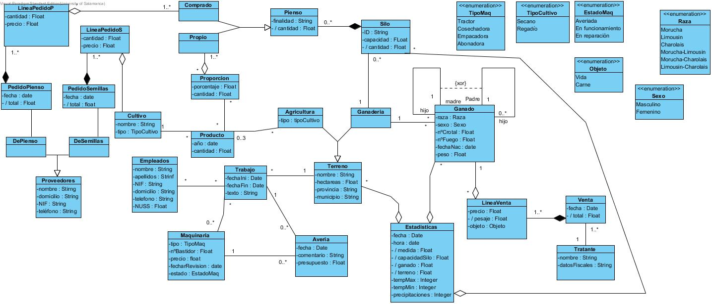

##### 4.2.2 Glosario del diagrama de clases

**Terrenos**: esta clase se emplea para almacenar información relativa a los terrenos. Esta clase estará relacionada con los trabajos que se hacen en los terrenos, y con las estadísticas que sacamos.

1. nombre: almacenará el nombre dado al terreno.
2. tamaño: almacenará las hectáreas que tiene el terreno.
3. provincia: almacenará la provincia en la que se encuentre ubicado el terreno.
4. municipios: almacenará el municipio en el que se encuentre ubicado el terreno.

**Agricultura**: esta clase se emplea para almacenar información relativa a los terrenos que se utilizan para el cultivo. Está relacionada con el registro anual de productos que se cultivan en ese terreno.

1.tipo: atributo tipo enumeration que indicará si el terreno es de secano o de regadío.

**Producto:** esta clase se emplea para almacenar el registro de los cultivos en un año, y la cantidad que se produce. Está relacionada con el cultivo que se emplea, el terreno del que se saca y con la proporción que luego se utiliza para hacer los piensos propios.

1. año: almacenará el año al que corresponde el cultivo.
2. cantidad: almacenará la cantidad que se consiga cosechar en un año.

**Cultivo:** esta clase se emplea para almacenar los cultivos que se tiene en una tierra. está relacionada con el producto que luego sacamos, y con la linea de pedido de donde compramos las semillas.

1. nombre: almacenará el nombre del cultivo que hemos sembrado.
2. tipo: atributo tipo enumeration que almacenará el tipo de cultivo que es, si de secano o regadío.

**Pienso:** esta clase se emplea para almacenar los piensos que tenemos, sus cantidades y cual es su fin. Puede ser de dos tipos: propio o comprado. Esta clase estará relacionada con el silo en el que se almacene.

1. finalidad: almacenará para que está pensado un pienso, cual es su finalidad.
2. /cantidad: almacenará la cantidad de pienso que hay.

**Propio:** esta clase se emplea para almacenar el pienso que el dueño ha cosechado.

**Proporción:** esta clase se emplea para almacenar un registro de las proporciones de un producto que se producen y que se utilizan a la hora de elaborar el pienso propio.

1. porcentaje: almacenará el porcentaje que utilicemos de un producto.
2. cantidad: almacenará la cantidad que cojamos del producto y que luego servirá para ver el registro del total de pienso que se almacena.

**Comprado:** esta clase se emplea para almacenar el pienso que hemos comprado a los diferentes proveedores. Está relacionado con la línea de pedido de donde se compra.

**Proveedores:** esta clase se emplea para almacenar los datos de los proveedores a los que se le compra el pienso y las semillas. Hay una generalización para pienso y otra para semillas.

1. nombre: almacenará el nombre del proveedor.
2. domicilio: almacenará la calle en la que tiene la tienda el proveedor.
3. NIF: almacenará el NIF del proveedor.
4. teléfono: almacenará un teléfono de contacto del proveedor.

**DePienso:** esta clase se emplea para almacenar los datos de los proveedores que venden pienso. Estará relacionada con los pedidos que se hagan de pienso.

**DeSemillas:** esta clase se emplea para almacenar los datos de los proveedores que venden semillas. Estará relacionada con los pedidos que se hagan de semillas.

**PedidoPienso:** esta clase se emplea para almacenar los pedidos que se le hacen a los proveedores de pienso, y esta compuesto por líneas de pedido.

1. fecha: almacenará el dia en el que se hace el pedido.
2. /total: atributo derivado de la clase LineaPedido que almacenará el precio total del pedido que se haga.

**PedidoSemillas:** esta clase se emplea para almacenar los pedidos que se le hacen a los proveedores de semillas, y esta compuesto por líneas de pedido.

1. fecha: almacenará el dia en el que se hace el pedido.
2. /total: atributo derivado de la clase LineaPedido que almacenará el precio total del pedido que se haga.

**LineaPedidoP:** esta clase se emplea para almacenar cada una de las líneas que hagamos en un pedido de pienso y forma una agregación de pienso comprado.

1. cantidad: almacenará la cantidad que queremos comprar de un producto determinado.
2. precio: almacenará lo que cuesta el producto que queremos comprar.

**LineaPedidoS:** esta clase se emplea para almacenar cada una de las líneas que hagamos en un pedido de semillas y forma una agregación de cultivo.

1. cantidad: almacenará la cantidad que queremos comprar de un producto determinado.
2. precio: almacenará lo que cuesta el producto que queremos comprar.

**Ganadería**: esta clase se emplea para almacenar información relativa al ganado y los terrenos dedicados a ello.

**Silo:** esta clase se emplea para almacenar la información de como y donde almacenamos el pienso que tenemos. Está relacionada con el pienso, con el terreno en el que lo ubiquemos y con las estadísticas que luego se sacarán.

1. ID: almacenará el identificador de cada silo.
2. capacidad: almacenará la cantidad máxima de pienso que podemos almacenar en cada silo.
3. /cantidad: almacenará la cantidad que tenemos almacenada en el silo.

**Trabajo:** esta clase se emplea para almacenar cada uno de los trabajos que se realizan en los terrenos. Está relacionada con los empleados que trabajen, la maquinaría que se utilice, las averías que surjan y el terreno en el que se haga.

1. fechaIni: almacenará la fecha de inicio del trabajo.
2. fechaFin: almacenará la fecha en que se finalizó el trabajo.
3. texto: almacenará un texto en el que se describa en qué consistió el trabajo, y que se tuvo que hacer.

**Empleados:** esta clase se emplea para almacenar cada uno de los empleados que trabajan en la explotación, así como sus datos fiscales. Está relacionada con el trabajo que realicen.

1. nombre: almacenará el nombre del empleado.
2. apellidos: almacenará los apellidos del empleado.
3. NIF: almacenará el Número de Identificación Fiscal del empleado.
4. domicilio: almacenará la calle en la que vive el empleado.
5. teléfono: almacenará un teléfono de contacto del empleado.
6. NUSS: almacenará el Número de Usuario de la Seguridad Social del empleado.

**Maquinaria**: esta clase se emplea para almacenar información relativa a la maquinaria que se usa en los trabajos en los terrenos. Está relacionada con los trabajos en los que se usan, y las averías que tienen.

1. tipo: atributo tipo enumeration que almacenará el tipo de máquina que se usa.
2. nºBastidor: almacenará el número de identificación de la maquinaria.
3. precio: almacenará el precio por el que se compró la máquina.
4. fechaRevision: almacenará la fecha en la que hay que hacer la próxima revisión.
5. estado: atributo tipo enumeration que almacenará el estado en el que se encuentra la máquina.

**Avería:**  esta clase se emplea para almacenar un registro de las averías que han tenido las máquinas y en qué trabajo han surgido.

1. fecha: almacenará el día en el que se originó cada avería.
2. comentario: almacenará un texto descriptivo en el que se explicará la avería, y como y donde se originó.
3. presupuesto: almacenará el presupuesto que se tenga para arreglar la avería.

**Ganado:** esta clase se emplea para almacenar las cabezas de ganado y la información sobre ellas que tenemos en la explotación. Está relacionada con el terreno en el que están, las estadísticas que se obtienen, y las ventas que se hagan. También tiene una asociación que indicará el padre y la madre.

1. raza: atributo tipo enumeration que almacena la raza del ganado que tenemos.
2. sexo: atributo tipo enumeration que almacena el sexo del ganado.
3. nºCrotal: almacenará el número de crotal del ganado.
4. fechaNac: almacenará la fecha de nacimiento del animal.
5. peso: almacenará el peso que tiene el animal.

**Venta:** esta clase se emplea para almacenar las ventas de animales que se hagan. Está relacionada con cada una de las líneas que tenga la venta, y con el tratante con el que se comercie.

1. fecha: almacenará la fecha en la que se produzca la venta.
2. /total: almacenará el precio total de la venta de animales.

**LineaVenta:** esta clase se emplea para almacenar cada una de las líneas de venta con los animales y el precio al que se venden.

1. precio: almacenará el precio al que se vende el animal.
2. /pesaje: almacenará el peso que tenía el animal en el momento de la venta.
3. objeto: atributo tipo enumeration que almacenará a que estará destinado el animal que se vende, si a la vida, o al matadero.

**Tratante:** esta clase se emplea para almacenar los datos de los tratantes a los que se les venden los animales. Estará relacionado con las ventas que se le hagan.

1. nombre: almacenará el nombre del tratante al que se le venden los animales.
2. datosFiscales: almacenará los datos fiscales del tratante que necesitemos para la venta, como puede ser el NIF o un teléfono.

**Estadísticas:**  esta clase se emplea para almacenar las estadísticas que tenemos de los terrenos, los animales, y el pienso que tenemos almacenado en los silos.

1. fecha: almacenará la fecha en la que recogemos las estadísticas.
2. hora: almacenará la hora en la que recogemos las estadísticas.
3. /medida: almacenará la medida de pienso que tienen almacenada los silos.
4. /capacidadSilo: almacenará la capacidad actual que tenemos con todos los silos.
5. /ganado: almacenará el número de cabezas de ganado que se encuentran en un terreno.
6. /terreno: almacenará el terreno en el que estan los animales.
7. tempMax: almacenará la temperatura máxima de ese día.
8. tempMin: almacenará la temperatura mínima de ese día.
9. precipitaciones: almacenará las precipitaciones que han caído ese día.

**TipoMaq:** clase tipo enumeration del tipo de la máquina que puede ser:

* Tractor.
* Cosechadora.
* Empacadora.
* Abonadora.

**TipoCultivo:** clase tipo enumeration del tipo de cultivo que puede ser:

* Secano.
* Regadío.

**EstadoMaq:** clase tipo enumeration del estado de la máquina que puede ser:

* Averiada.
* En funcionamiento.
* En reparación.

**Raza:** clase tipo enumeration de la raza que puede ser:

* Morucha.
* Limousin.
* Charolais.
* Morucha-Limousin.
* Morucha-Charolais.
* Limousin-Charolais.

**Objeto:** clase tipo enumeration del objeto de venta del ganado que puede ser:

* Vida.
* Carne.

**Sexo:** clase tipo enumeration del sexo del ganado que puede ser:

* Masculino.
* Femenino.

#### 4.3 Vistas de iteración

###### Alta Silo

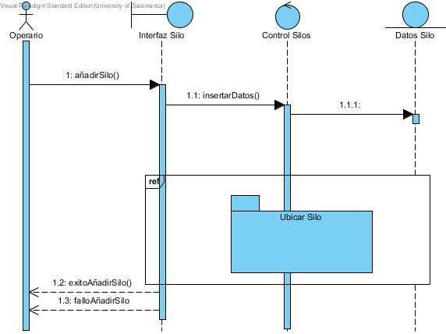

###### Añadir empleado

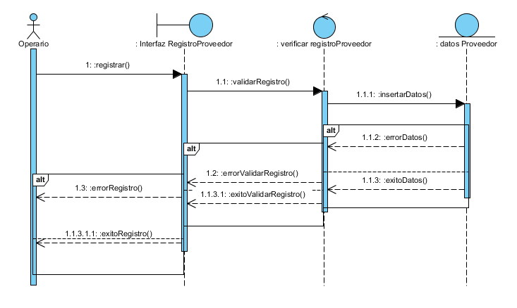

###### Añadir ganado

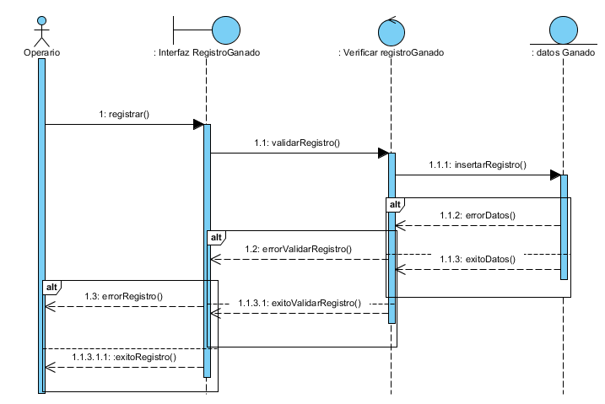

###### Añadir maquinaria

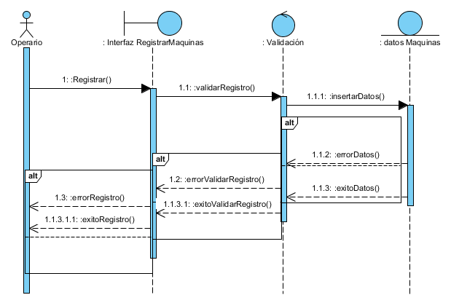

###### Añadir proveedor

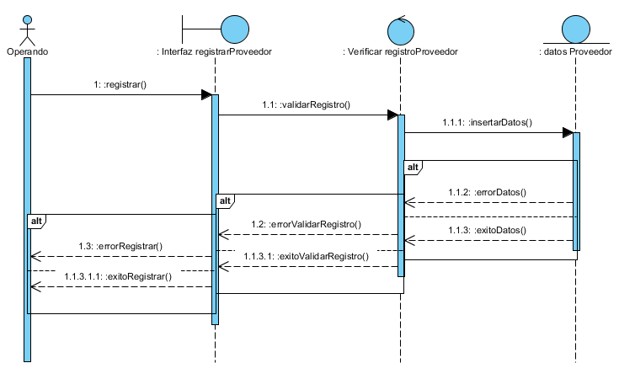

###### Añadir tratante

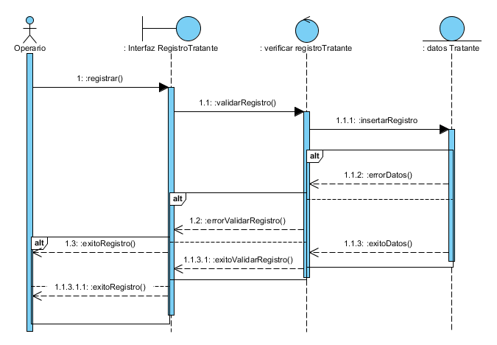

###### Añadir terreno

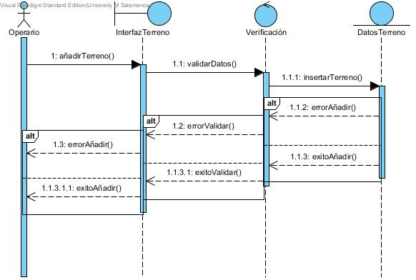

###### AvisoAveria

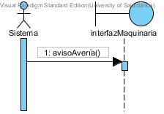

###### AvisoMachos

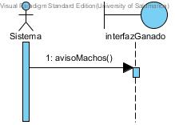

###### AvisoMorucha

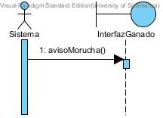

###### AvisoVacio

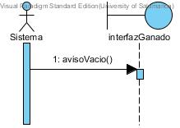

###### Baja empleado

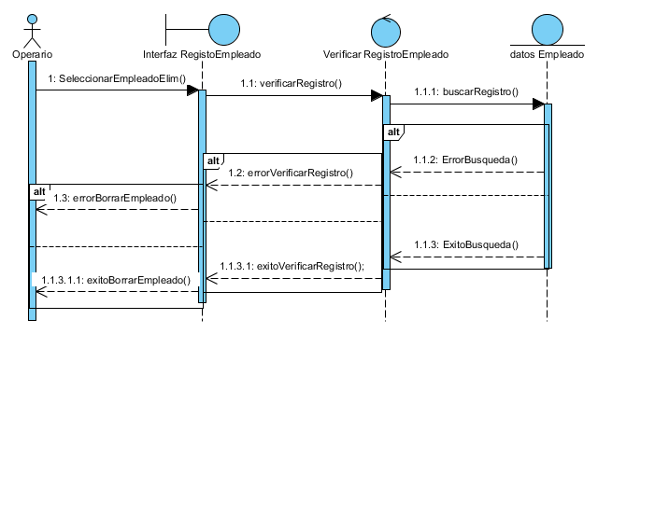

###### Baja ganado

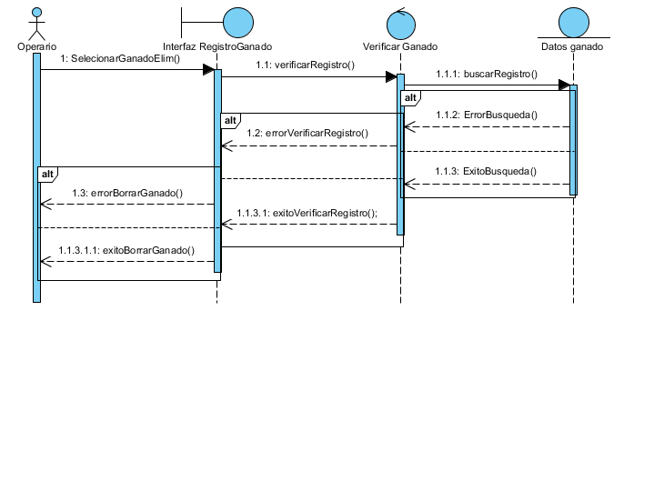

###### Baja Maquinaria

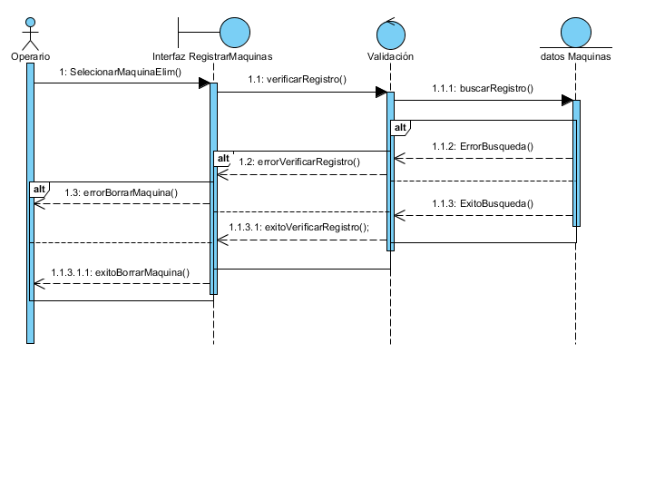

###### Baja proveedor

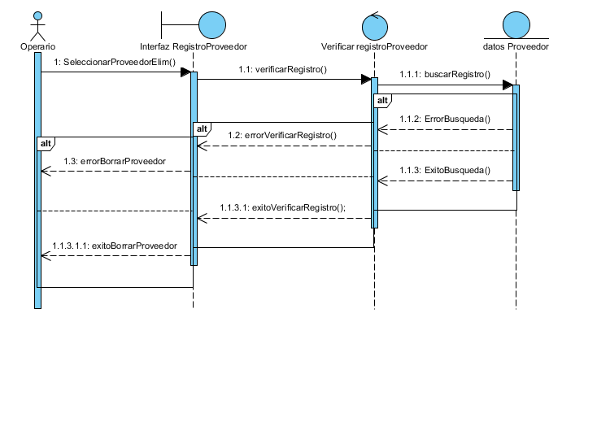

###### Baja silo

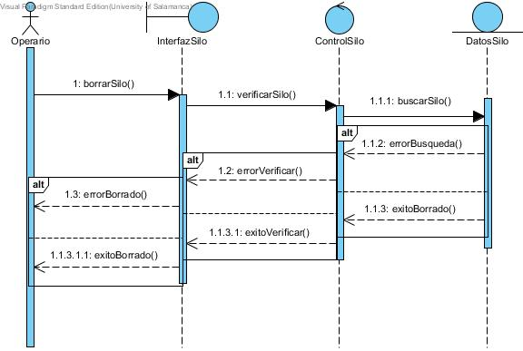

###### Baja tratante

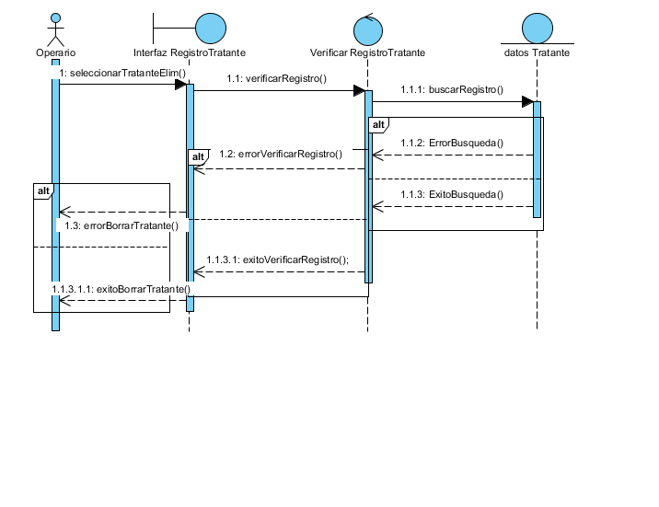

###### Buscar terreno

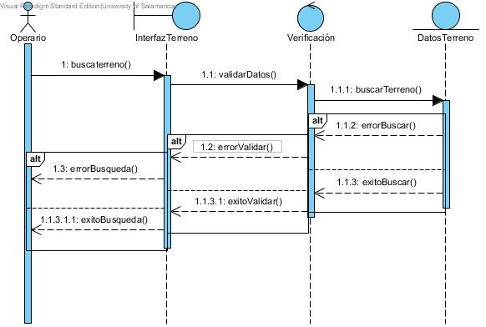

###### Consulta silo

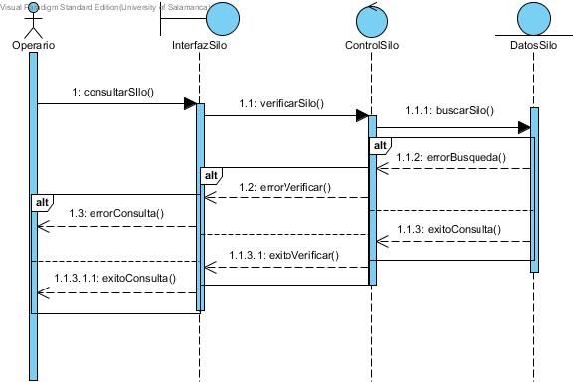

###### Consulta ganado

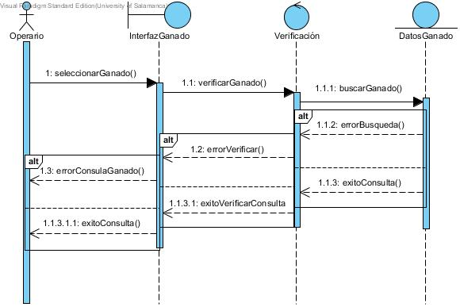

###### Eliminar terreno

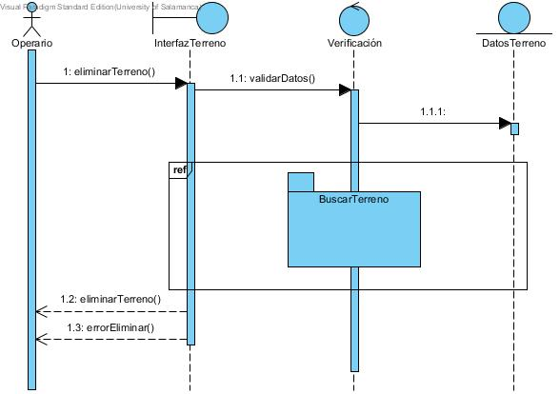

###### Modificar Terreno

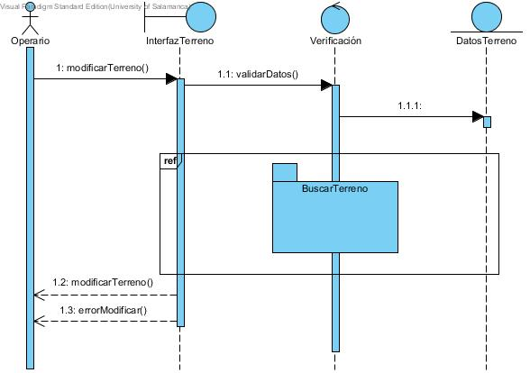

###### Ubicar silo

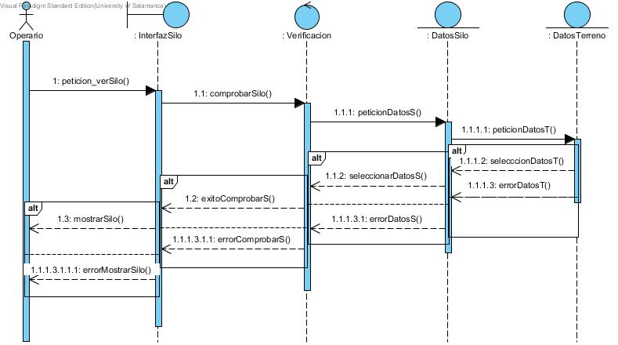

#### 4.3 Propuesta de arquitectura

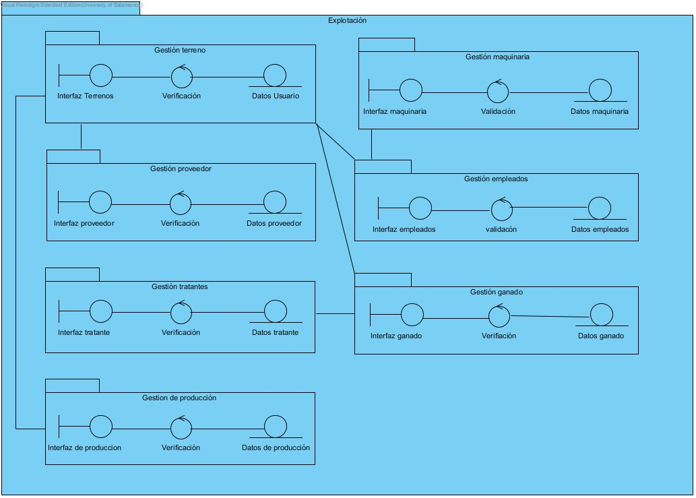

## 4.4 Glosario

En este apartado aclararemos el significado de términos utilizado en el domino del problema que puedan resultar desconocidos o de difícil comprensión.

**Tratante:** persona que se dedica a comprar géneros para la reventa de los mismos, en nuestro caso ganado.

**Proveedor:** persona que provee o abastece a otra de lo necesario o conveniente para un fin determinado.

**Cabeza de Ganado:** unidad de ganado.

**Silo:** construcción diseñada para el almacenaje de grano y otros materiales a granel. Parte indispensable en la agricultura.

**Nº de Crotal:** identificador de las cabezas de ganado.

**Hectárea:** unidad de medida de área, equivalente a 10.000 .

**Ganadería extensiva:** ganadería realizada en terrenos de gran extensión para que dichos animales puedan pastar.